**Flutter 노트 2024**

1. What flutter?
   1. Cross Platform
   2. Single Code
   3. 모든 운영체제(Android, IOS, MacOS, Linux, Windows)에서 실행이 된다.
   4. Dart Language 를 사용
   5. Official Website : <https://flutter.dev>
2. Why flutter?
   1. Hot Reload : 즉시 플랫폼에서 실행을 해 확인을 할 수 있다.
   2. Cross-platform
   3. Time Saving
   4. Same Performance as native language
   5. Flutter is uses different designs for different platforms
3. Android Studio 설치
   1. <https://developer.android.com/studio?hl=ko>

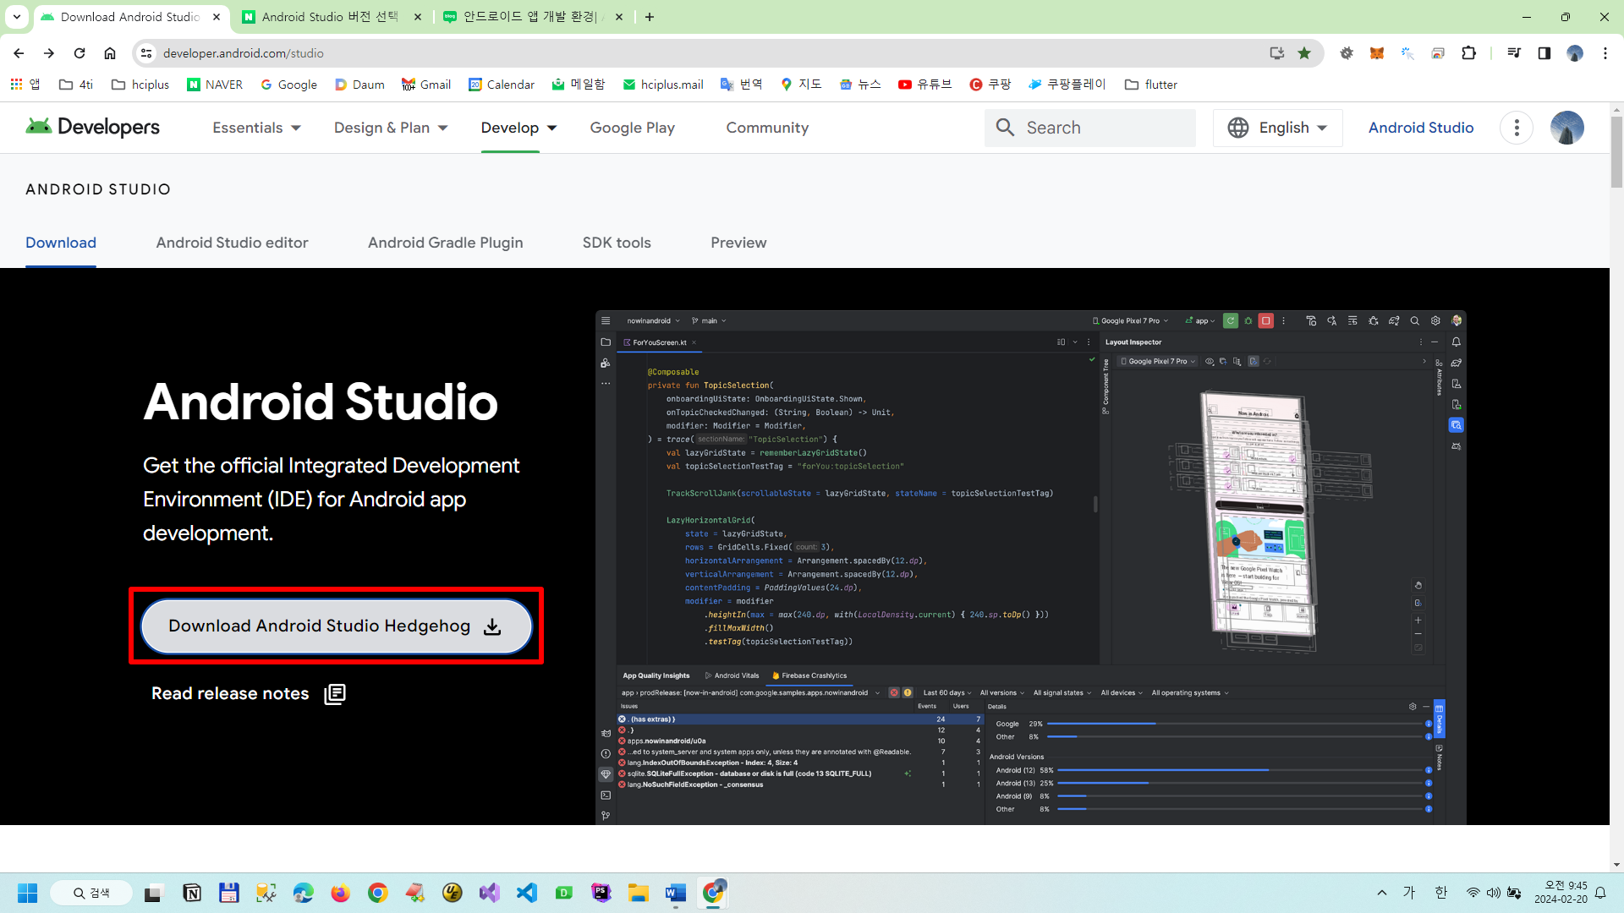

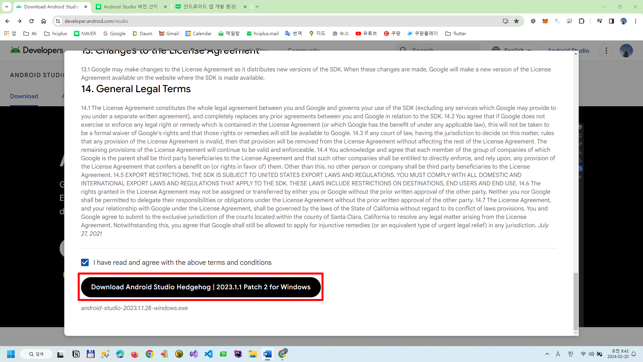

* 1. 다운로드된 android-studio-2023.1.1.28-windows.exe 실행하여 설치하기

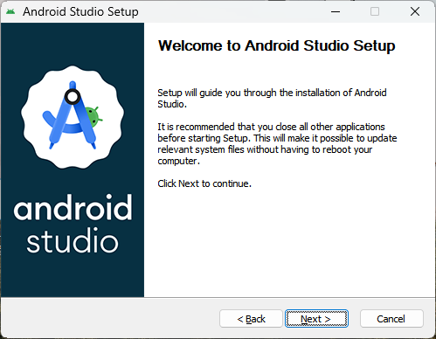 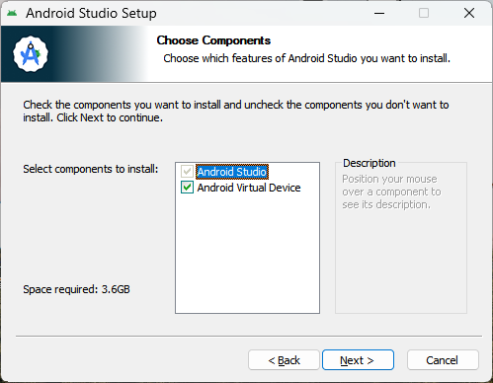 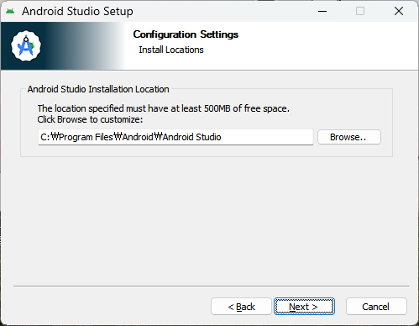

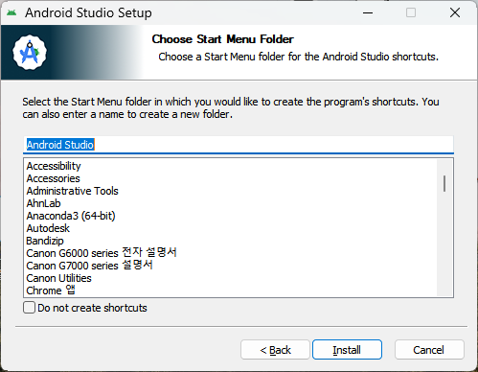 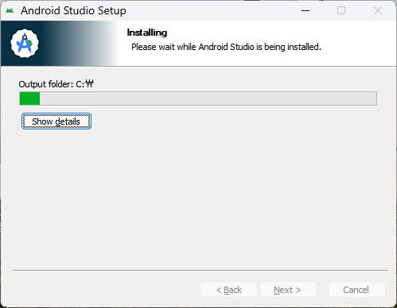 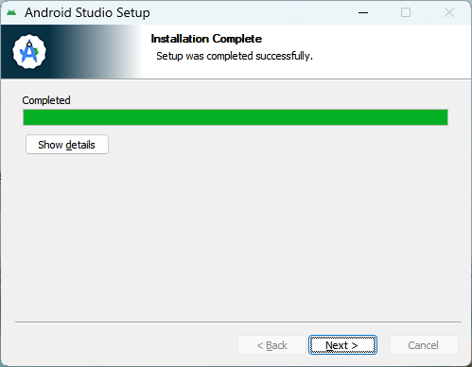

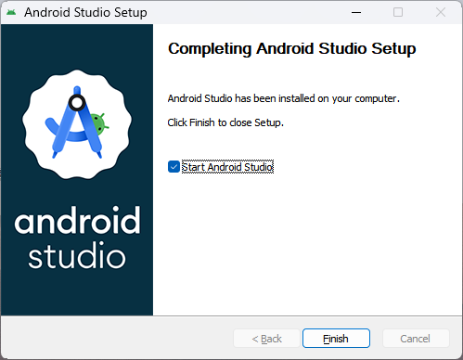

* 1. Android Studio 설정하기
     1. 로고

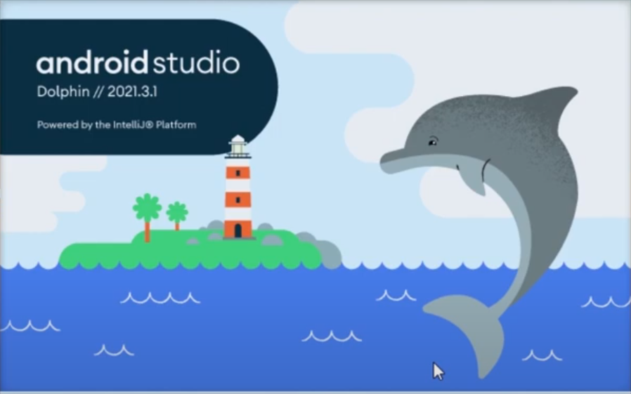

* + 1. Import Android Studio Settings

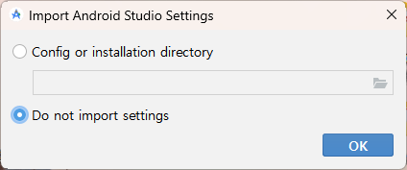

* + 1. Help improve Android Studio

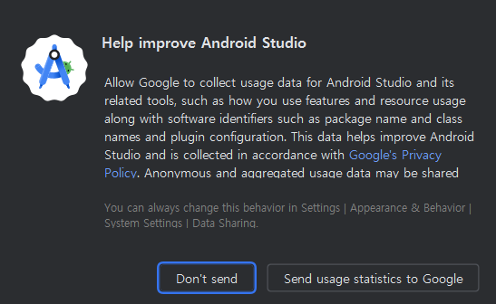

* + 1. Setup Wizard

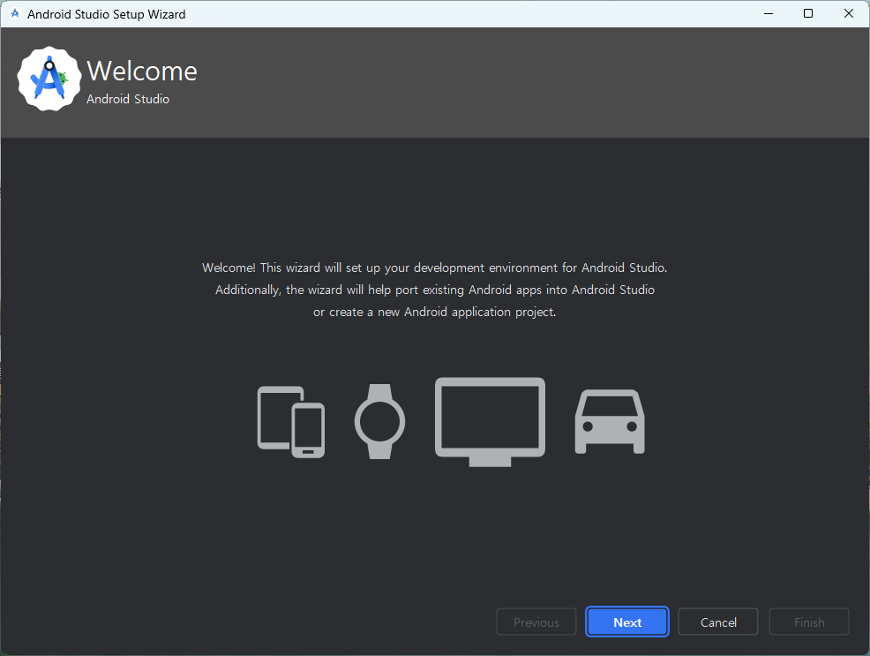

* + 1. Install Type

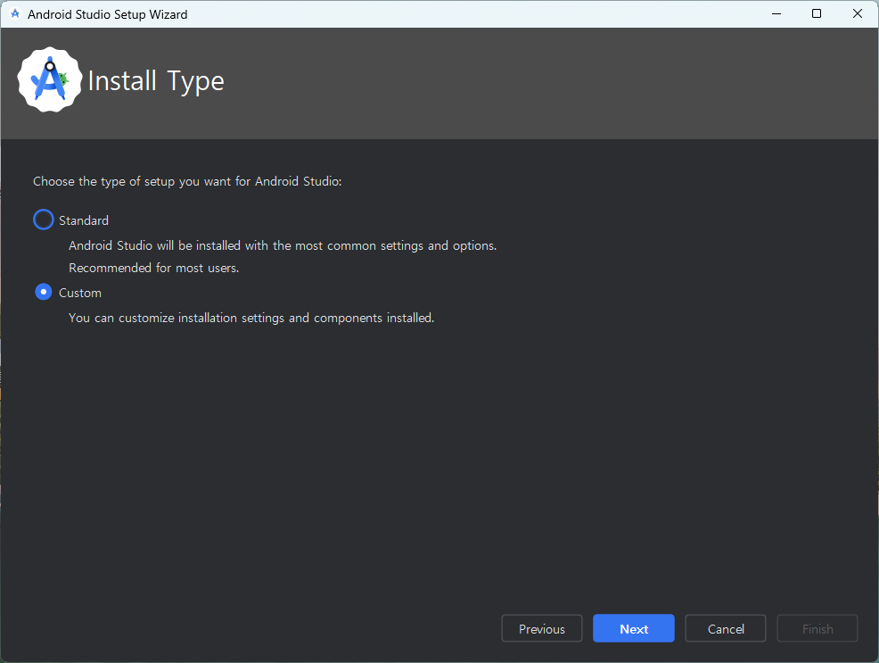

* + 1. SDK Components Setup

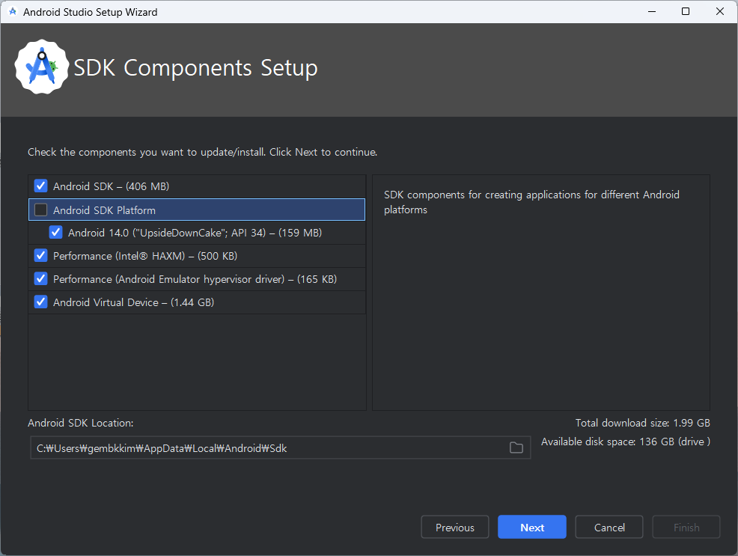

* + 1. Emulator Settings

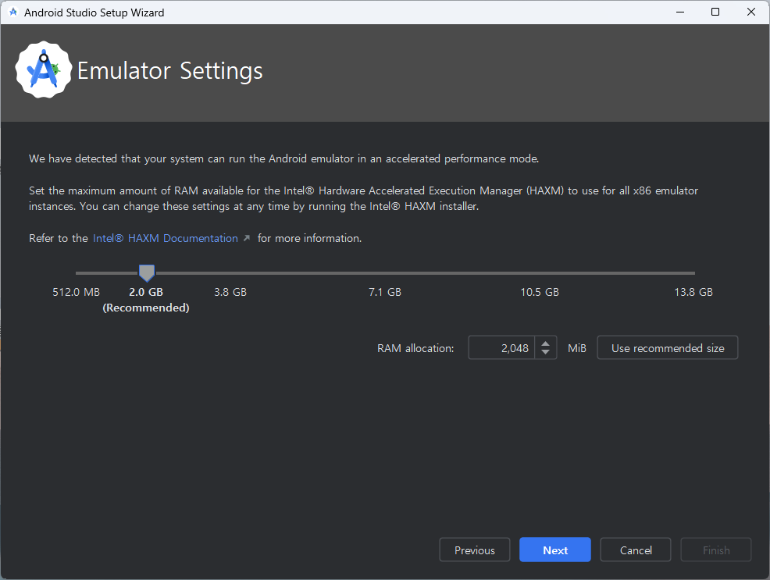

* + 1. Installing Android Emulator Hypervisor driver

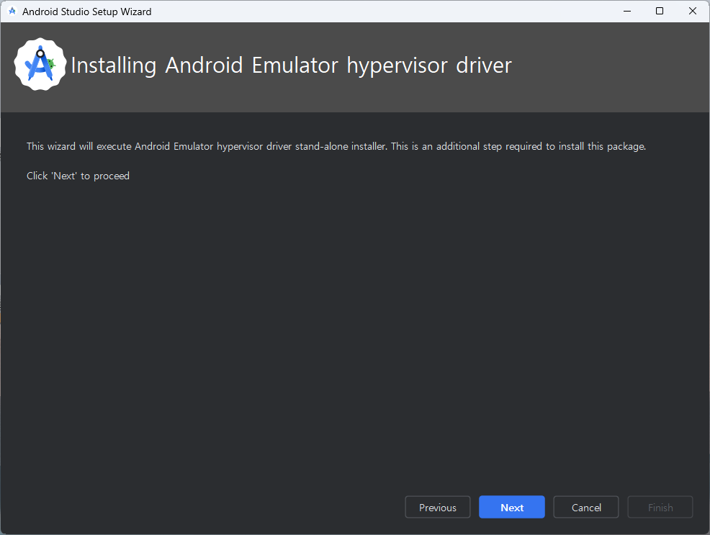

* + 1. Verify Setting

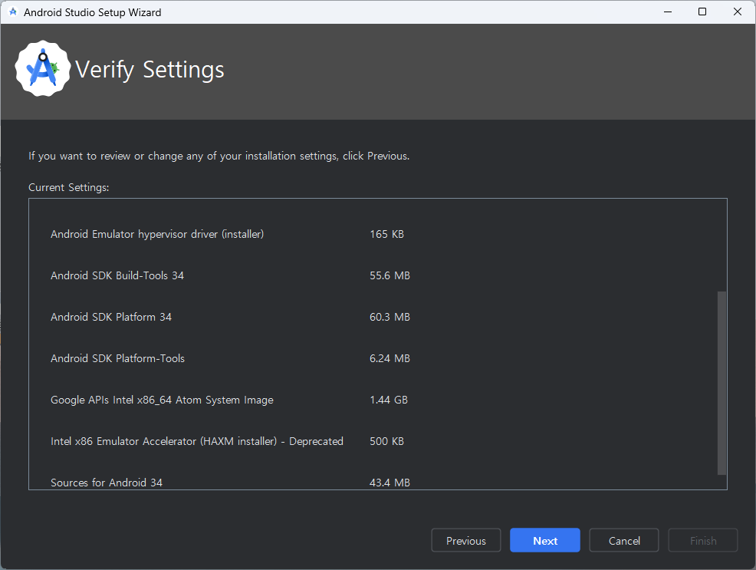

* + 1. License Agreement

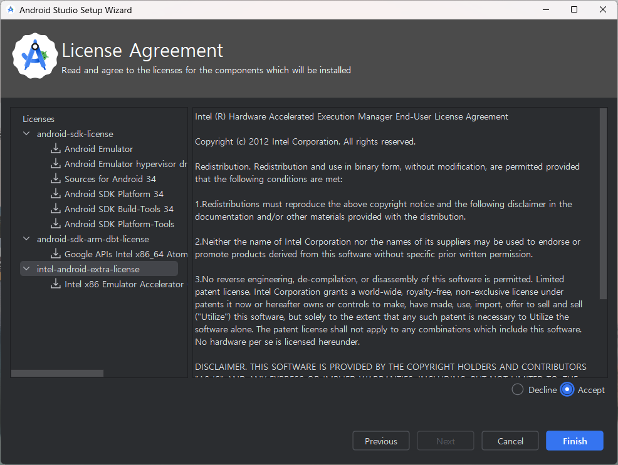

* + 1. Downloading Componets

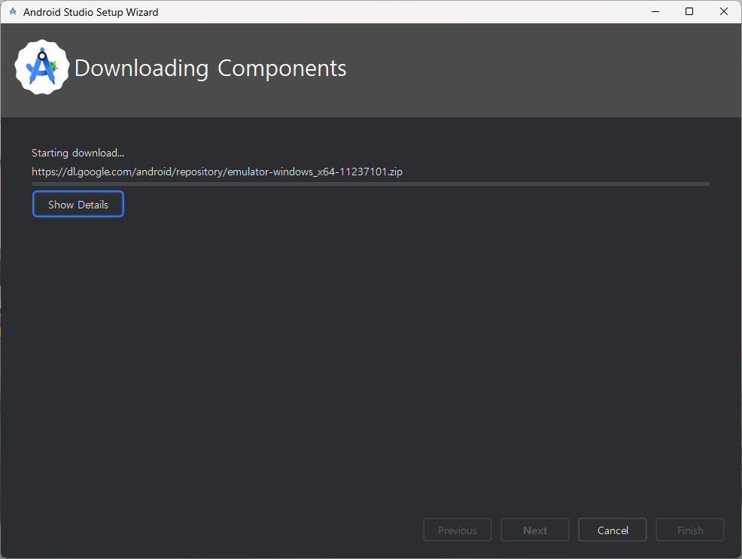

* + 1. Downloading Componets

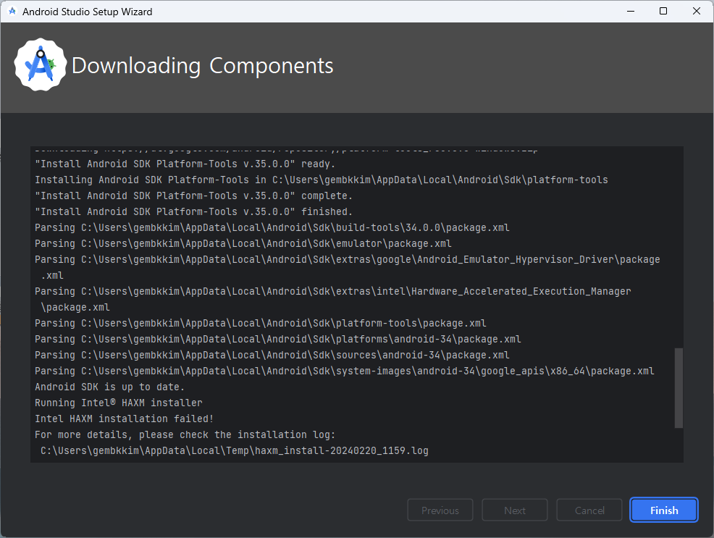

* + 1. Welcome to Android Studio

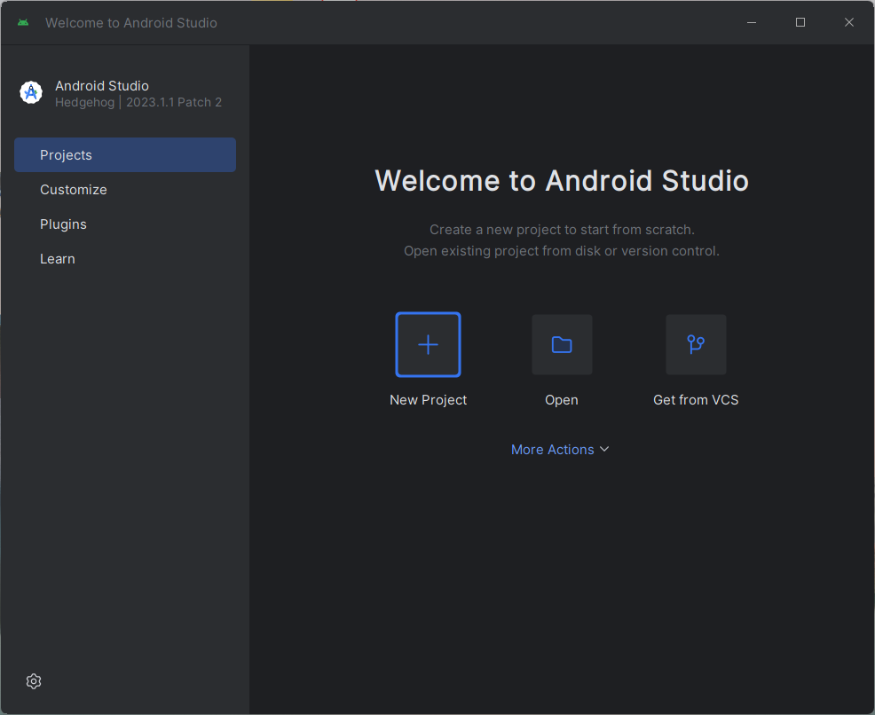

* 1. Android Studio
     1. Welcome to Android Studio



* + 1. cmd > flutter

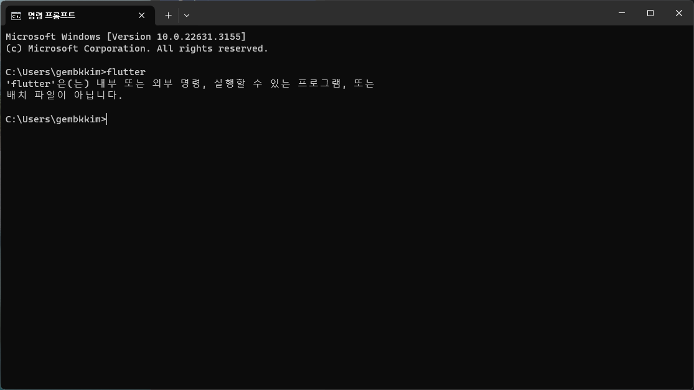

* + 1. chrome 에서 “flutter sdk download” 검색 https://docs.flutter.dev/get-started/install

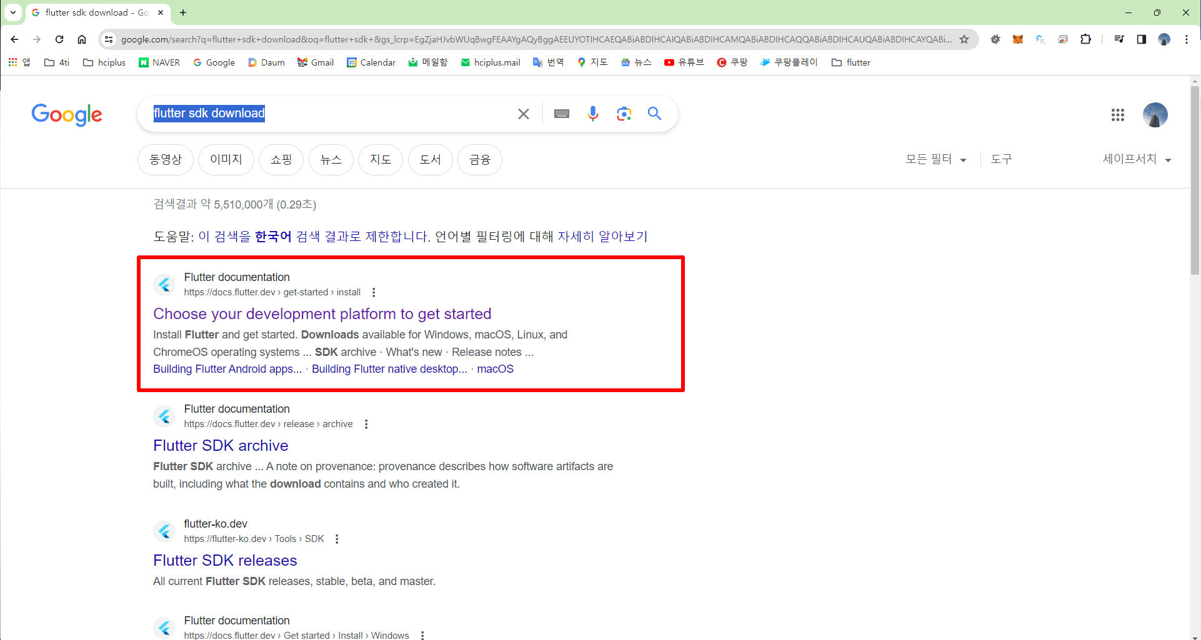

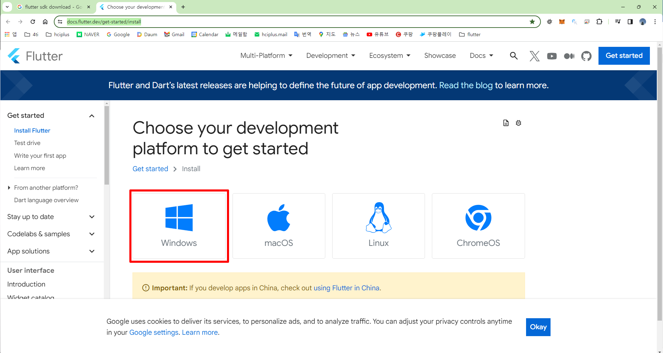

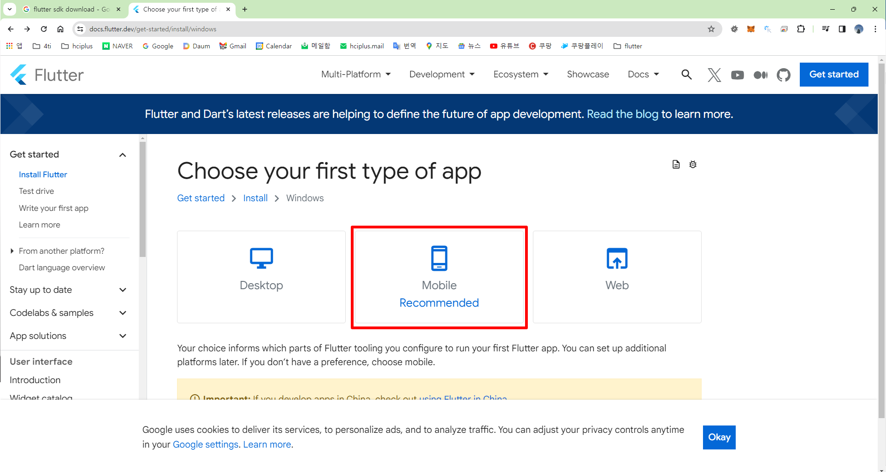

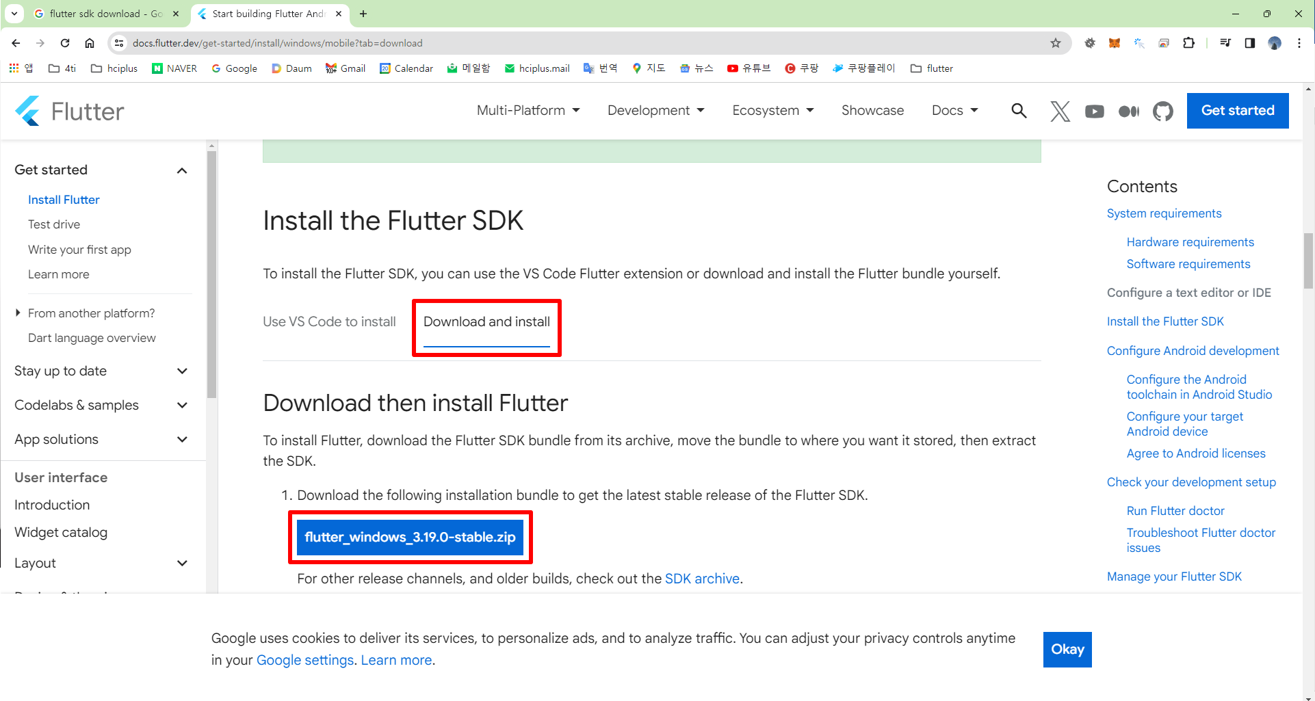

* + 1. D:\flutter_windows_3.19.0-stable 에 압축화일을 푼후 시스템 속성 > 환경변수 에 Path 에 D:\flutter_windows_3.19.0-stable\flutter\bin 를 추가한다.

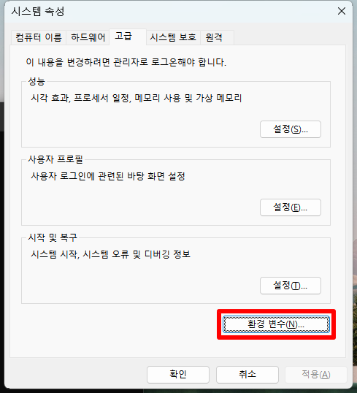 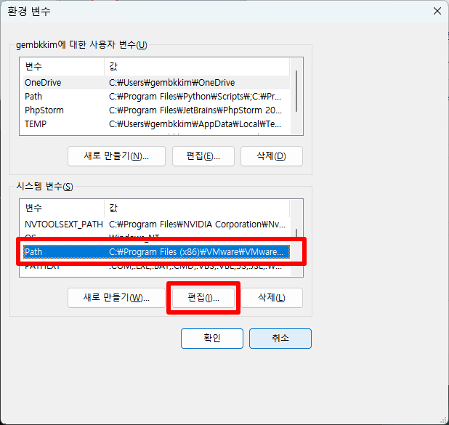 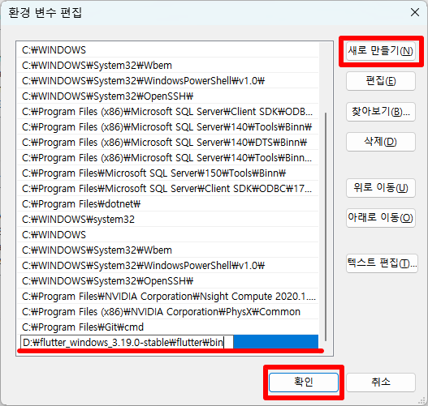

* + 1. flutter 설치 확인

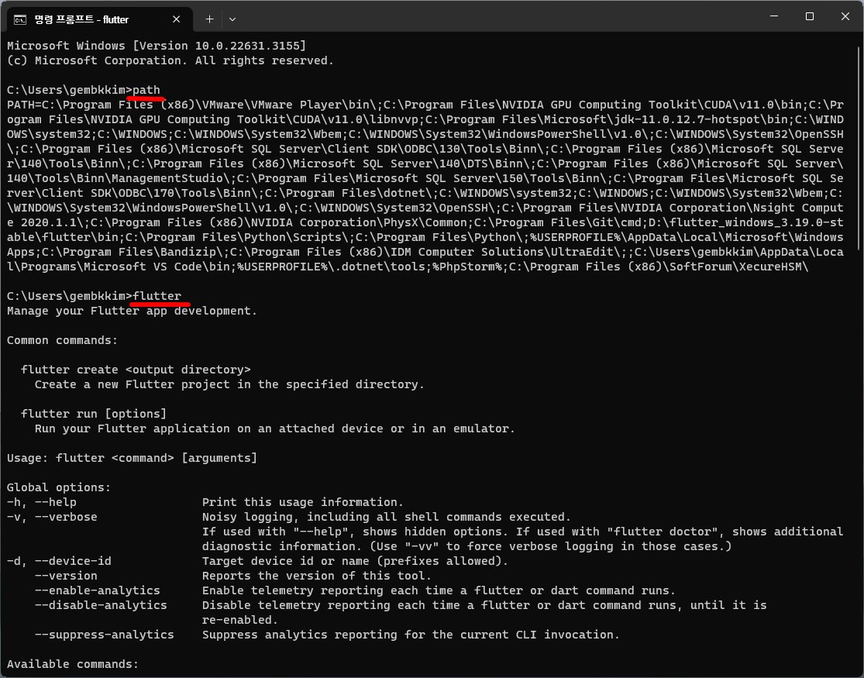

* + 1. flutter 설정 확인 flutter doctor

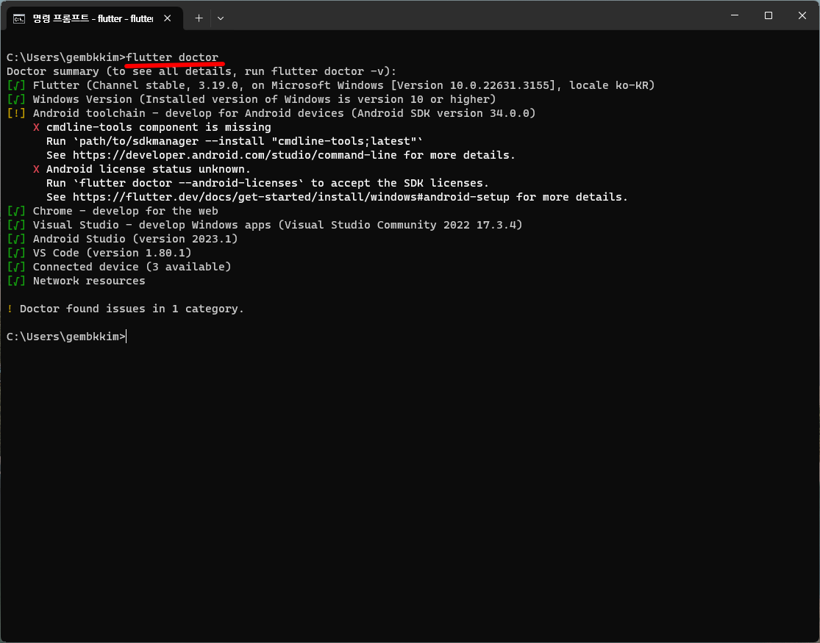

* + 1. Android Studio 를 열어서 path/to/sdkmanager --install "cmdline-tools;latest"

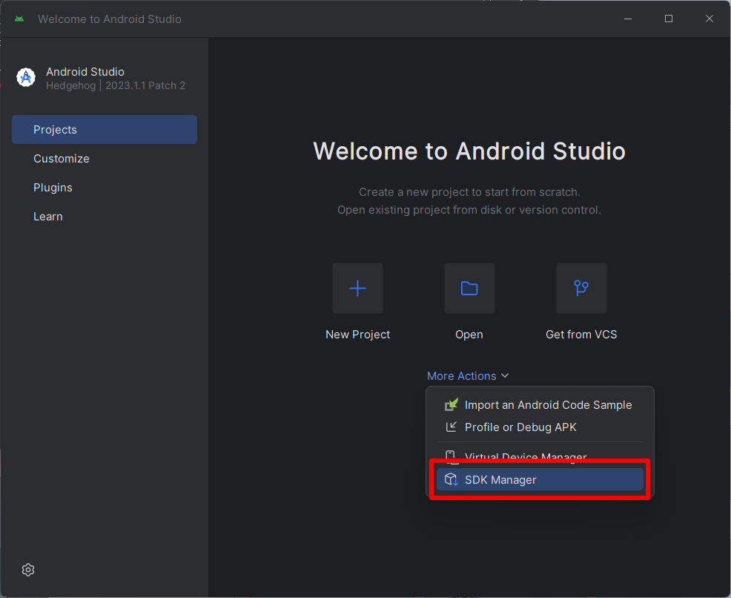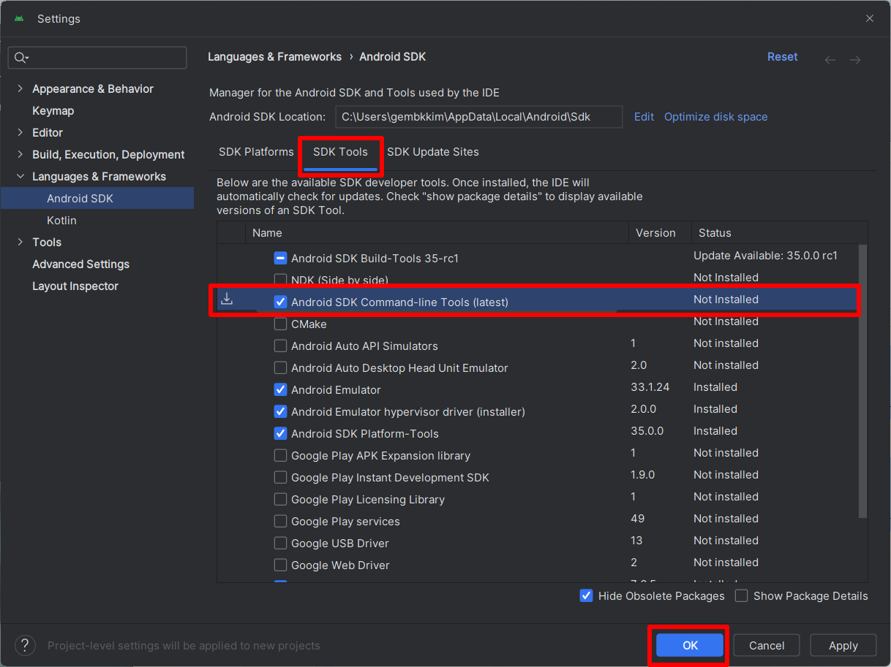

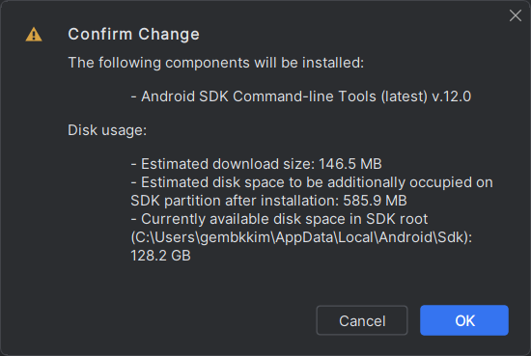

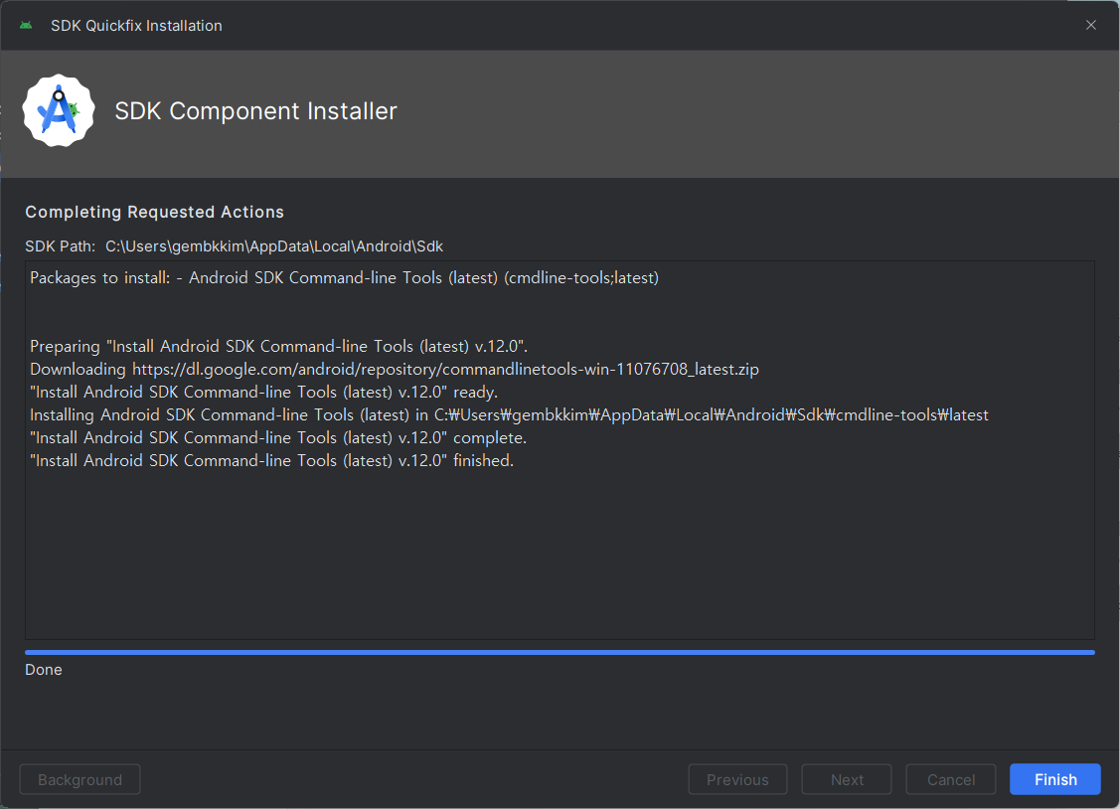

* + 1. cmd > flutter doctor --android-licenses

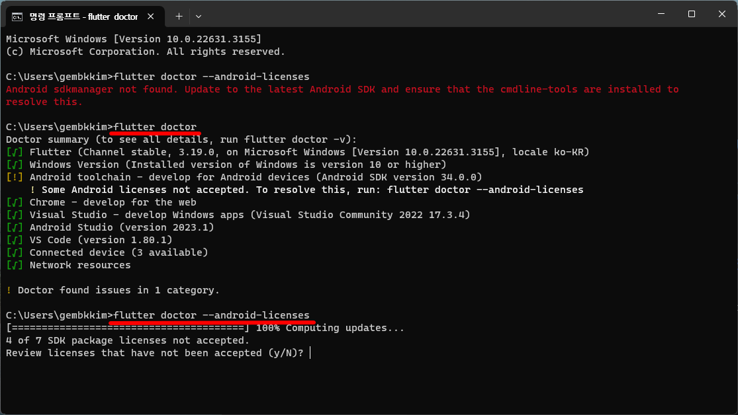

계속 Yes 를 하면

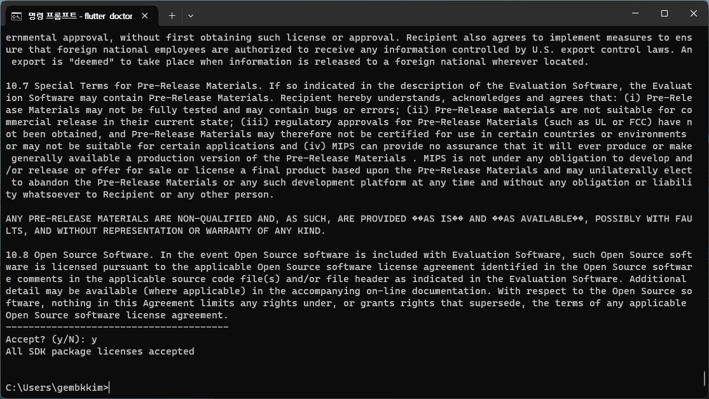

* + 1. No issues found! 나오면 정상적으로 설정된 것임.

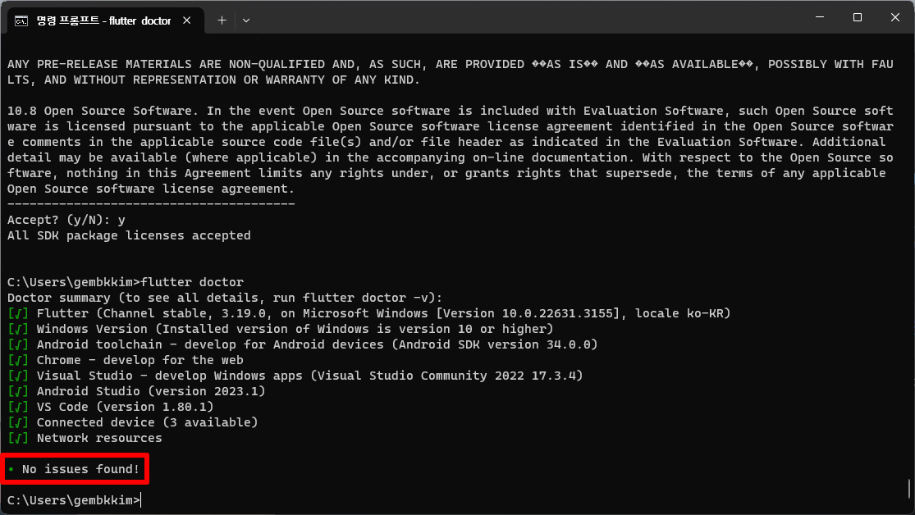

* 1. Android Studio Plugin 설치
     1. dart 검색 및 설치

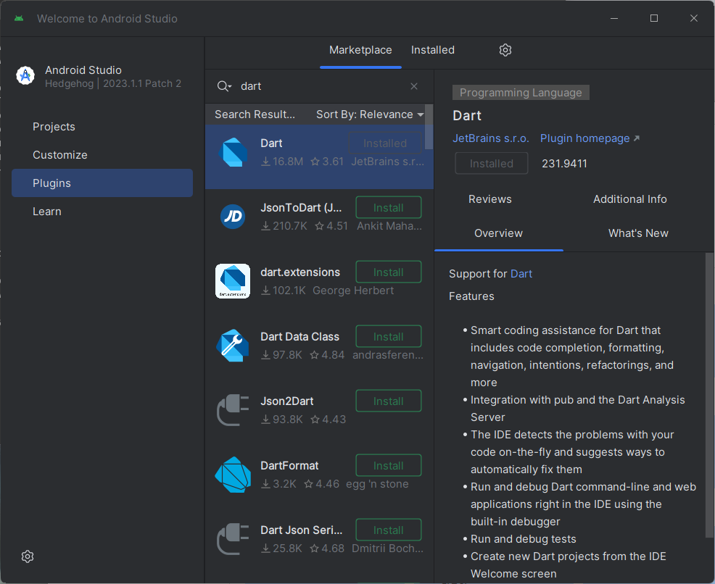

* + 1. flutter 검색 및 설치

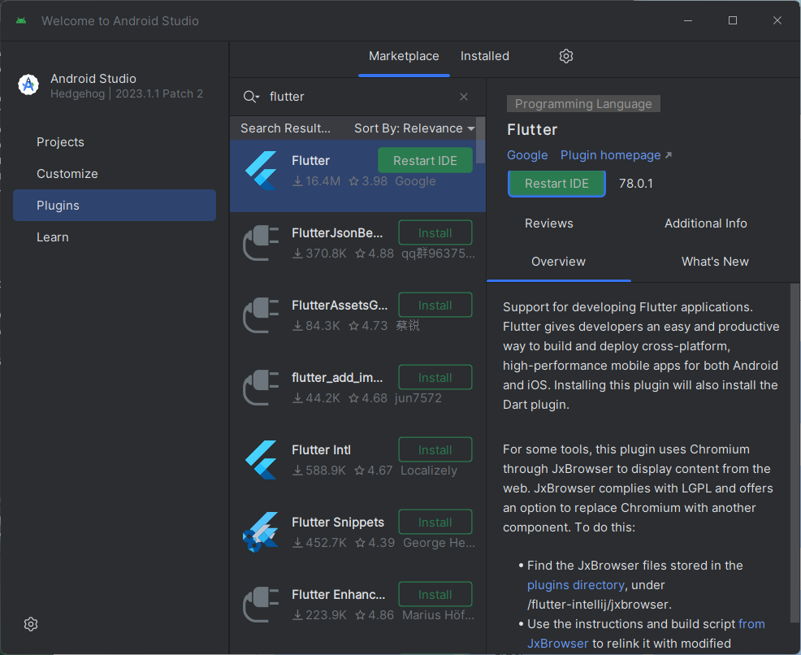

* + 1. HighlightBracketPair 검색 및 설치

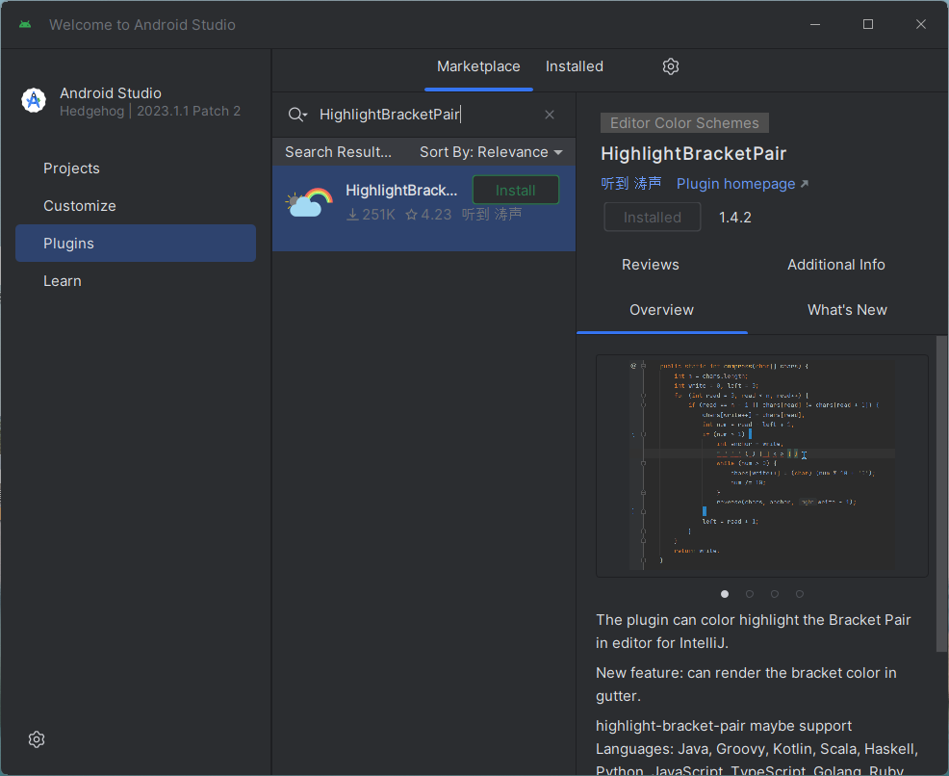

* + 1. Rainbow Brackets 검색 및 설치

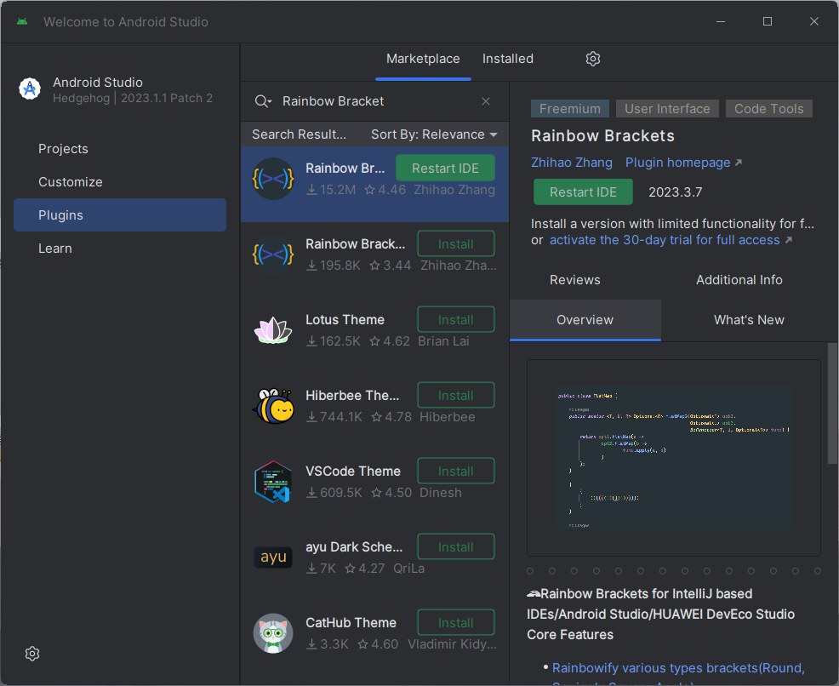

* + 1. Android Apk Support , Android Ndk Support 검색해 보면 이미 설치되어 있음

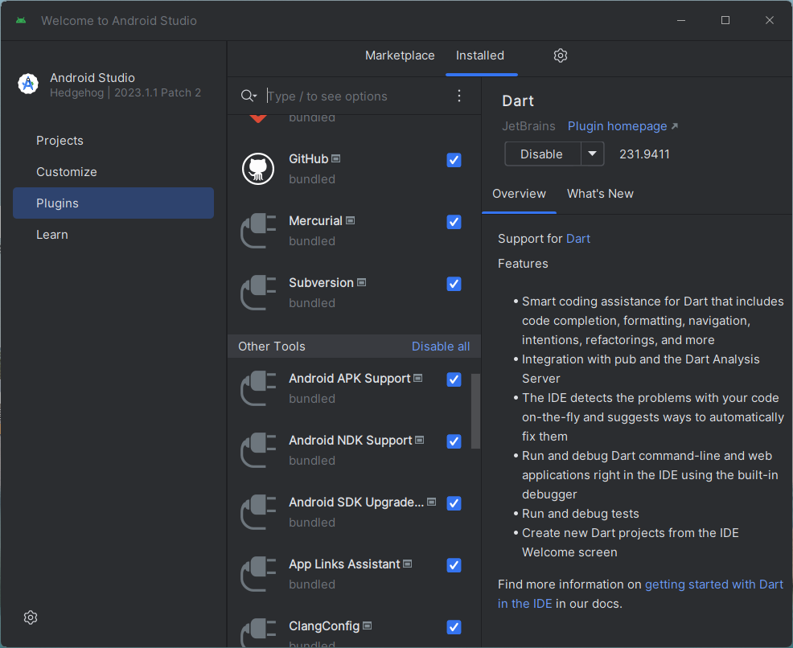

1. Hello Flutter 프로젝트 만들기
   1. Android Studio 실행

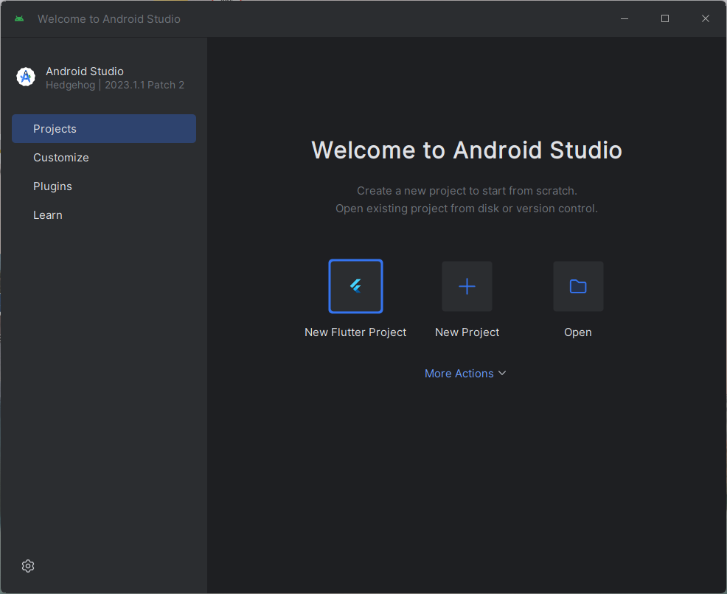

* + 1. Projects > New Flutter Project 클릭

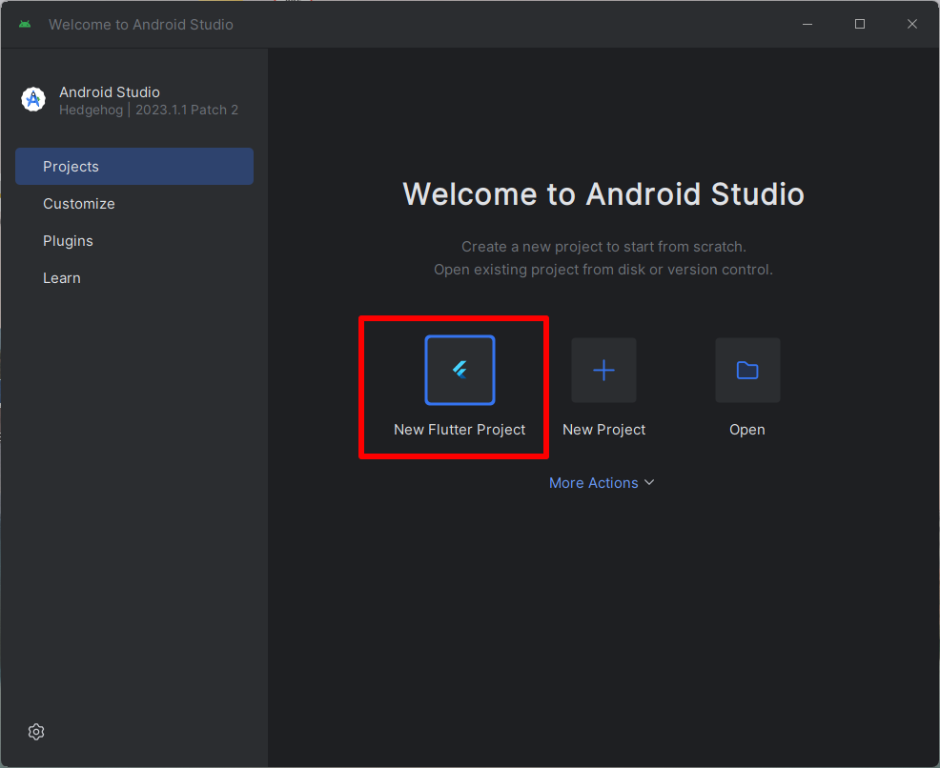

* + 1. New Project 창에서 Flutter 클릭 Flutter SDK path 설정. Flutter 압축푼 곳의 경로 D:\flutter_windows_3.19.0-stable\flutter 를 입력 Next 클릭

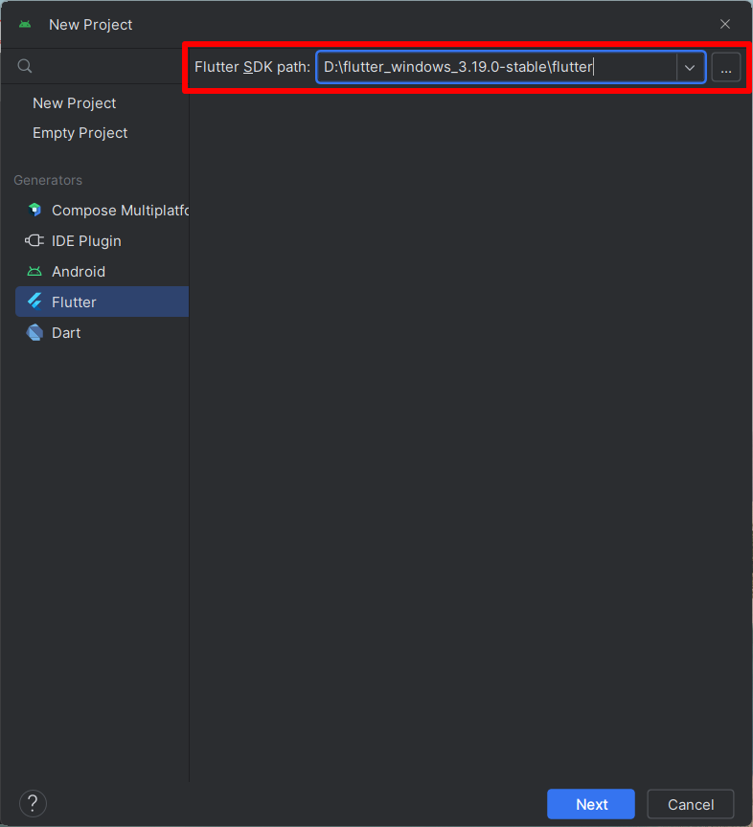

* + 1. Project Name 을 설정할때에는 반드시 소문지로 _ 로 연결된 이름을 사용 하여야 한다. 이유는 Dart Package 명과 충돌하기 때문이다. 예) my_first_project

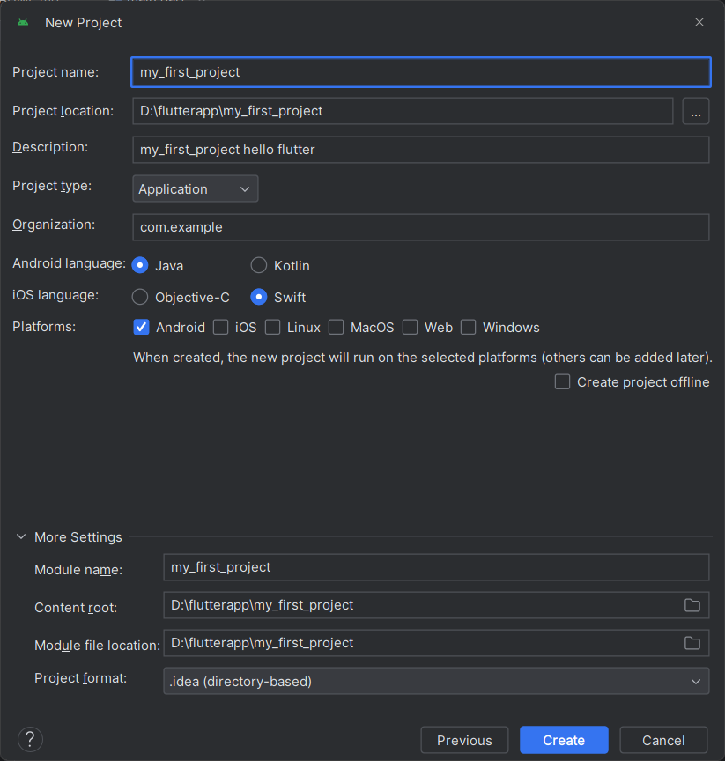

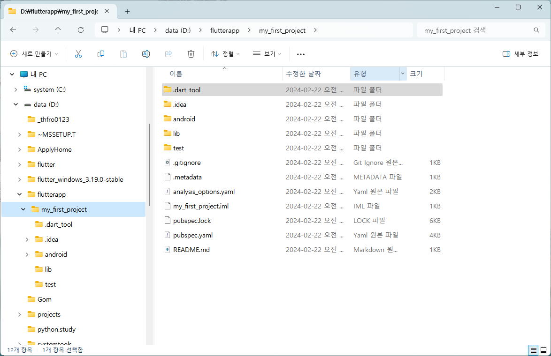

* + 1. 최초 개발 IDE 화면

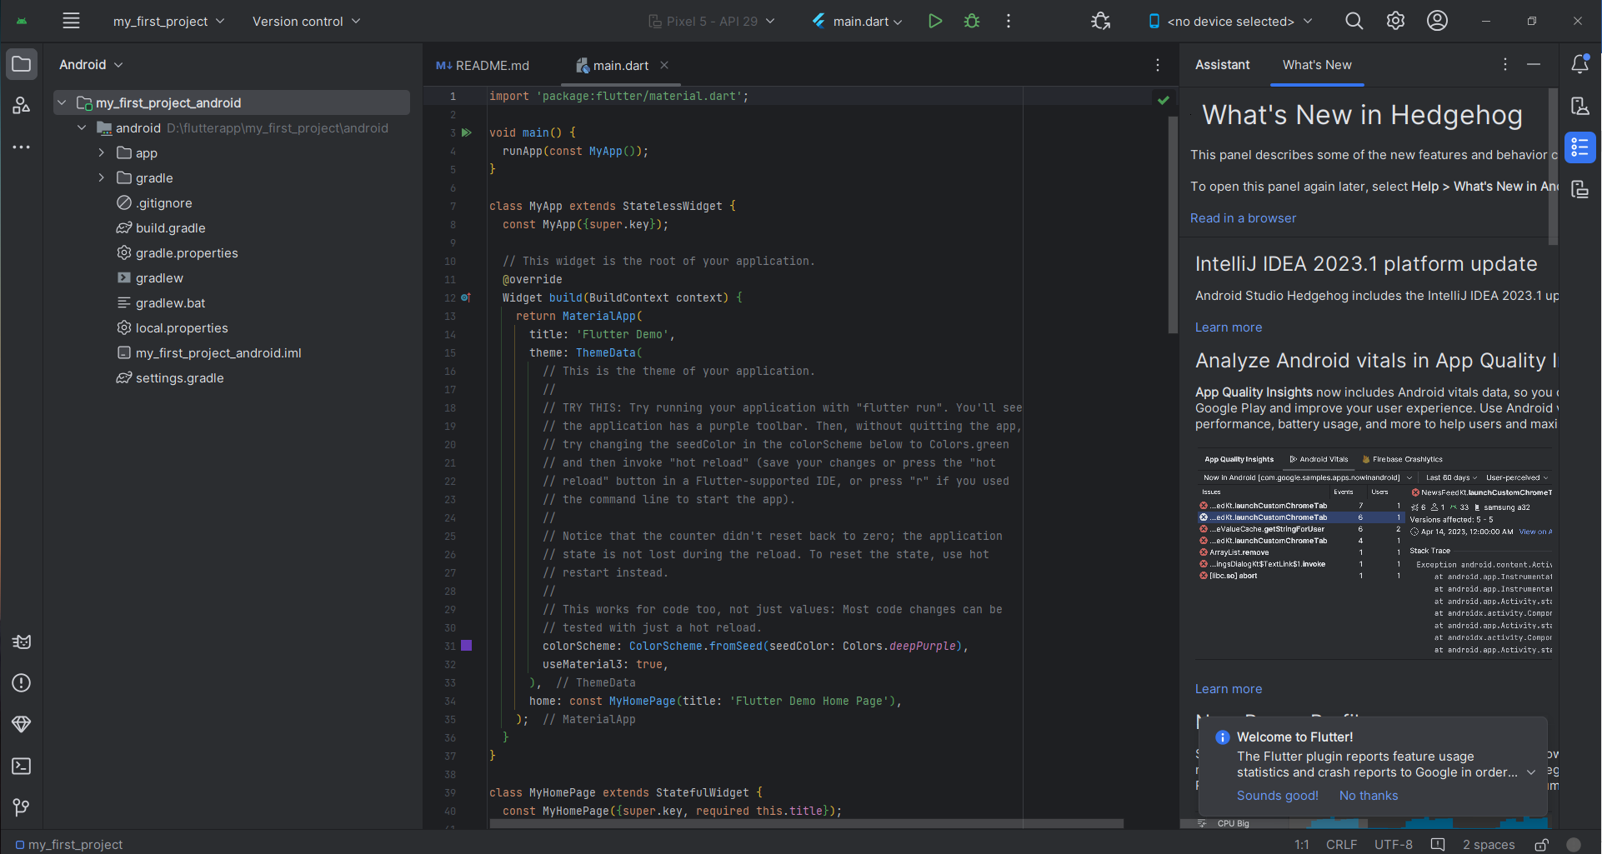

* + 1. 중간에 adb.exe 허용할 것인지 묻는다면 “허용” 하여야 한다.
    2. Menu > Tools > Device Manager 클릭하여 가상 Device 가 없다면 + 를 통하여 원하는 Device 를 선택하고 Next

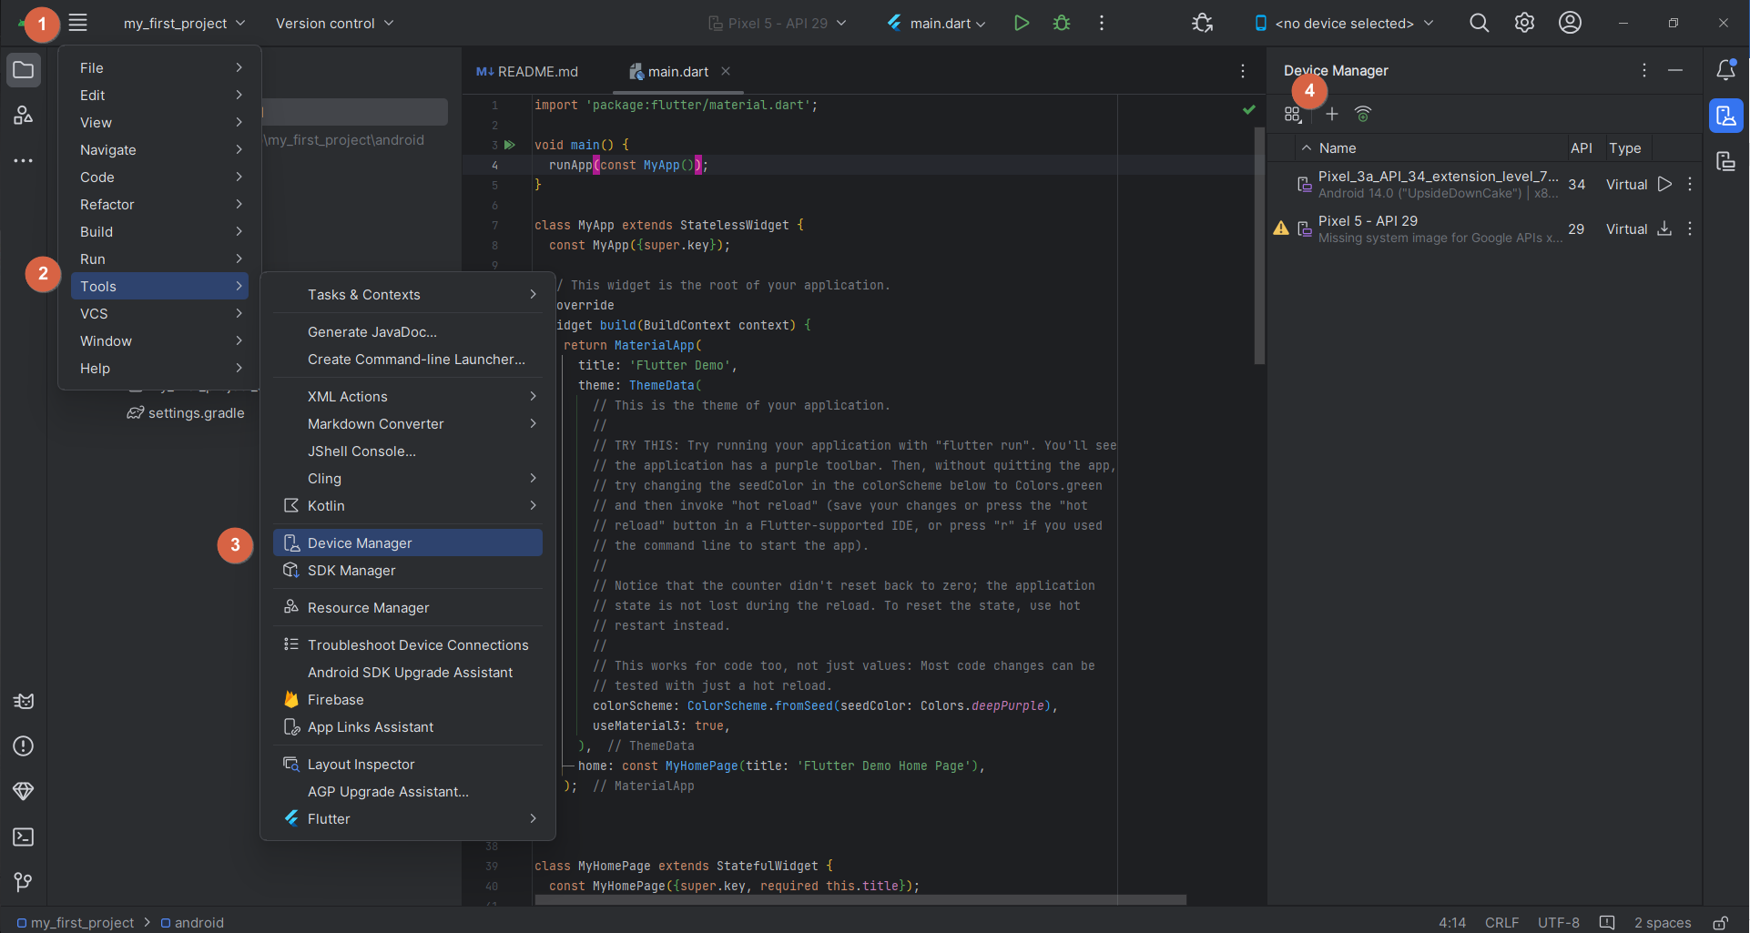

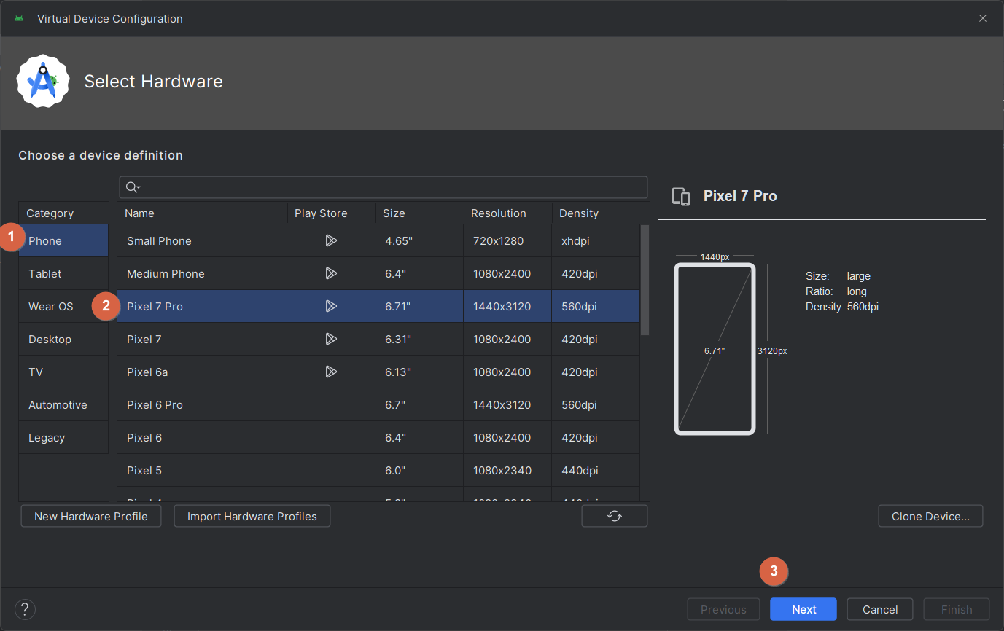

아무거나 선택해서 다운로드 아이콘을 클릭한다.

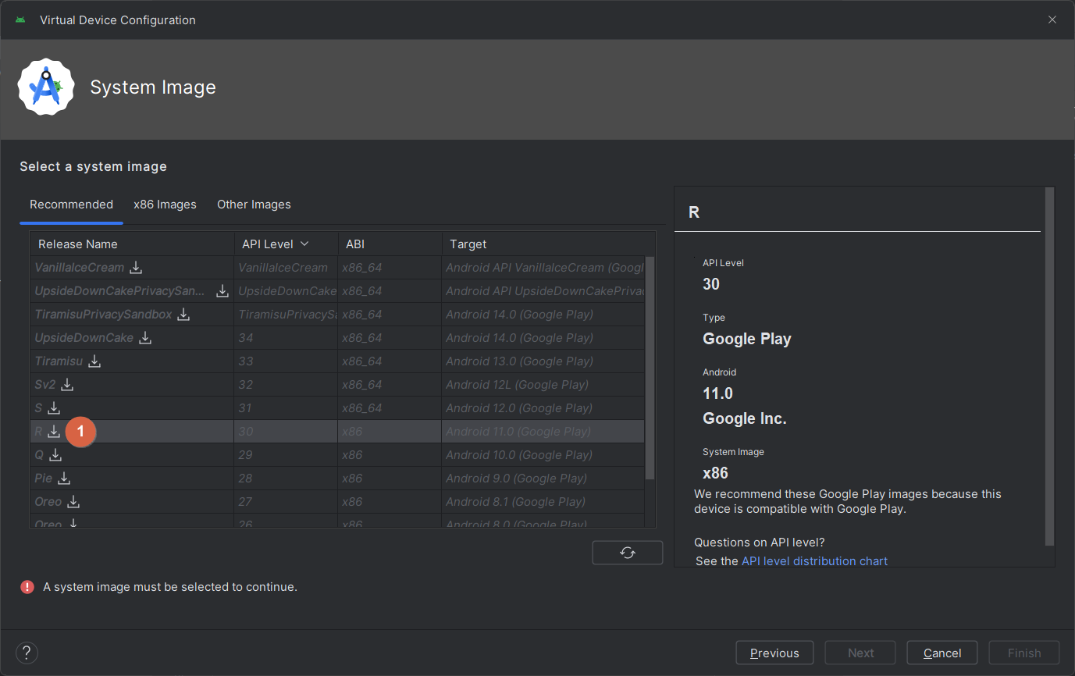

다운로드중

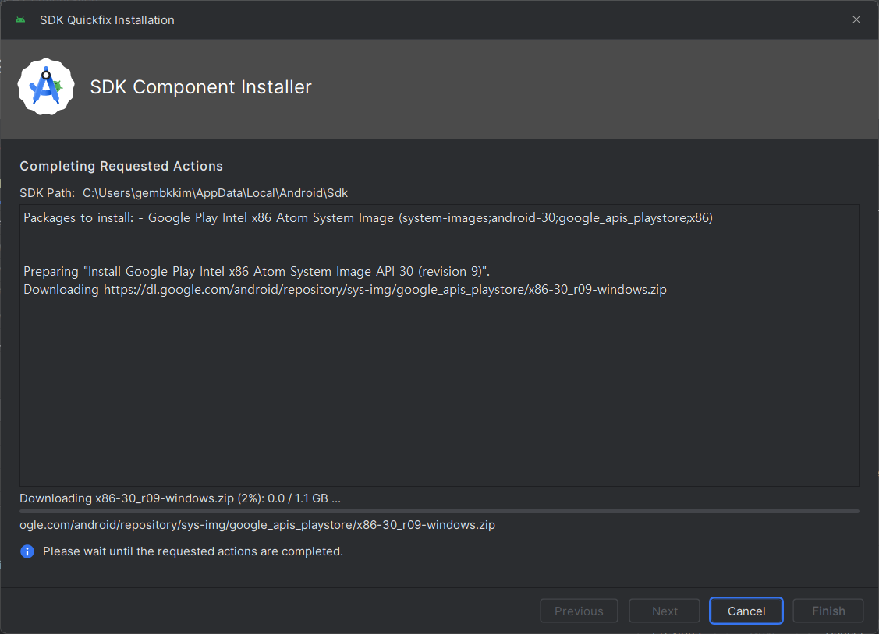

정상적인 경우에는 아래와 같이 에러가 발생하지 않는다. Finish 하고 우리는 설치시 설정된 가상 Device 로 작업을 할 것이다.

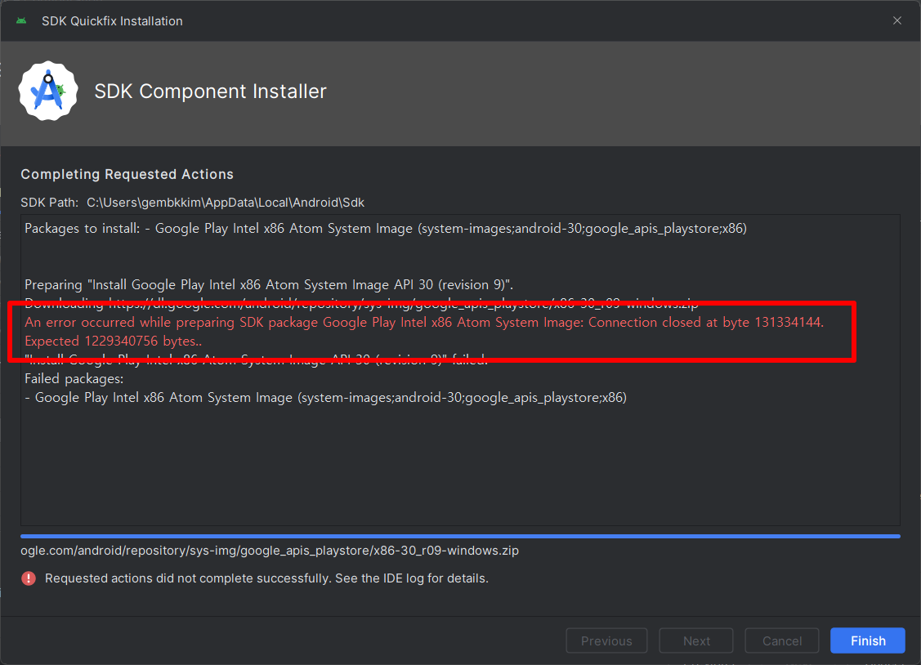

* + 1. 중간에 Netsimd.exe 허용 해야 합니다.
    2. Device Manager 에서 해당 디바이스의 플레이 버튼을 누르며 다음과 같이 가상 장치의 에뮬레이터가 화면에 나타 납니다.

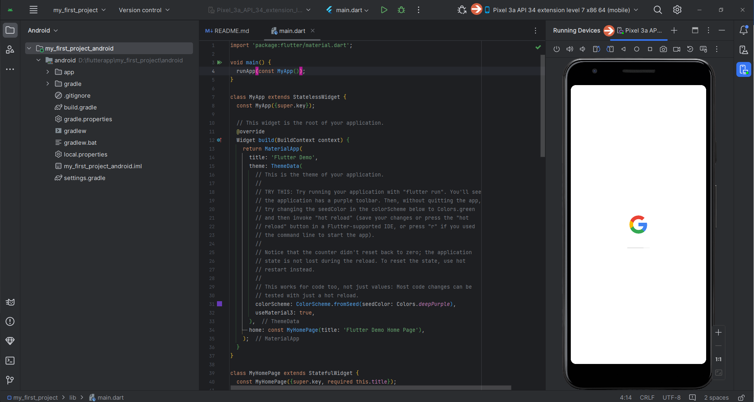

* + 1. 자동 생성된 main.dart 옆에 Run 아이콘을 클릭하여 실행합니다.

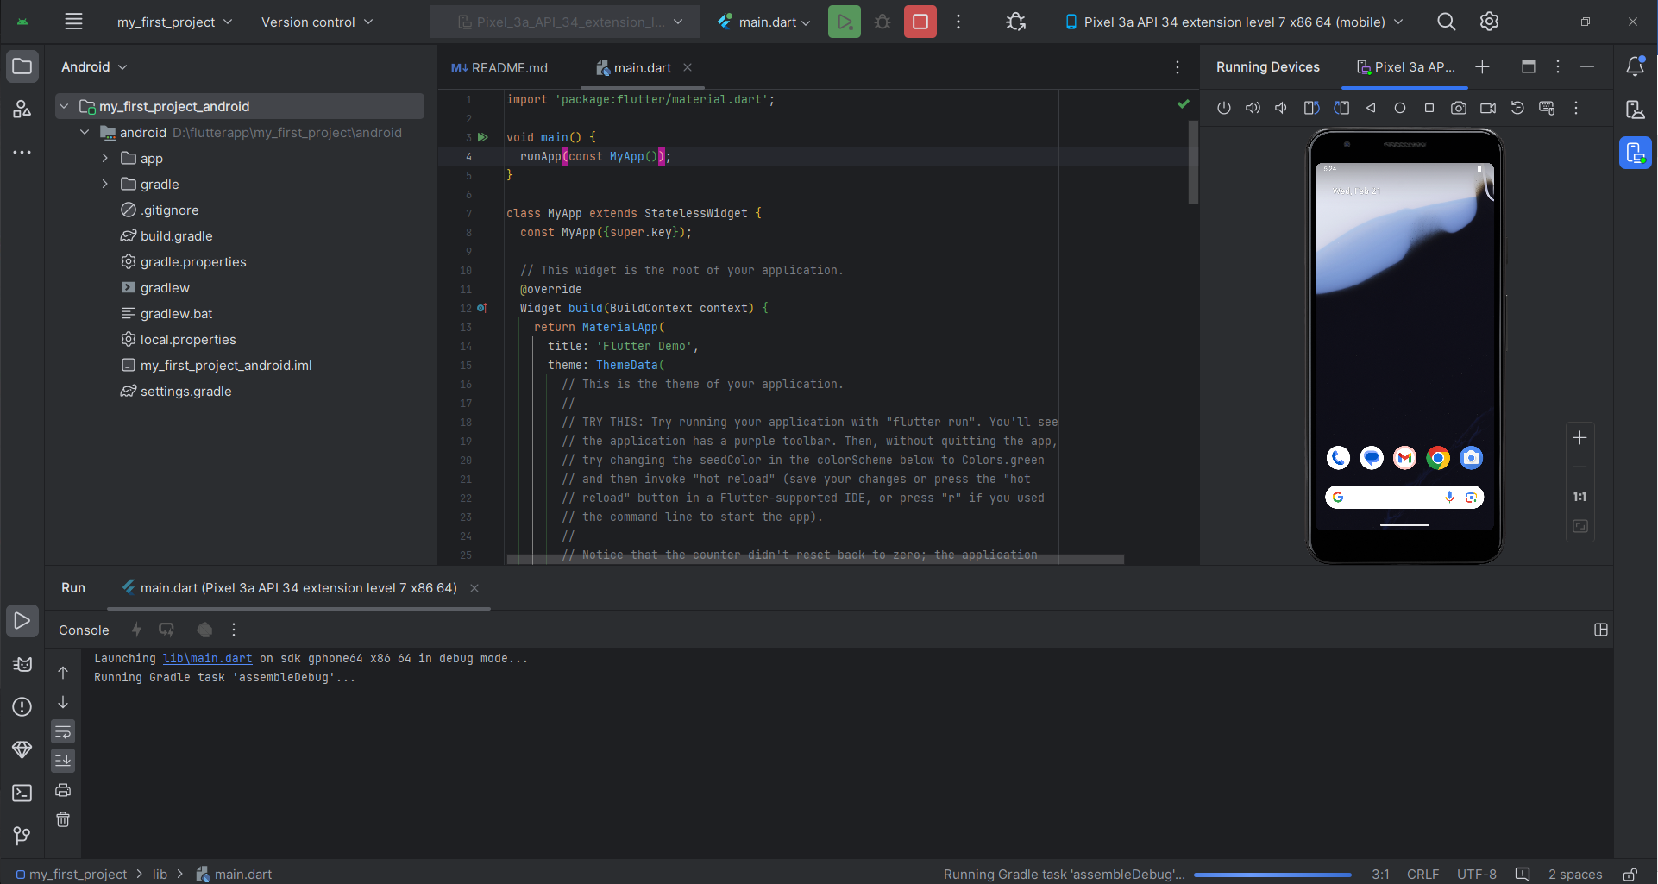

* + 1. 처음에는 폰에뮬레이터 설치 때문, 처음 Android Studio 를 처음열때 디바이스 실행할때 에 엄~~~~~~청~~~~~~ 느립니다. 그 다음은 괜찮음.
  1. [팁] 에디터 화면에서 폰트 사이즈 변경하기 및 숏컷 등록하기
     1. File > Settings...

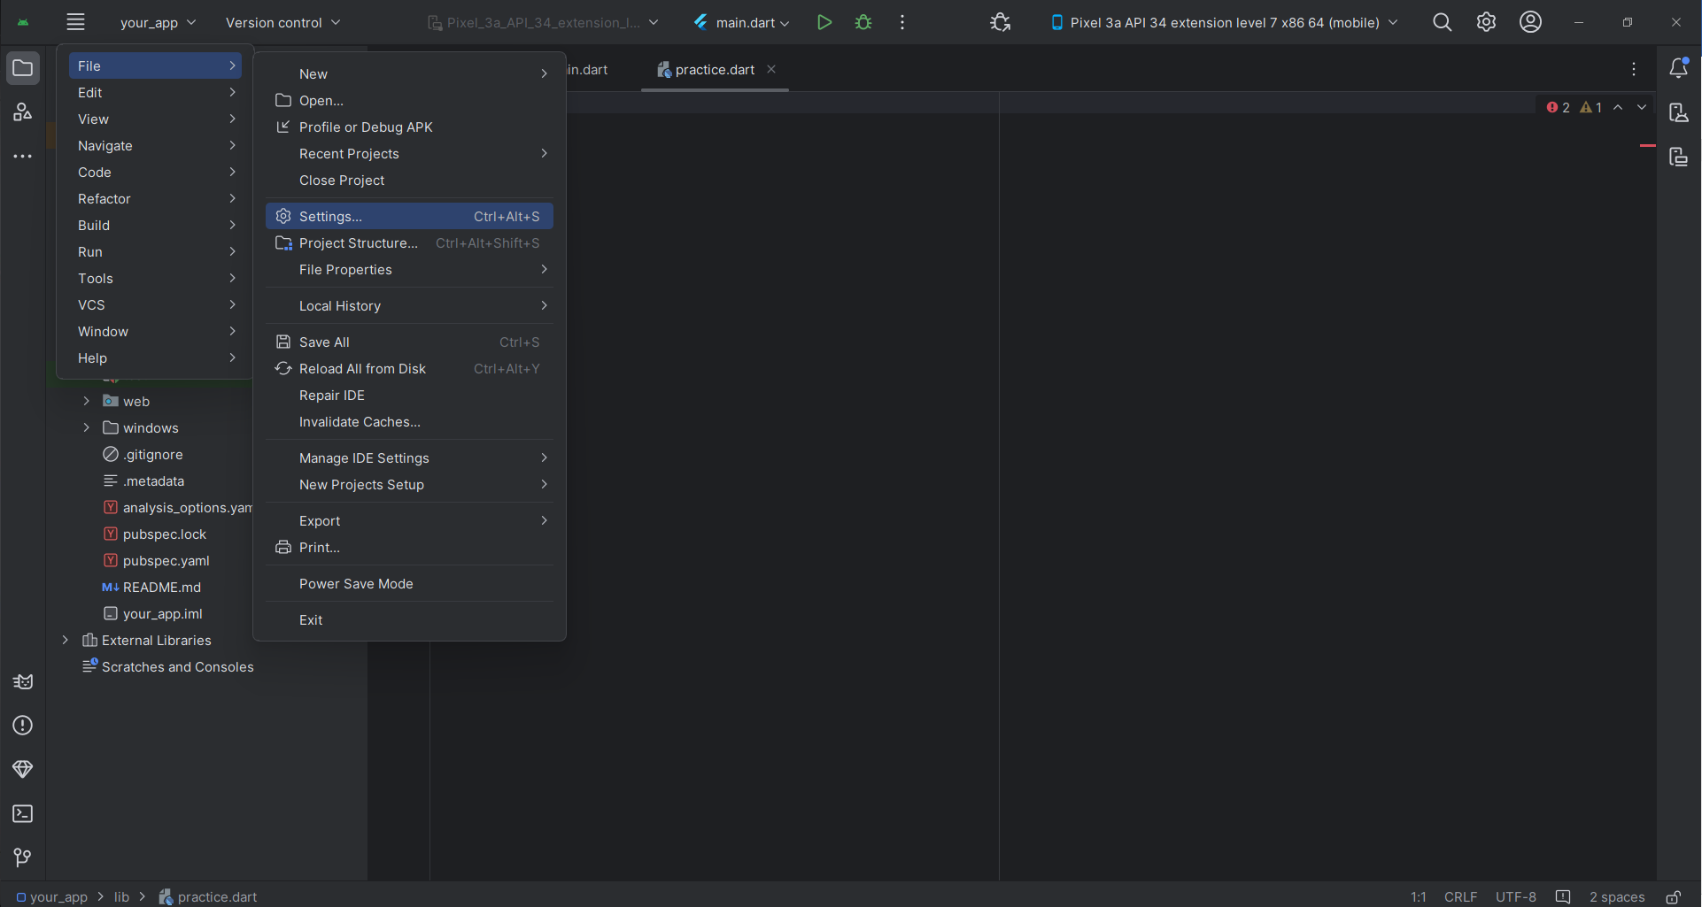

* + 1. Keymap > Editor Actions 에서 Ctrl+Wheel up, Ctrl+Wheel down 설정해 두면 작성시 편하게 할수 있다.

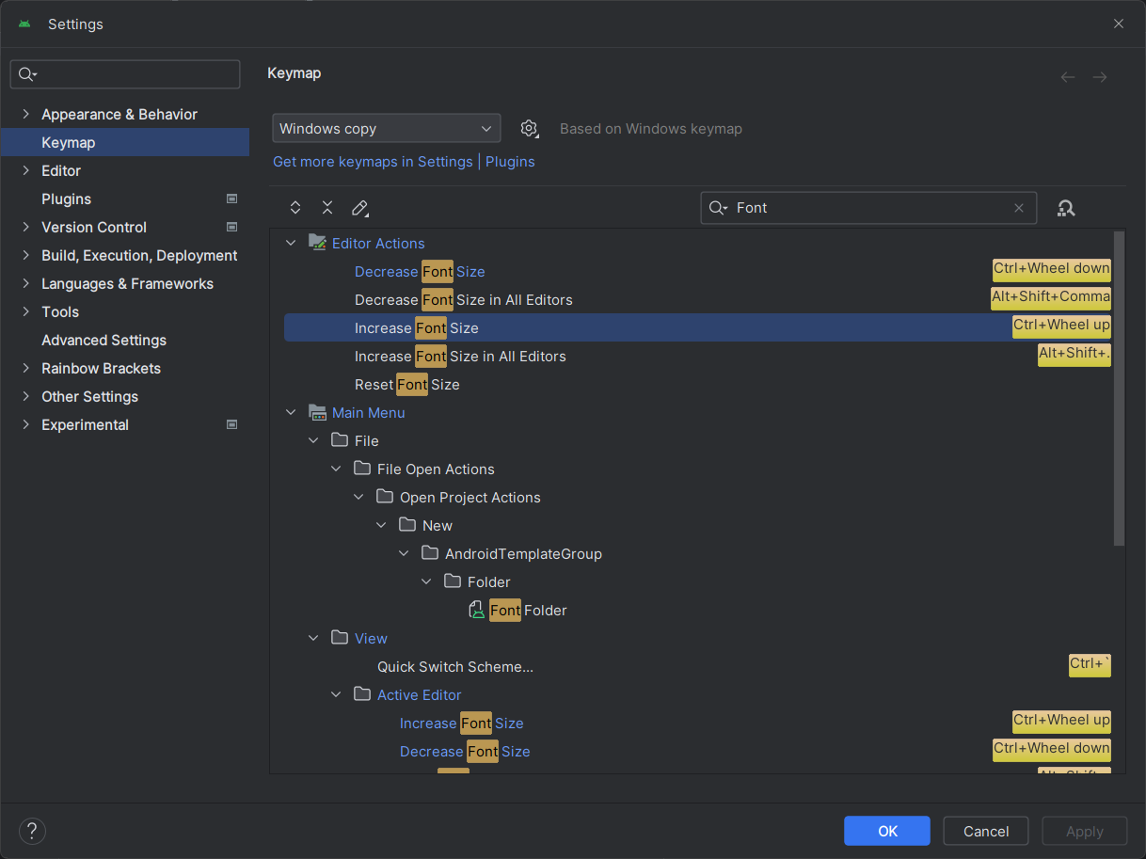

* 1. DartPad 사용하기

https://www.youtube.com/watch?v=Mp884WpH4aY

* + 1. 구글 크롬에서 Dart Pad 검색

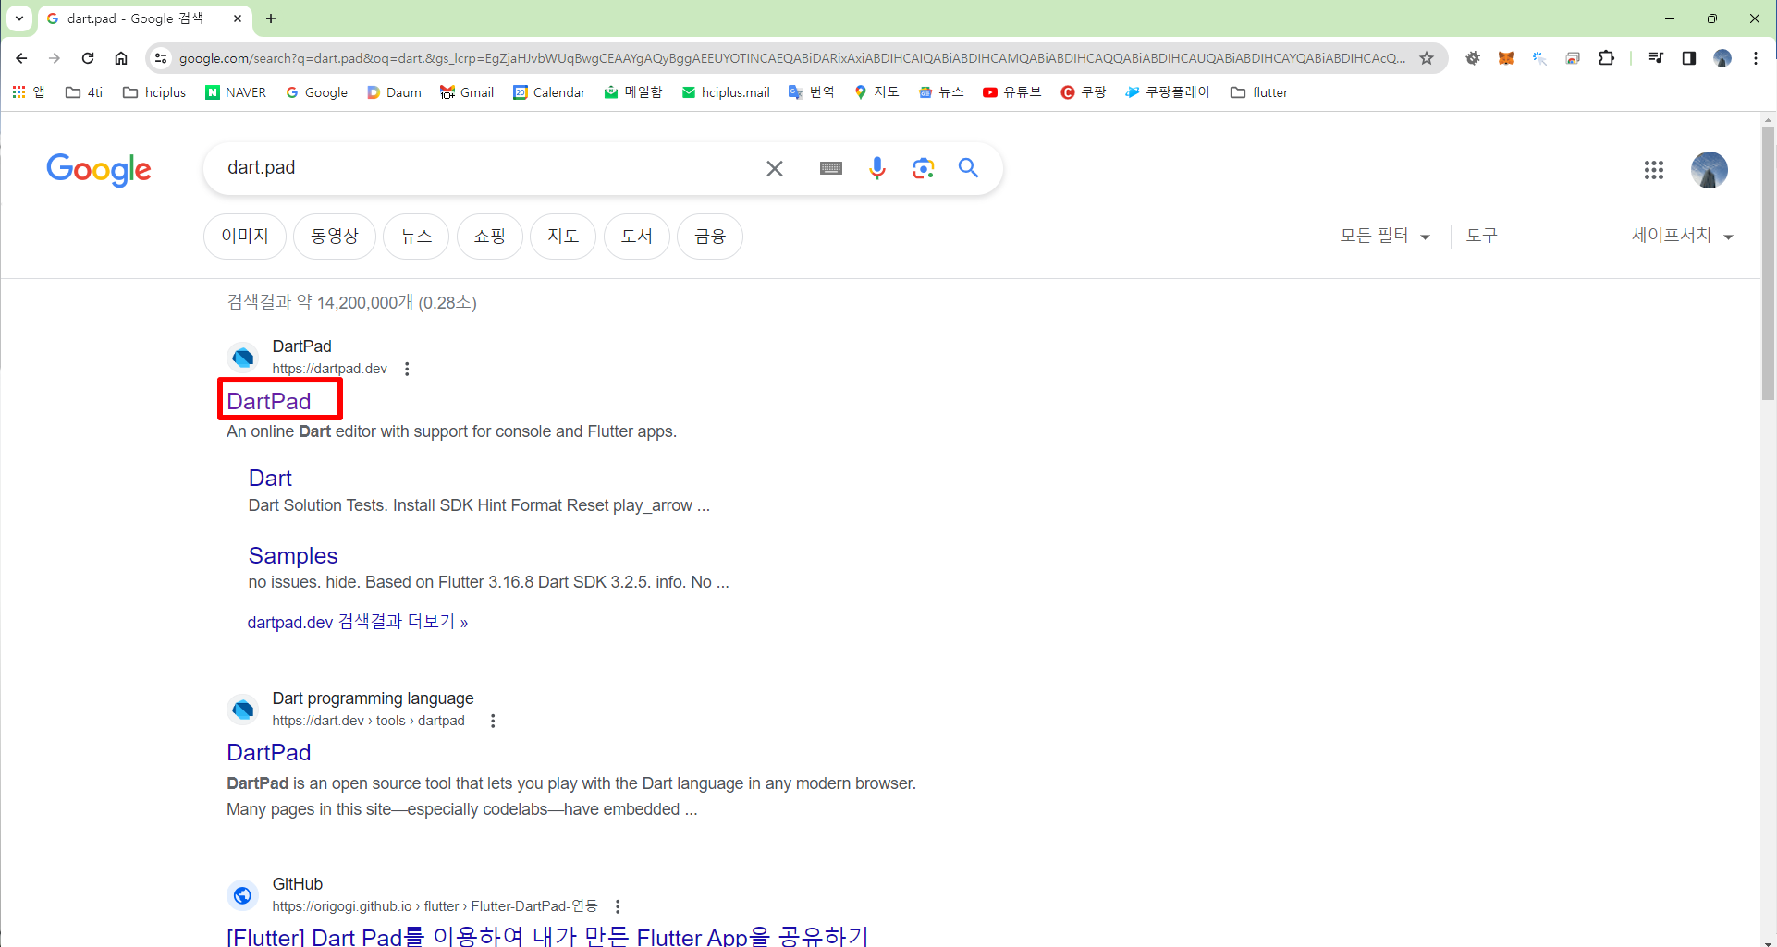

* + 1. 여기에서 Dart 언어를 연습할 수 있습니다.

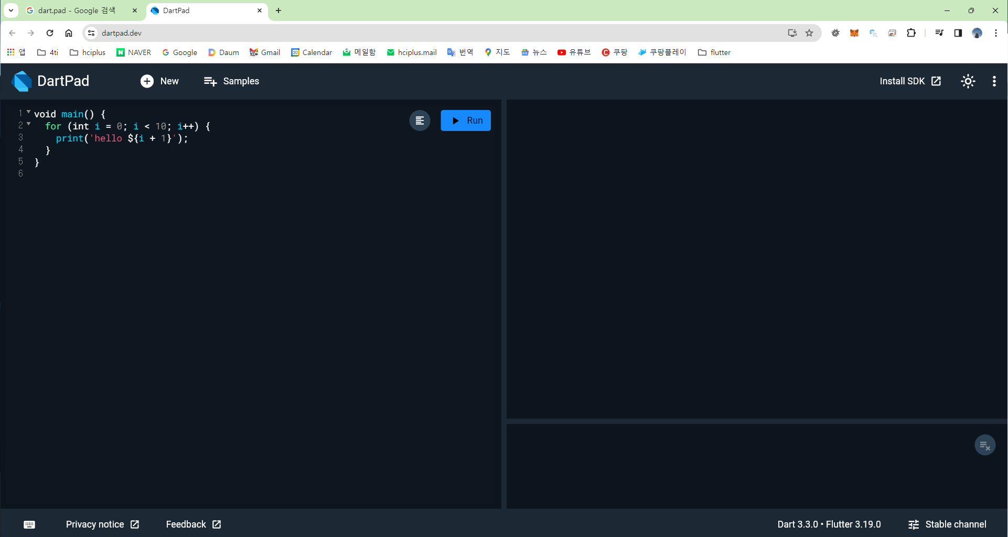

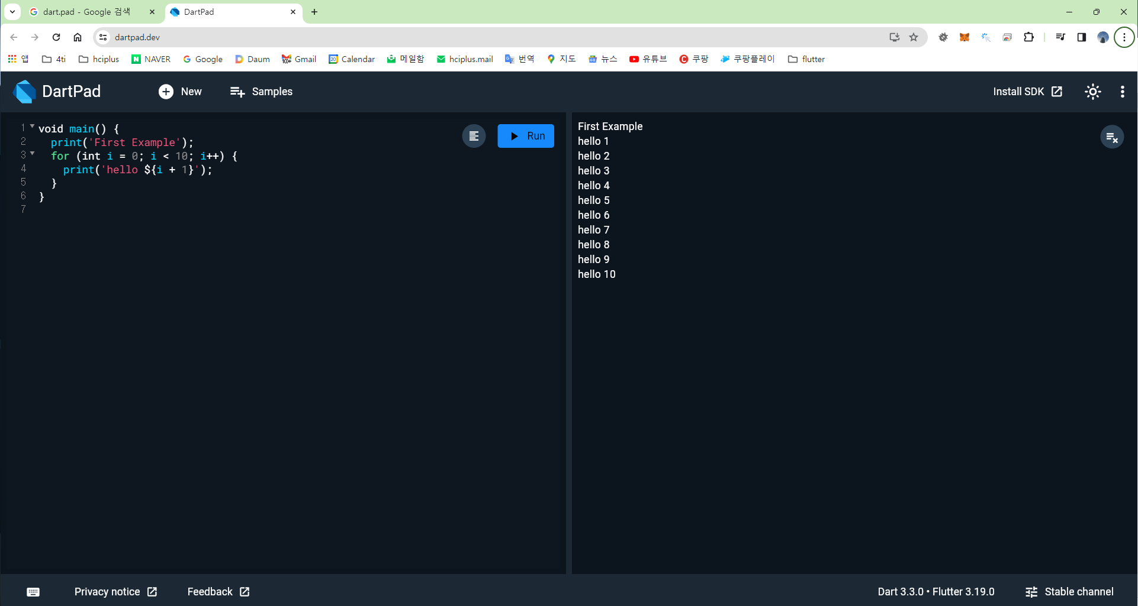

* + 1. 왼쪽에서 코딩을 하고 Run 클릭후 실행결과가 오른쪽에 보여 줍니다.

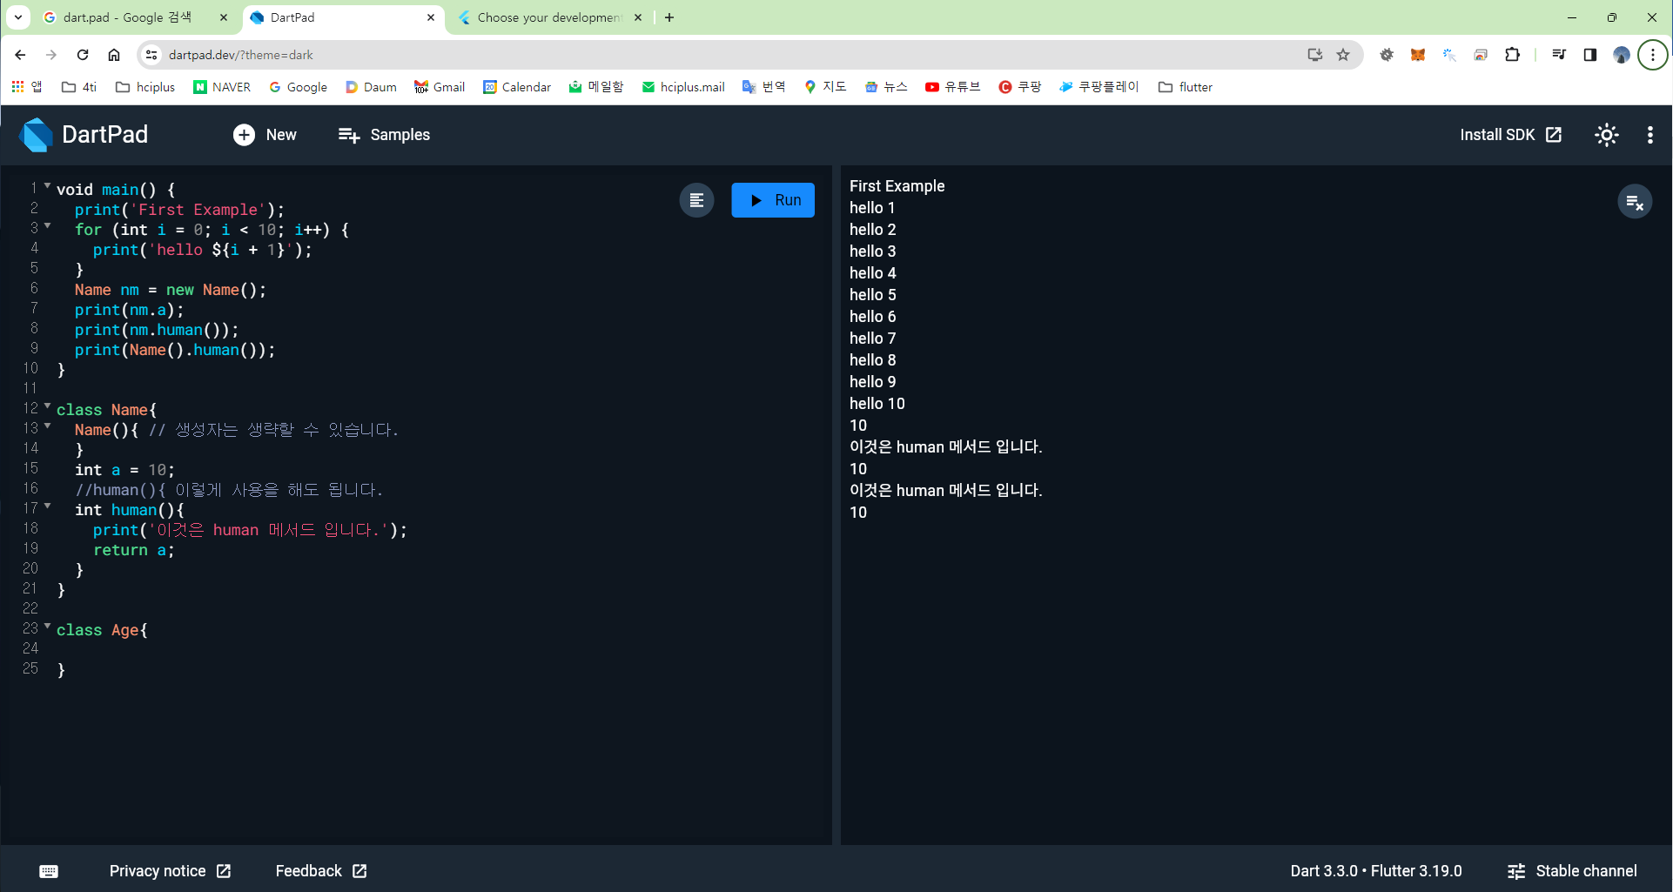

* + 1. [팁] 왼쪽 하단에 키보드 모양의 아이콘을 클릭하면 Keyboard Shortcuts 을 볼수 있습니다. Code completion Ctrl+Space 등이 있음을 확인할 수 있습니다.

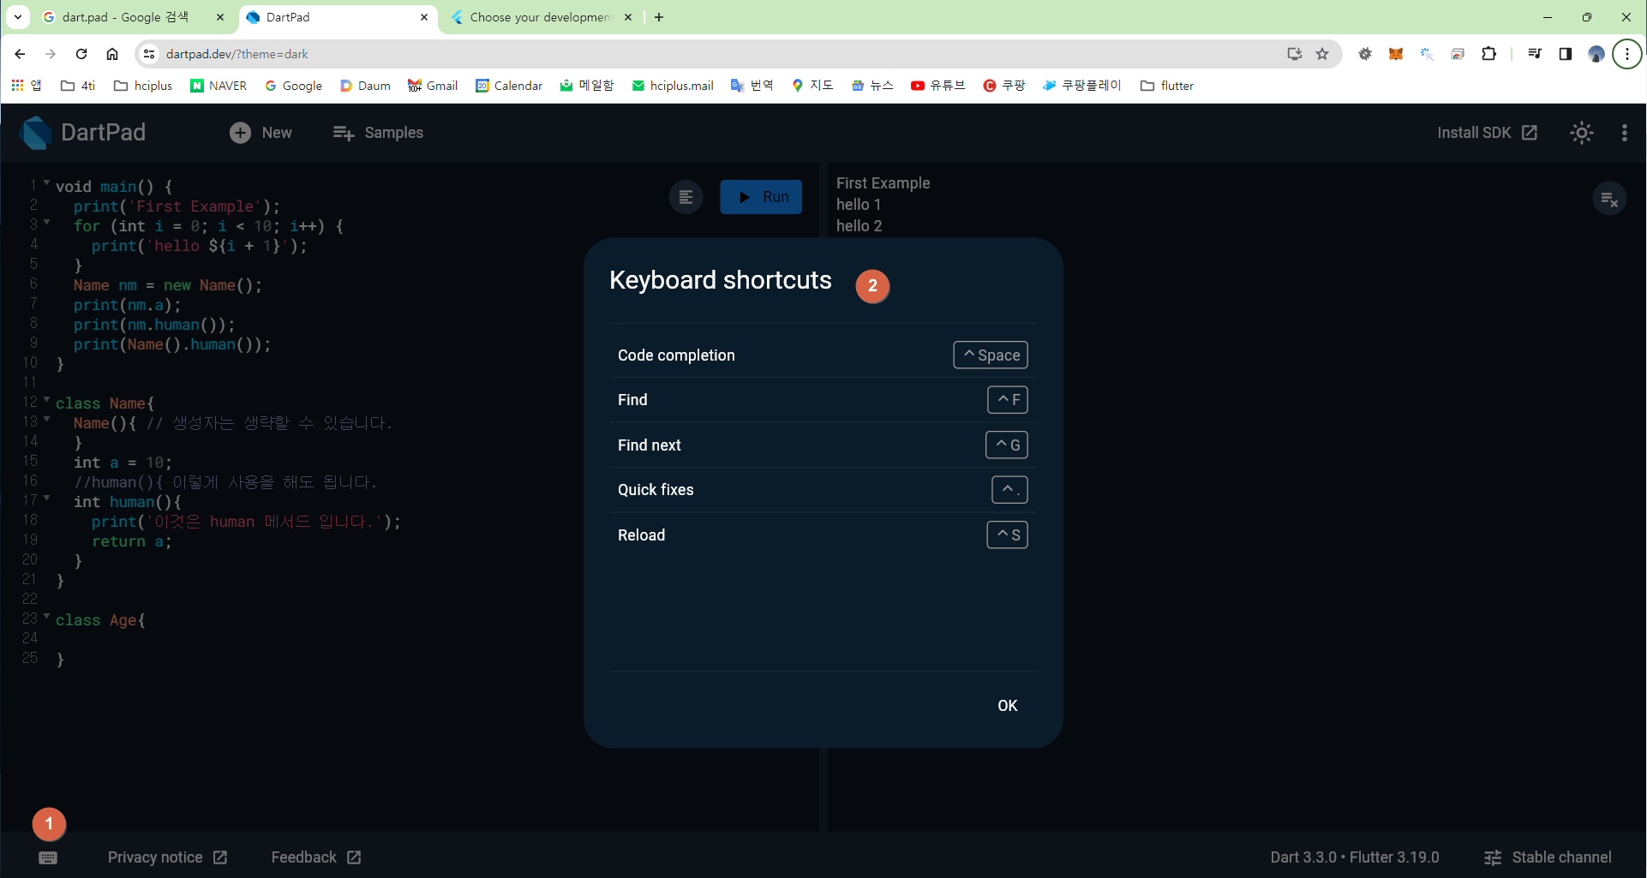

* 1. Class & Method 사용해 보기
     1. Source Code

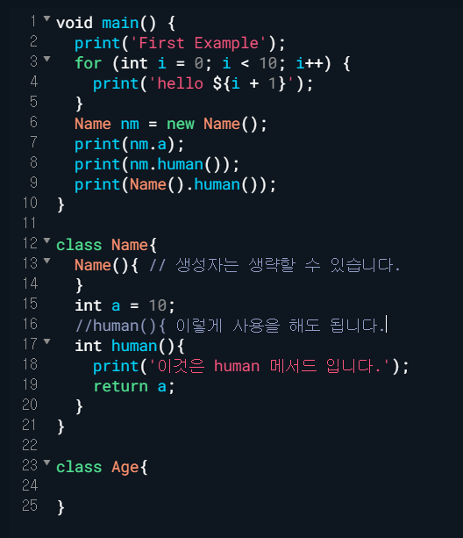

void main() {

print('First Example');

for (int i = 0; i < 10; i++) {

print('hello ${i + 1}');

}

Name nm = new Name();

print(nm.a);

print(nm.human());

print(Name().human());

}

class Name{

Name(){ // 생성자는 생략할 수 있습니다.

}

int a = 10;

//human(){ 이렇게 사용을 해도 됩니다.

int human(){

print('이것은 human 메서드 입니다.');

return a;

}

}

class Age{

}

* 1. var & dynamic

https://www.youtube.com/watch?v=9fqWyRmoHhk&t=1s

* + 1. Source code

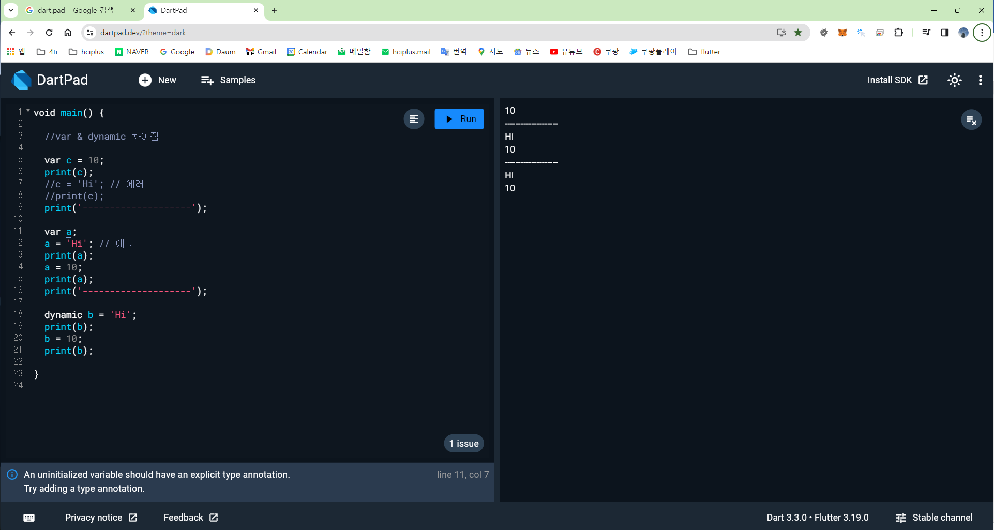

void main() {

//var & dynamic 차이점

var c = 10;

print(c);

//c = 'Hi'; // 에러

//print(c);

print('--------------------');

var a;

a = 'Hi'; // 에러

print(a);

a = 10;

print(a);

print('--------------------');

dynamic b = 'Hi';

print(b);

b = 10;

print(b);

}

* 1. JDK & JRE 설치 방법

https://www.youtube.com/watch?v=kwHj_sLW4fQ&t=12s

* + 1. 상기 링크를 참조 바람
  1. [팁] 코드를 수정하고 바로 적용을 하려면 Flutter Hot Reload 혹은 Flutter Hot Restart 를 사용해야 하는데 그 단축키를 다음과 같이 수정 및 사용한다.
     1. Flutter Hot Reload : Ctrl+\ 을 수정해서 Ctrl+\, Enter
     2. Flutter Hot Reload All Device : Ctrl+Shift+\ 을 수정해서 Ctrl+Shift+\, Enter
     3. Flutter Hot Restart
     4. Flutter Hot Restart : Ctrl+Alt+\
     5. Flutter Hot Restart All Device : Ctrl+ Alt+Shift+\

1. Hello Flutter 프로젝트 만들기
   1. Hello
      1. Hello
2. Git-hub(깃허브) 계정 만들기
   1. 먼저 소스관리를 위한 구글계정을 새롭게 하나 만든다.
      1. [jsba.bkkim@gmail.com](mailto:jsba.bkkim@gmail.com) 생성

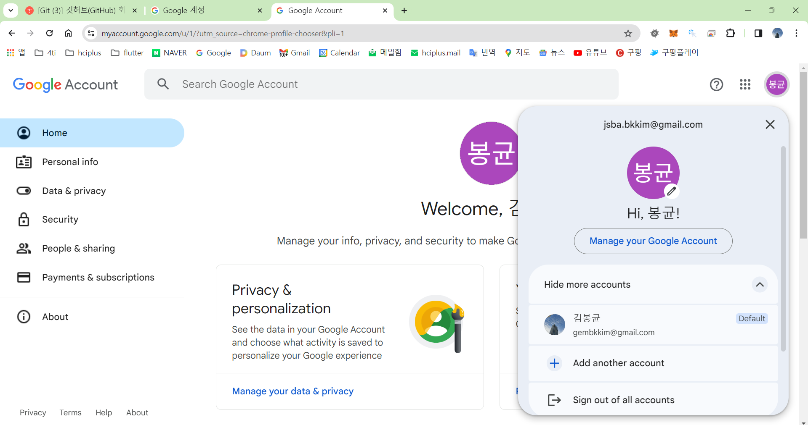

* 1. <https://github.com/> 사이트
     1. 깃허브 사이트에 접속

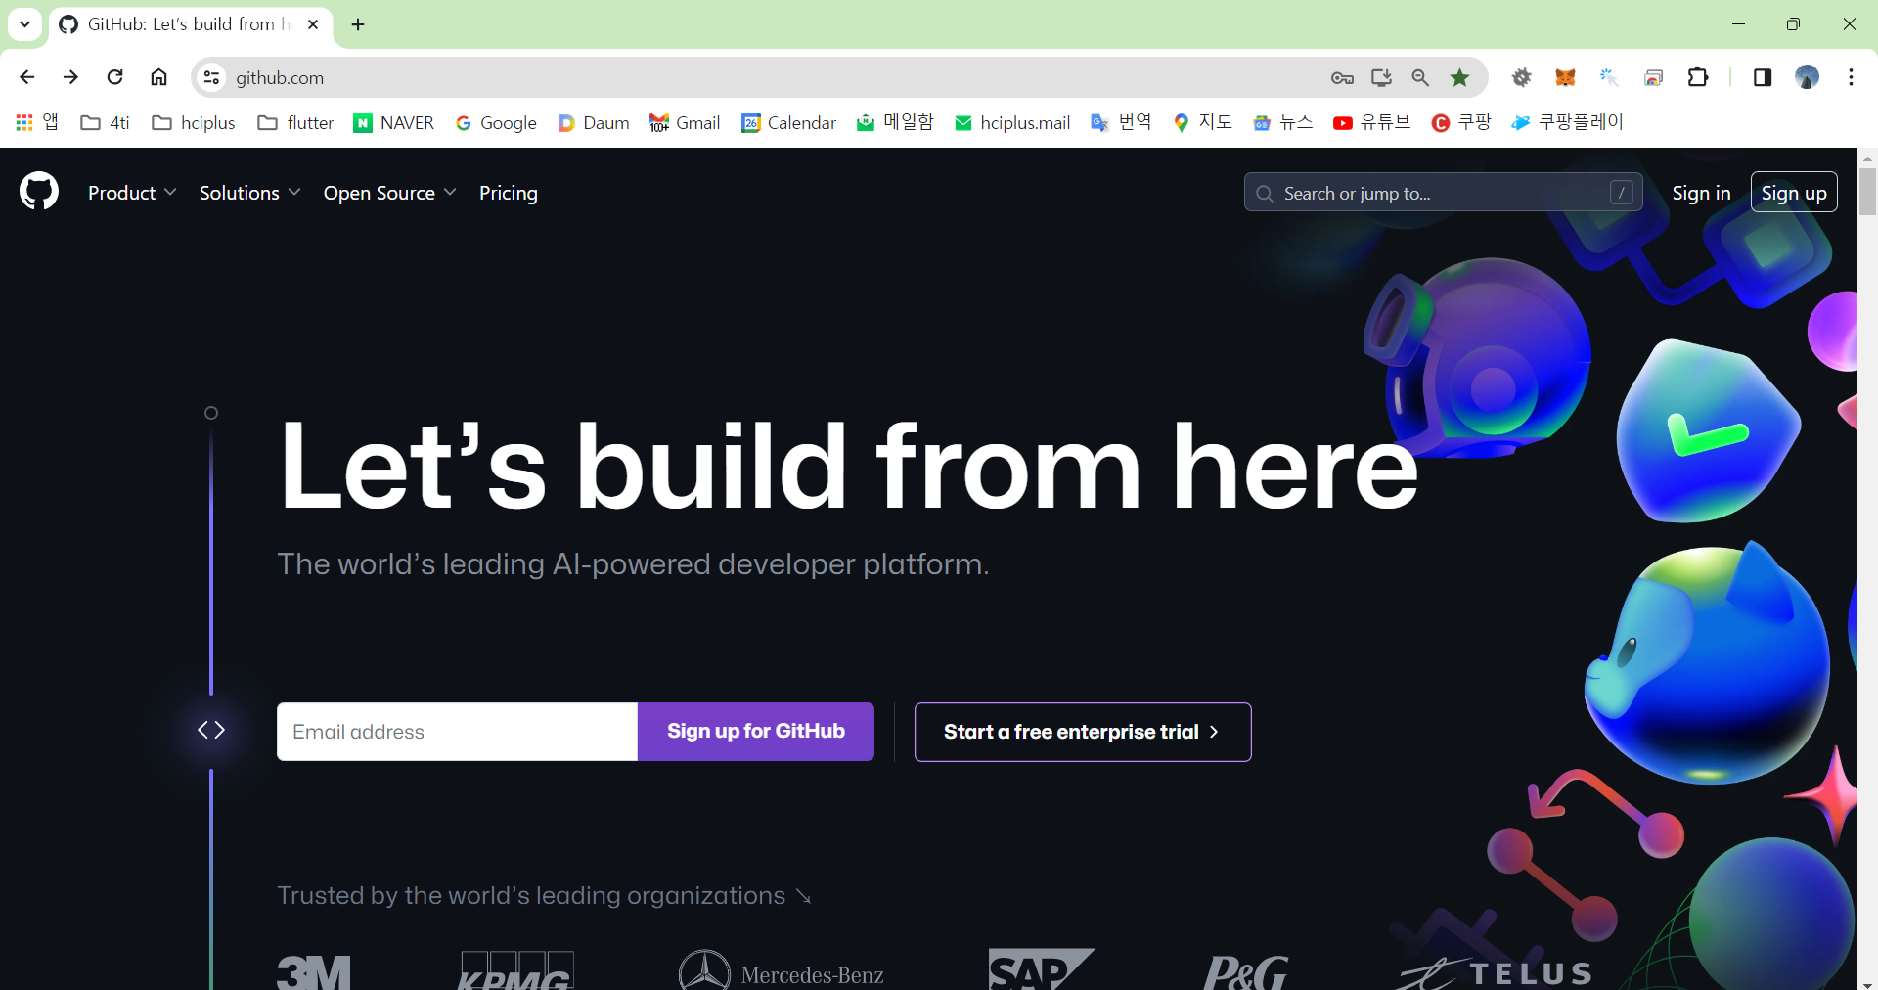

* + 1. 새롭게 생성한 구글 계정을 입력하고 “Sign up for GitHub” 를 클릭한다.

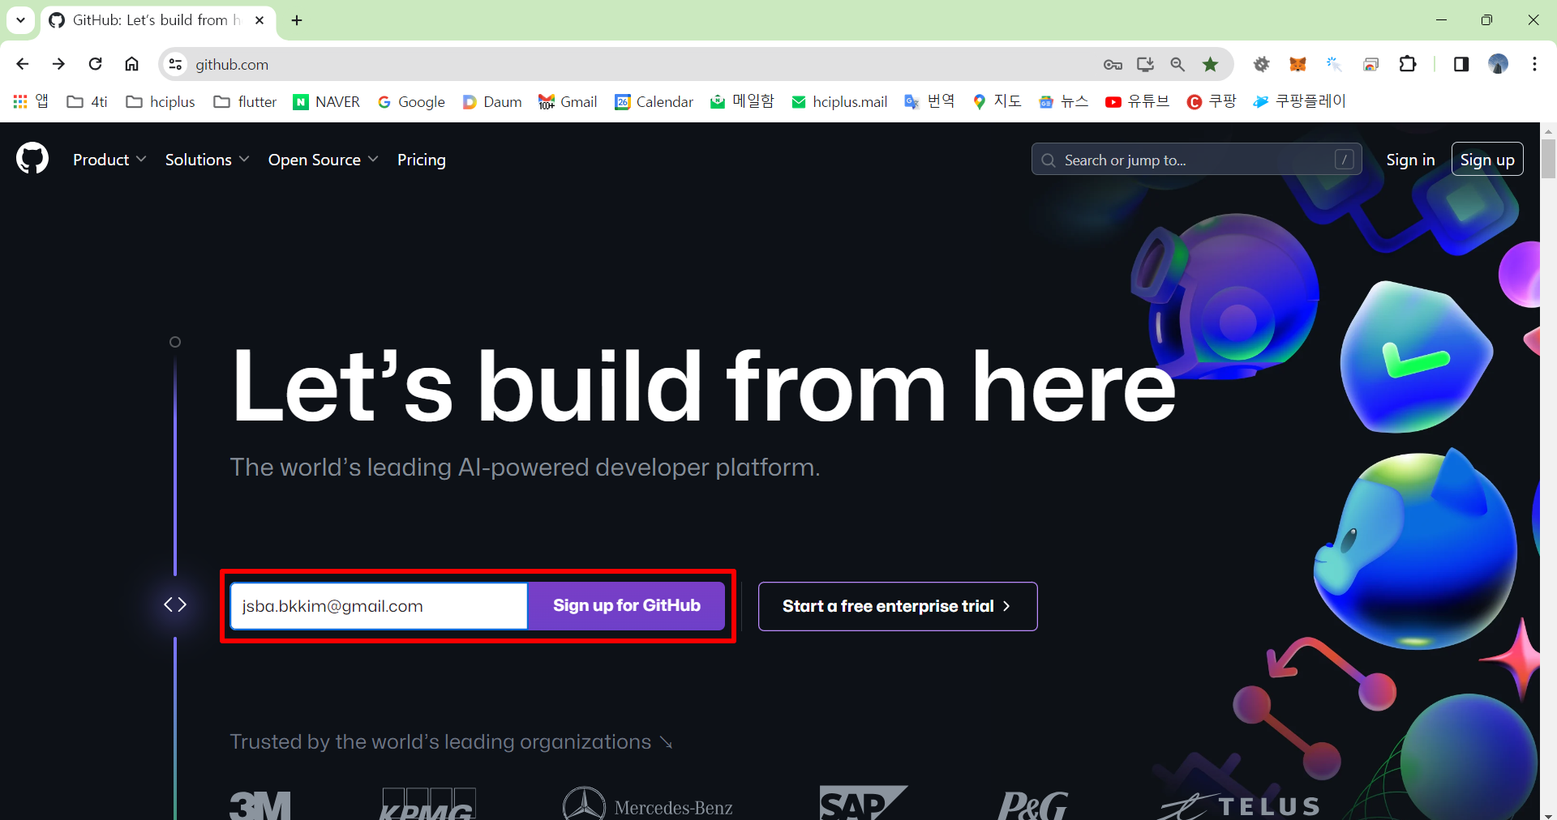

* + 1. 기다리면 아래와 같이 앞 화면에서 입력한 메일주소가 보입니다. “Continue” 클릭.

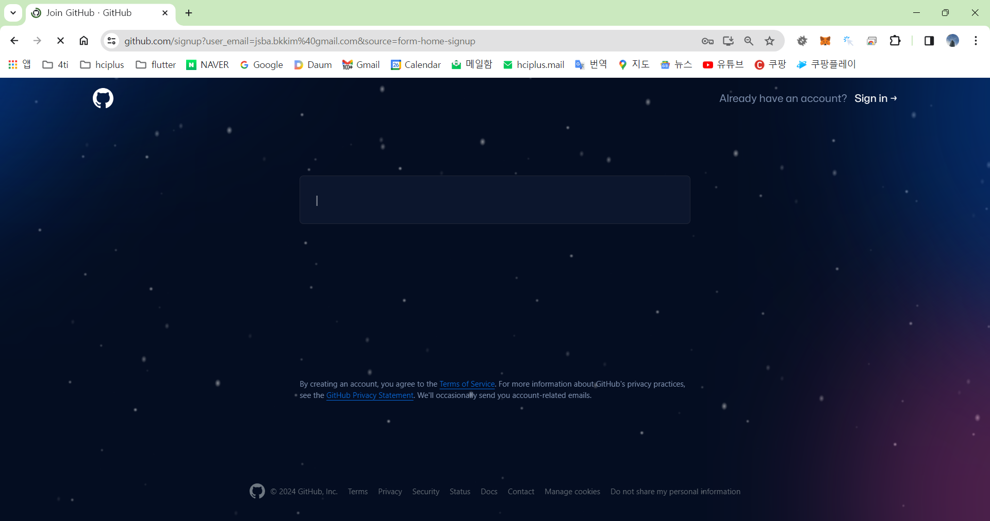

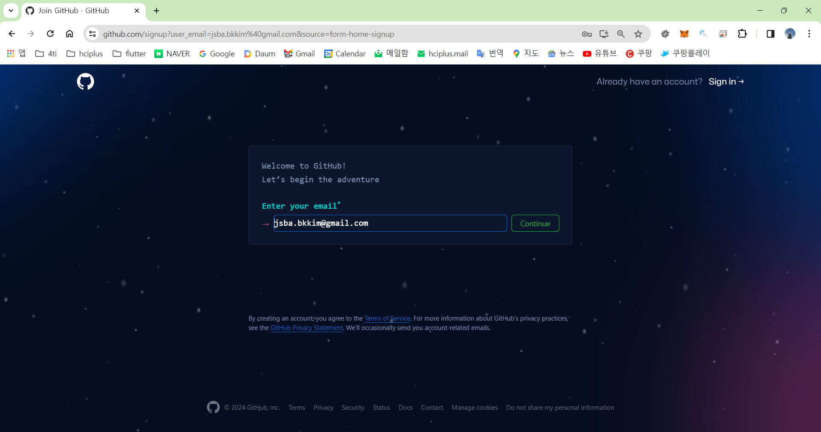

* + 1. 지메일 암호와는 다르게 깃허브를 위한 암호를 입력 합니다.

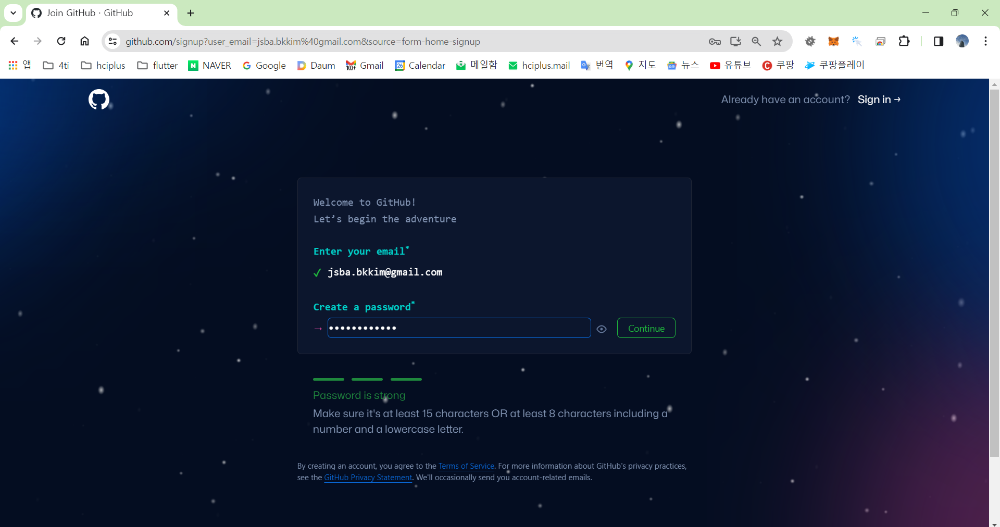

* + 1. 사용자명을 입력 합니다. Continue 클릭

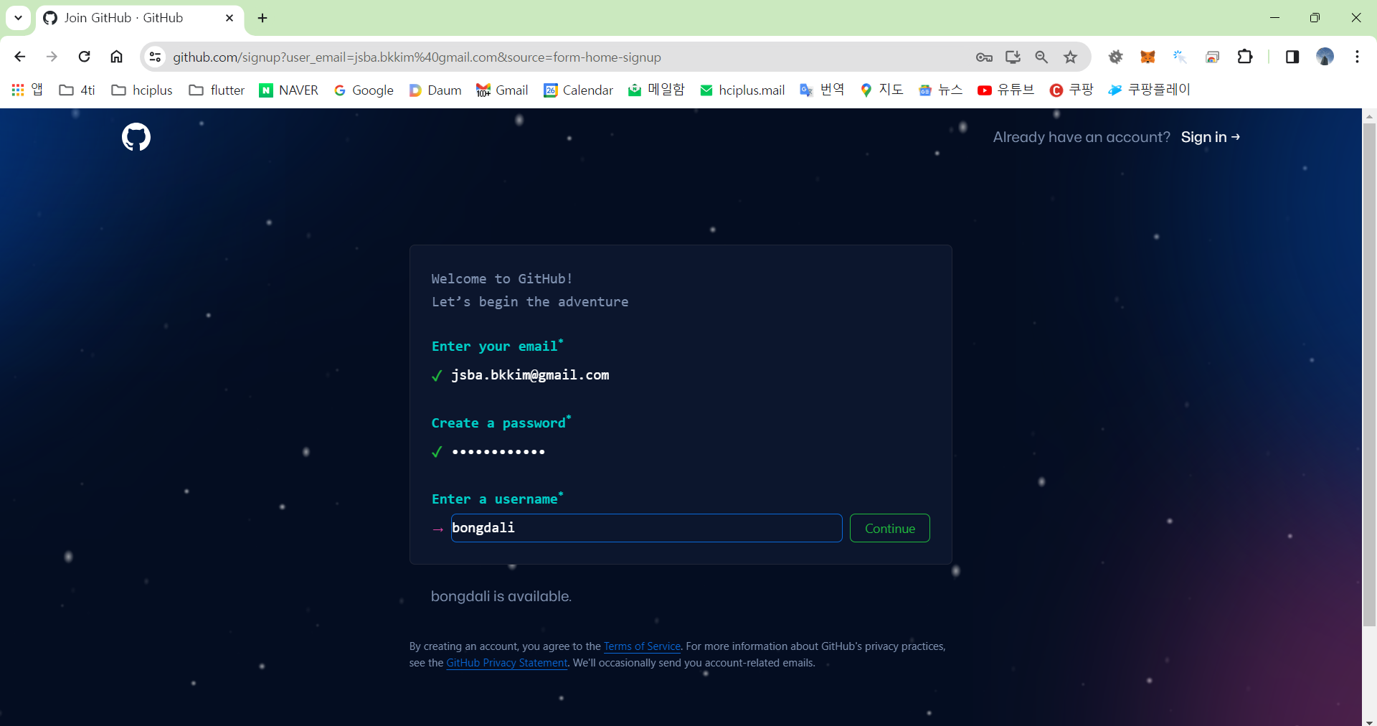

* + 1. 이메일 수신동의

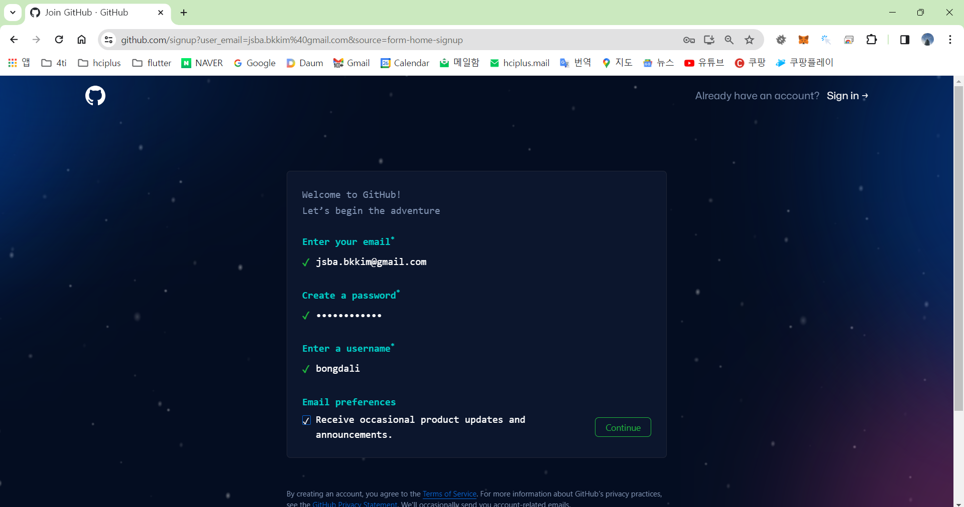

* + 1. 암호 확인 절차를 진행 합니다.

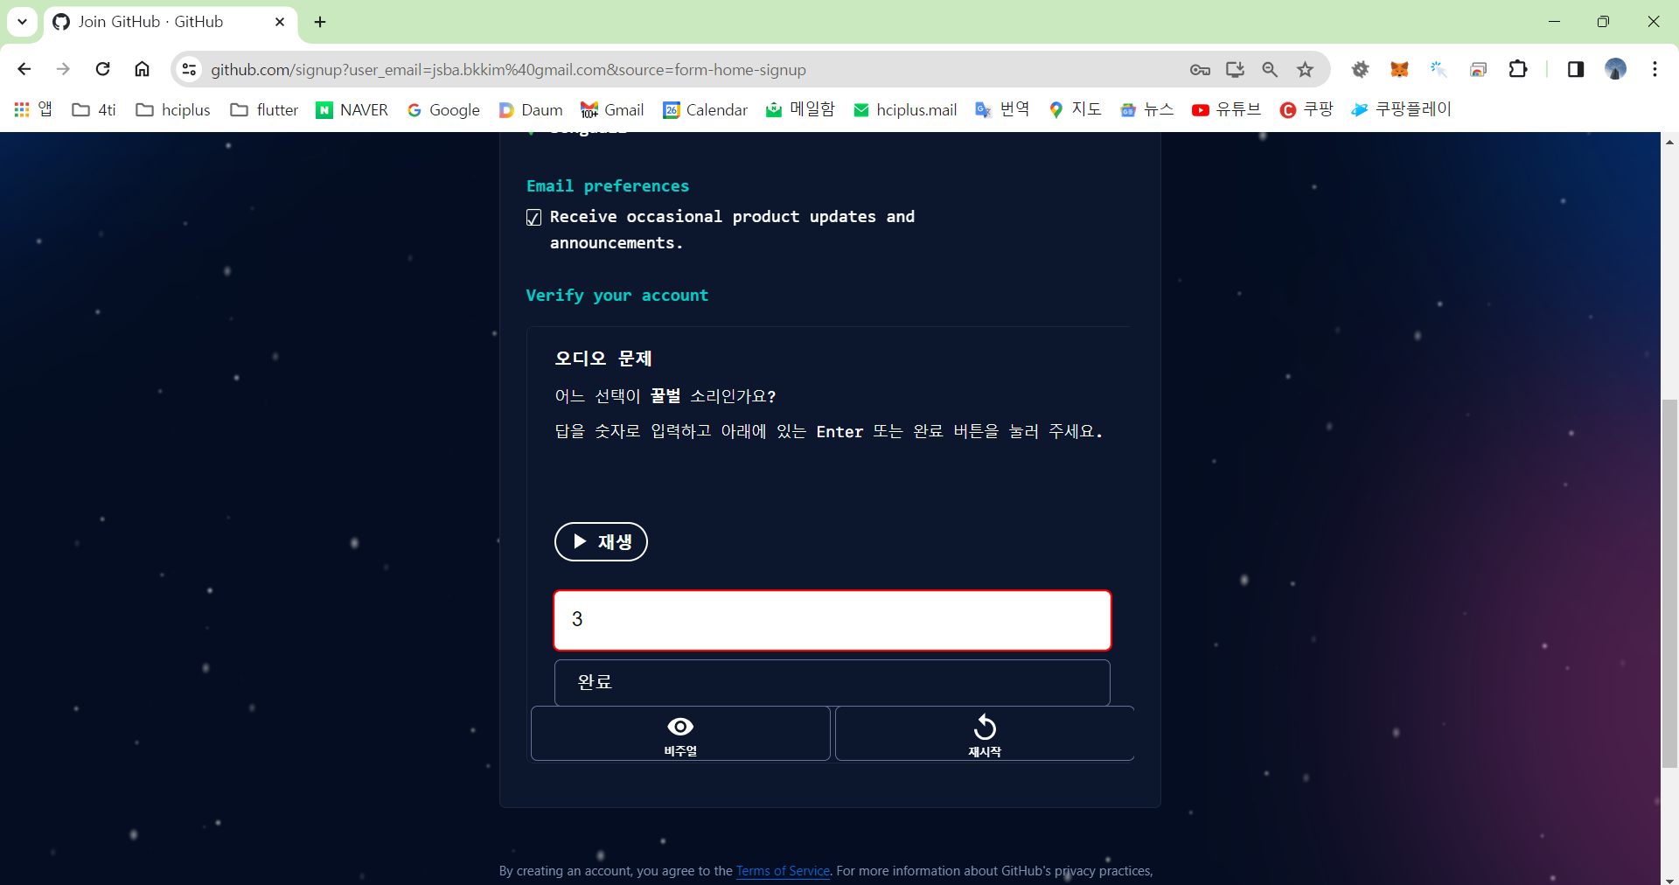

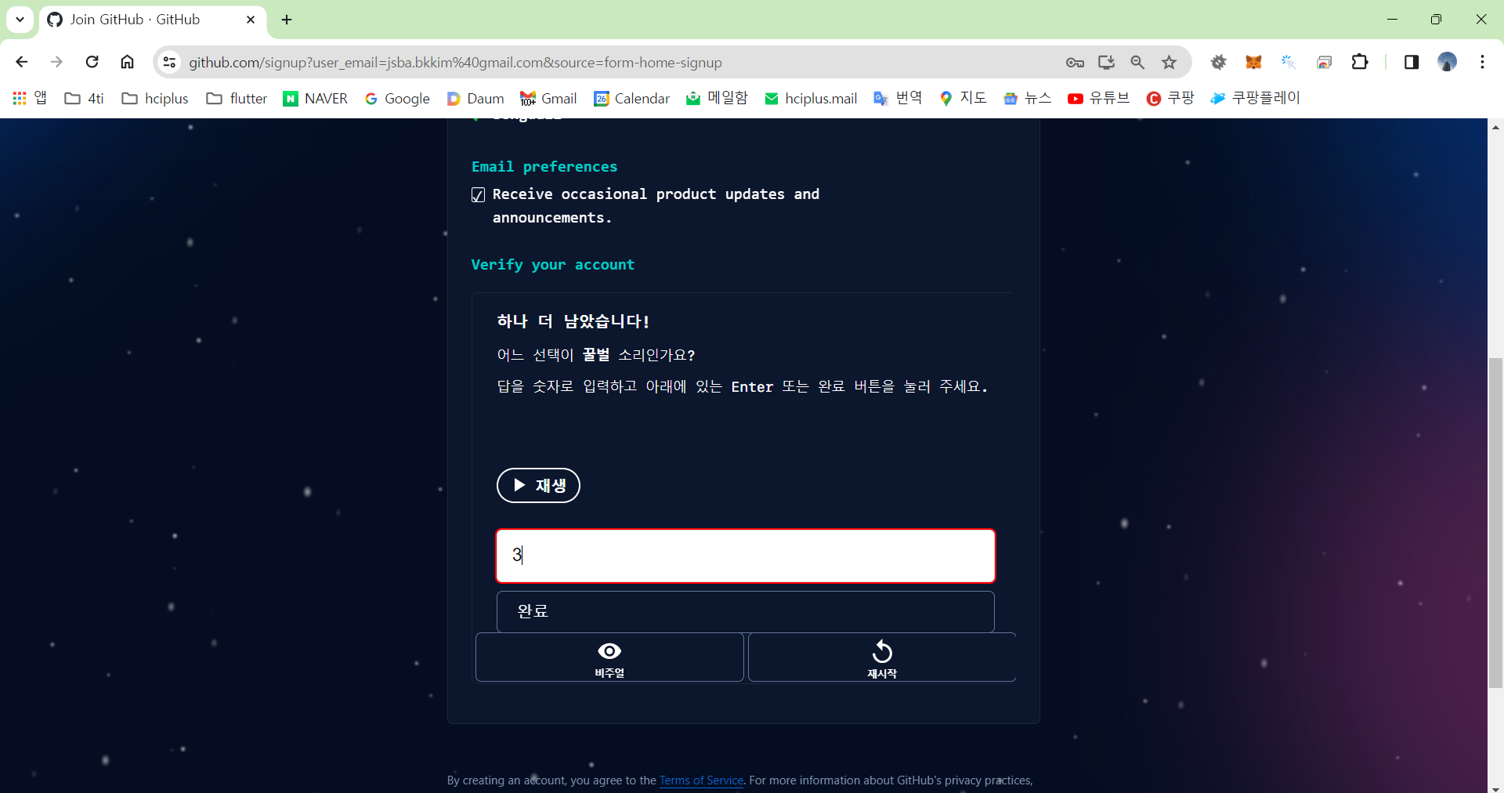

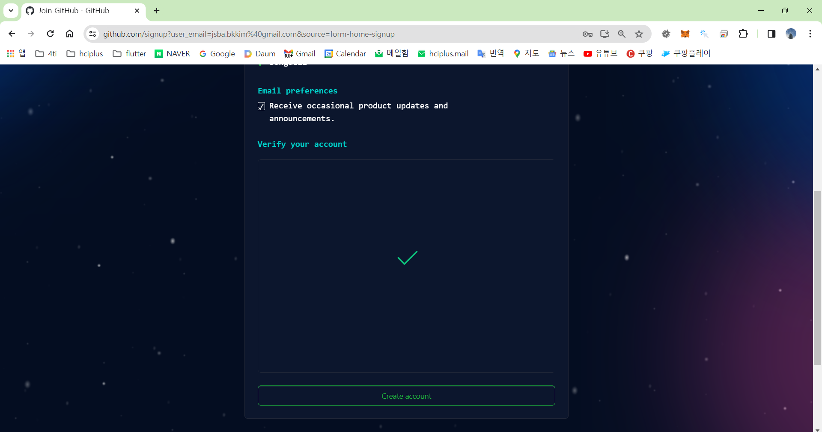

* + 1. 지메일로 온 Code 를 입력 합니다.

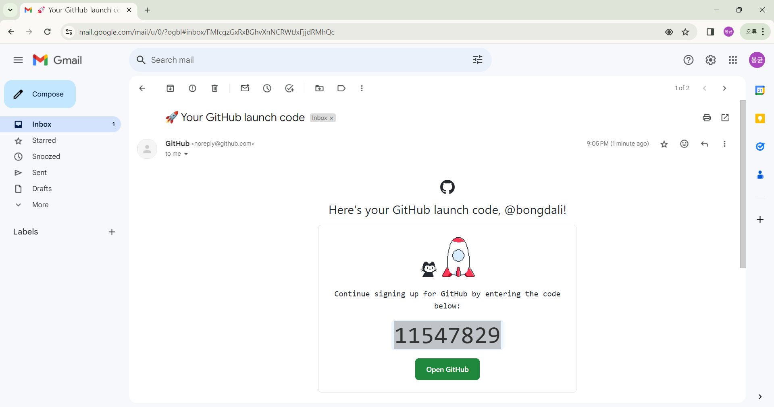

* + 1. 로그인한 첫화면 입니다.

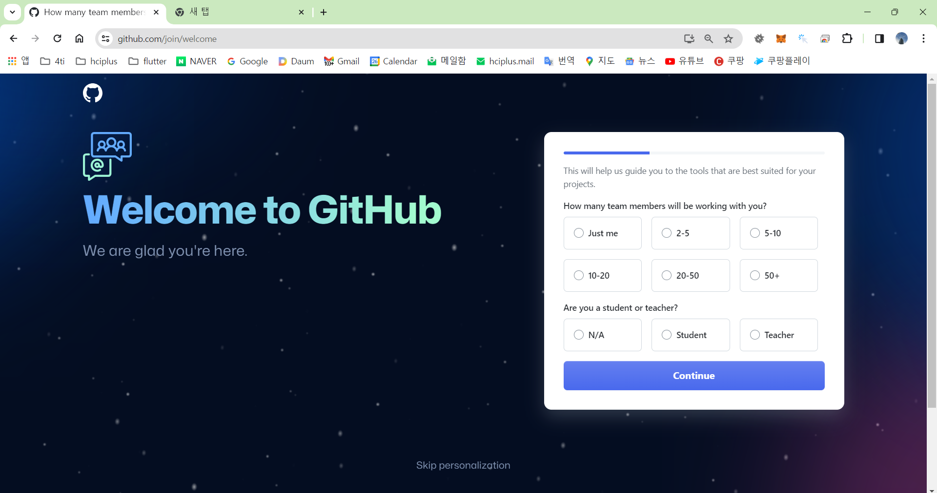

* + 1. 진행하다 보면 아래 페이지에서 Free 를 선택 합니다.

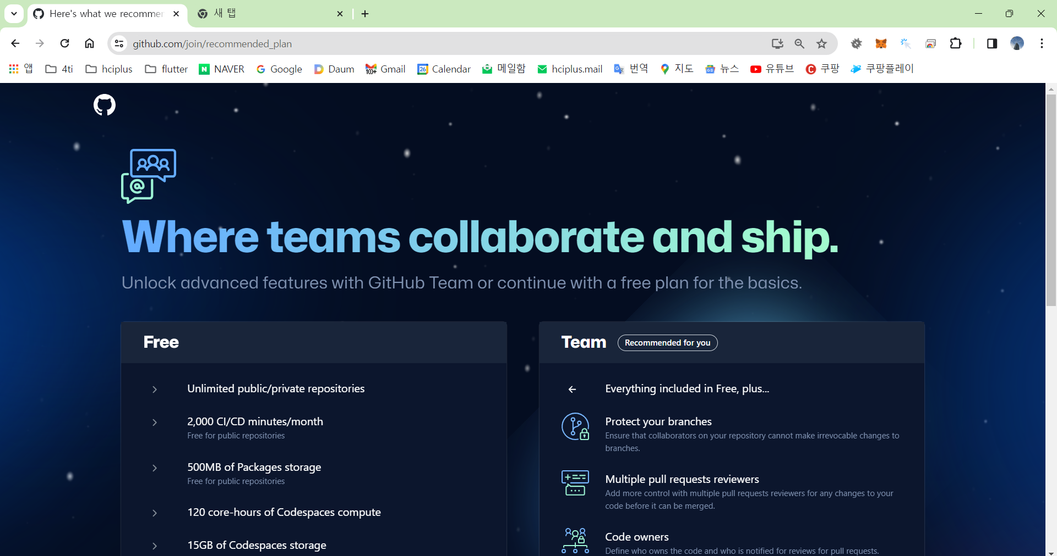

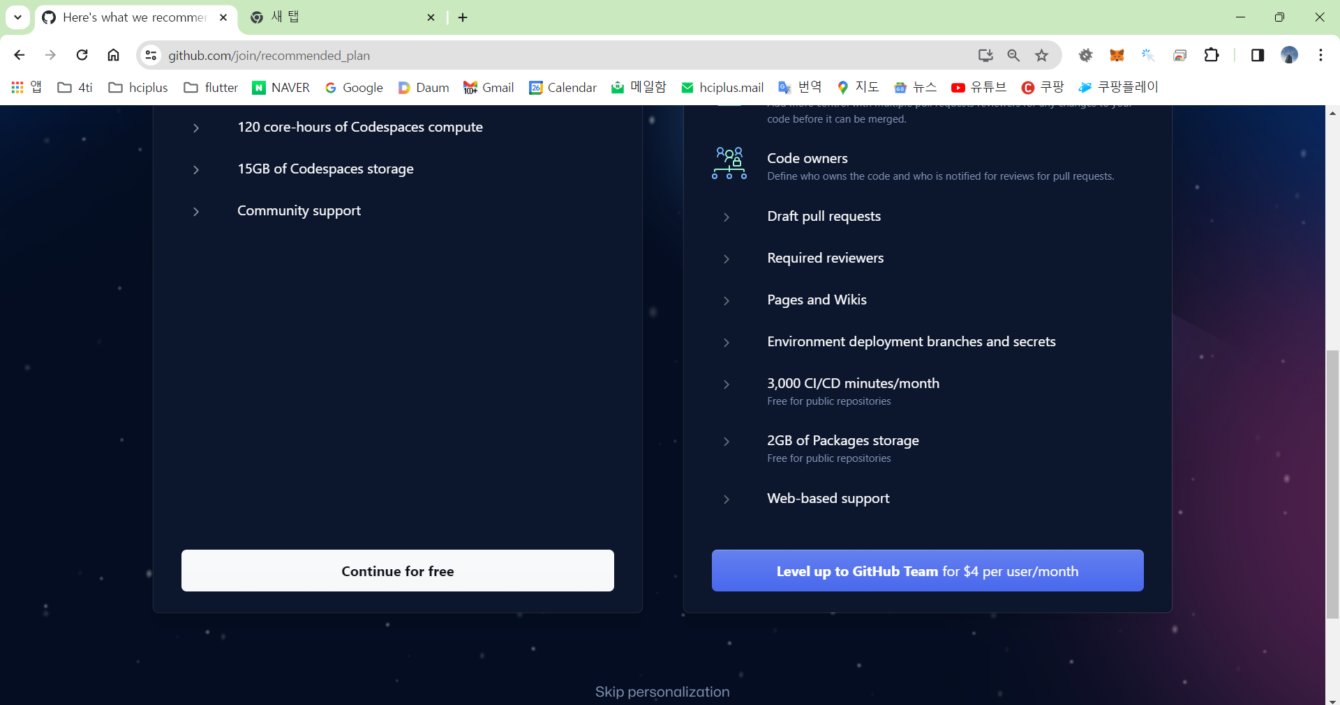

* + 1. 드뎌 새로운 계정의 깃허브 대시보드가 나타납니다. 축하합니다.

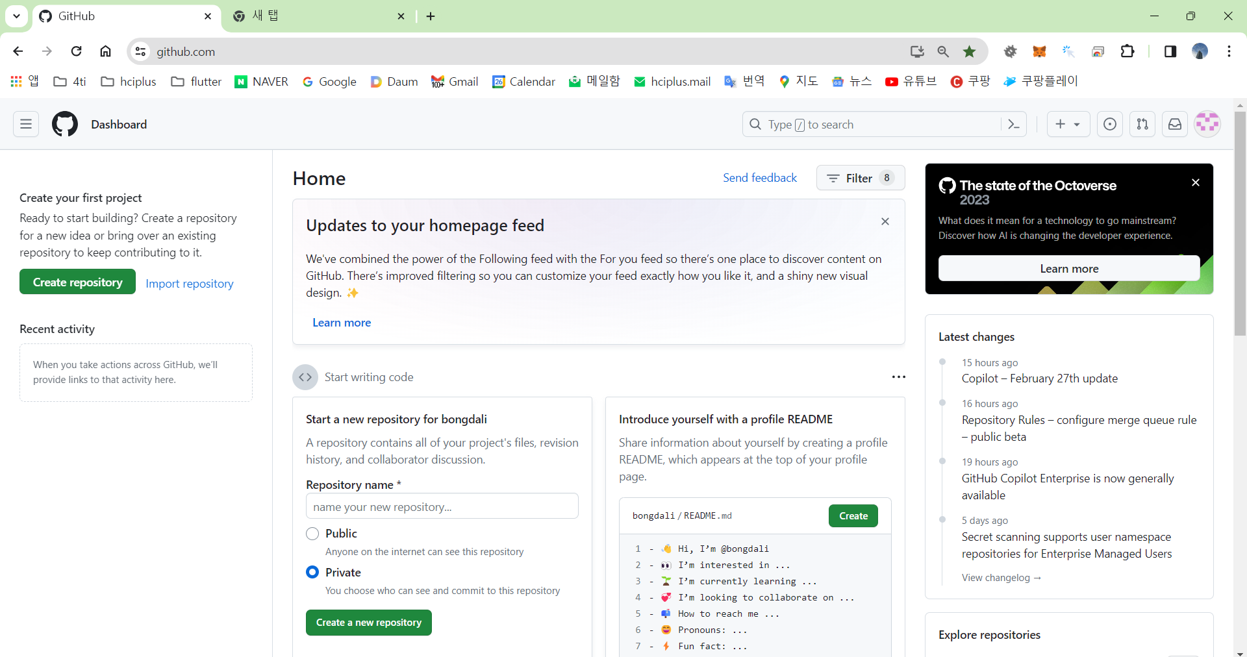

* 1. 윈도우10에 Git 설치하기
     1. <https://git-scm.com/> 접속하여 모니터에 최신버전을 다운로드 한다.

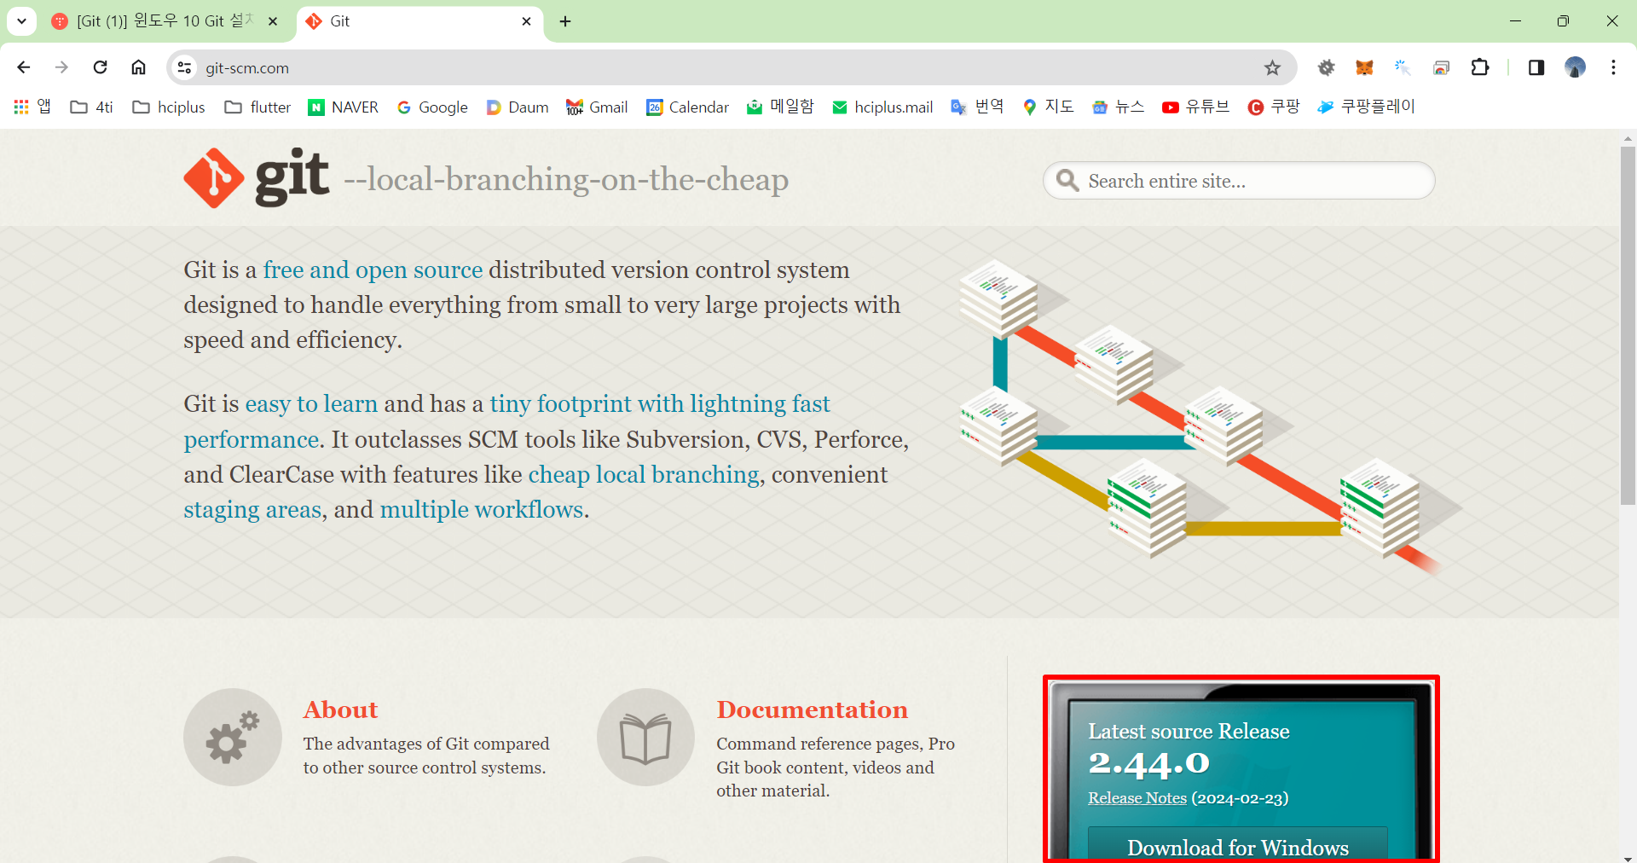

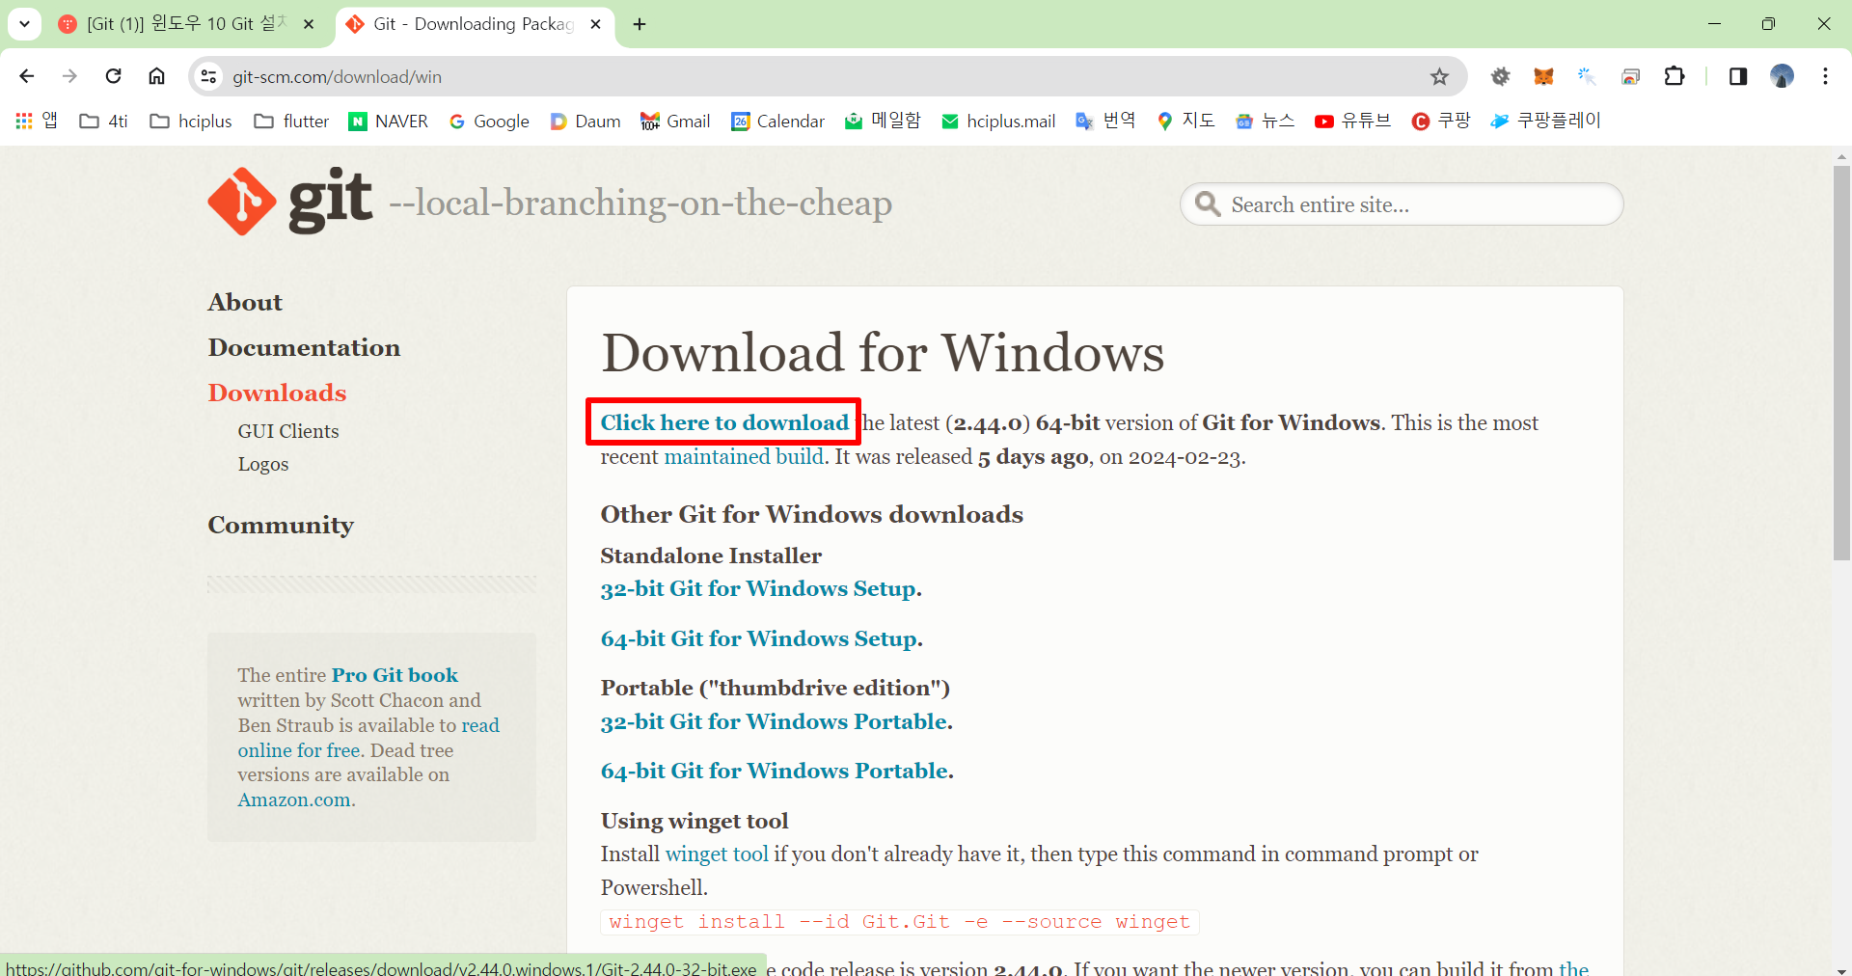

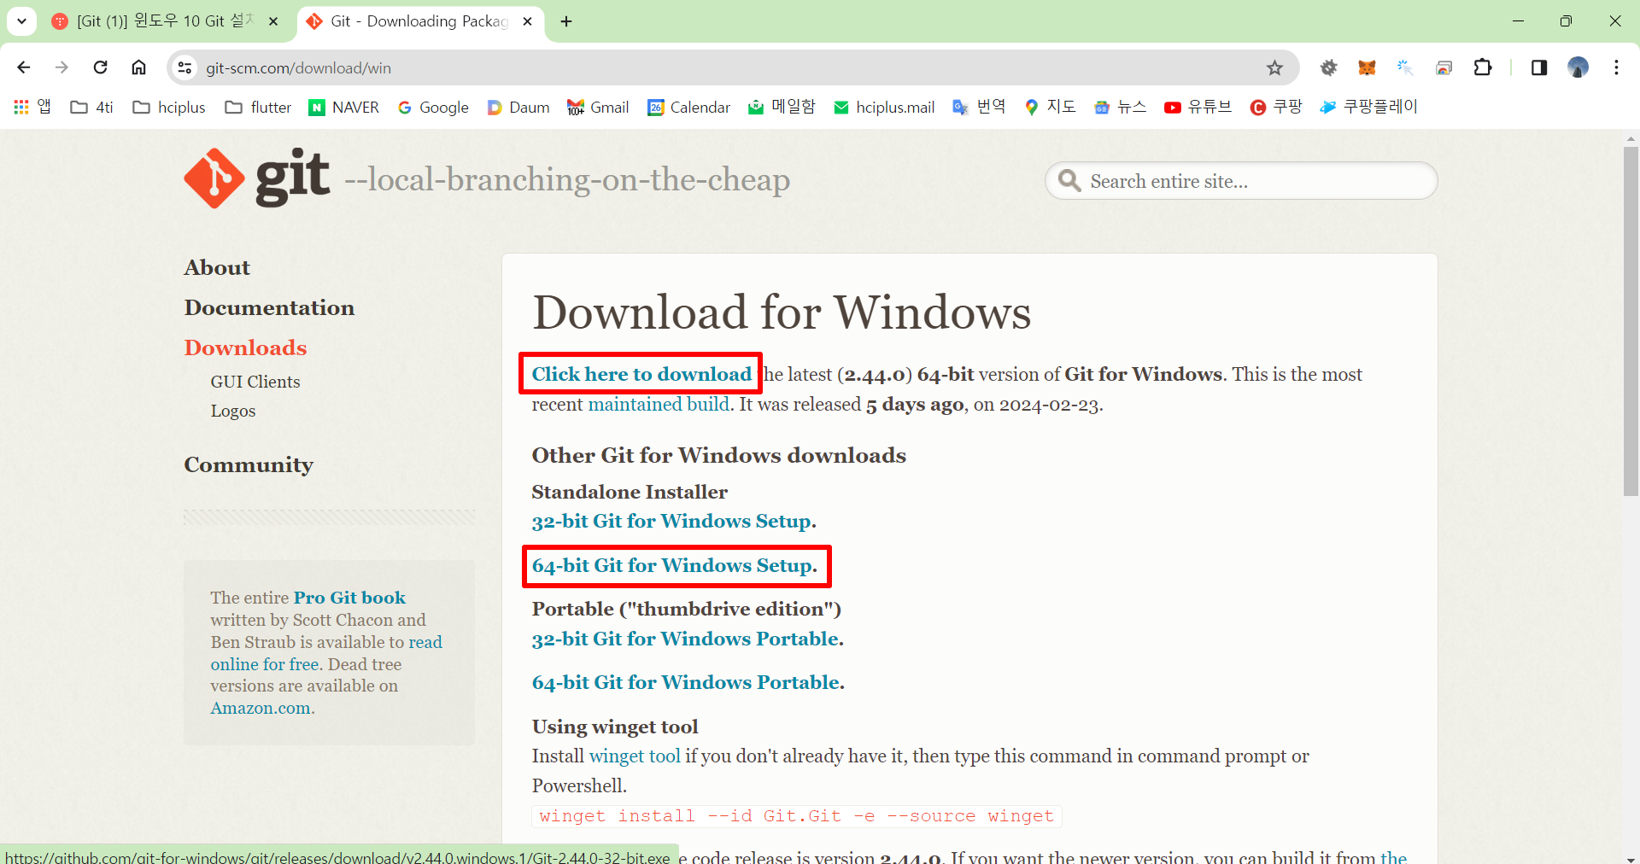

* + 1. 다운로드 된 Git-2.44.0-64-bit.exe 를 실행한다.

단계별 자세한 설명은 다음의 링크를 참조 하세요

https://easyprogramming.tistory.com/entry/Git-%EC%84%A4%EC%B9%98-%EB%B0%A9%EB%B2%95-Windows-%EC%9A%A9

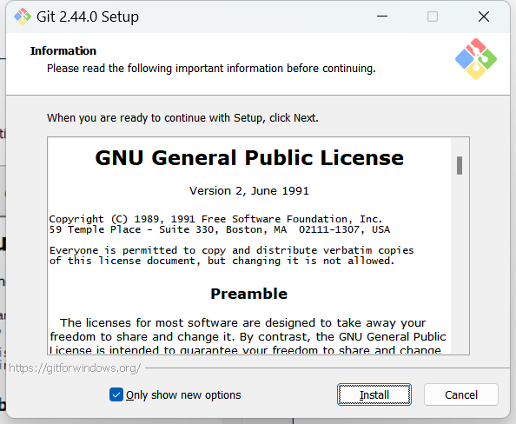 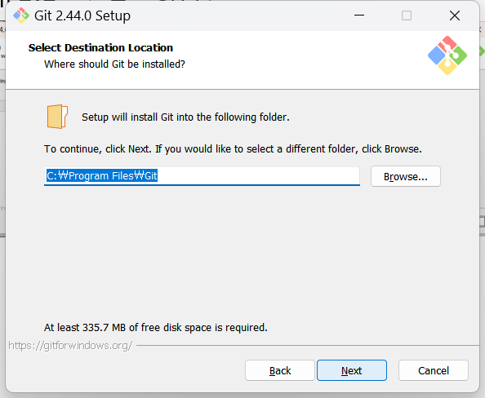 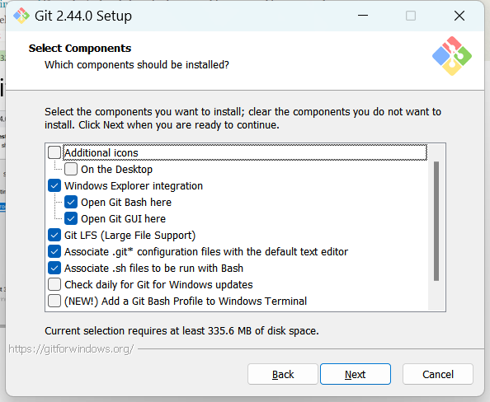

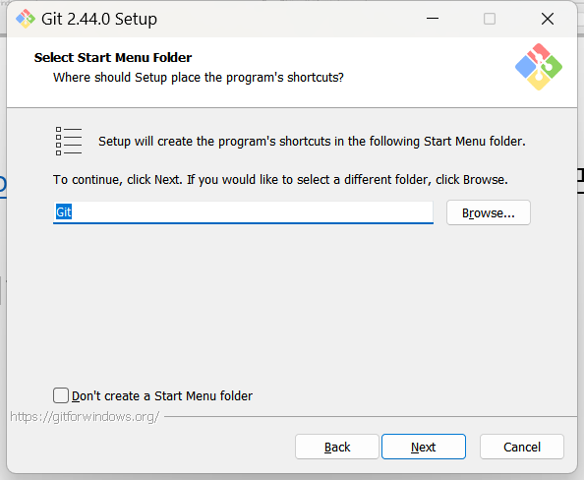 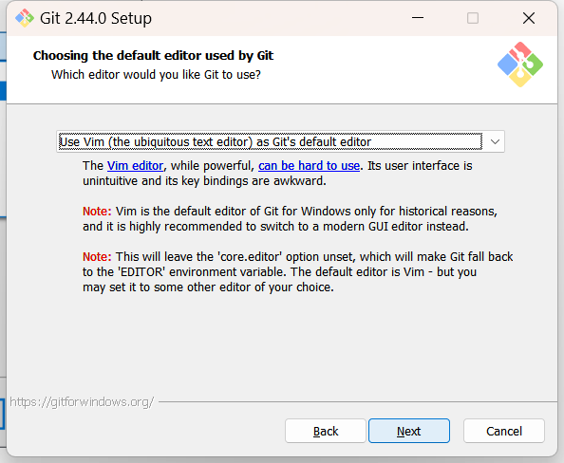 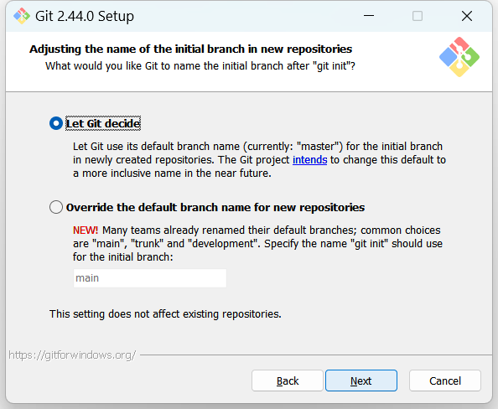

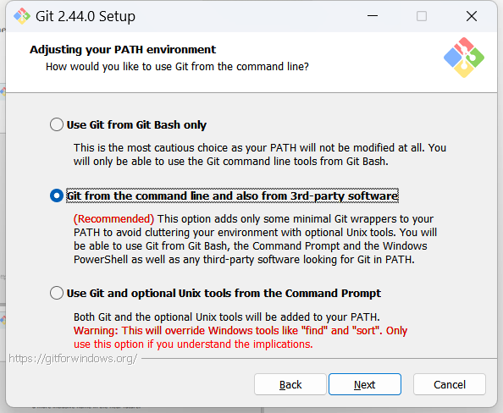 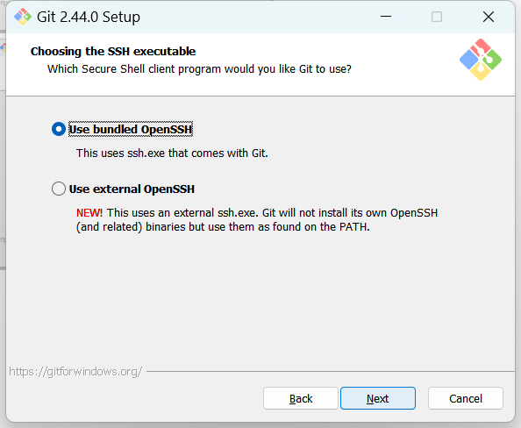 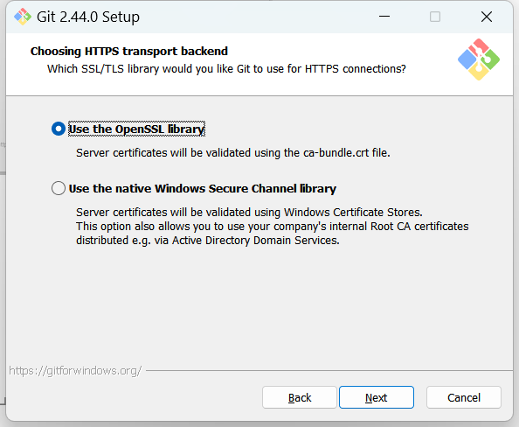

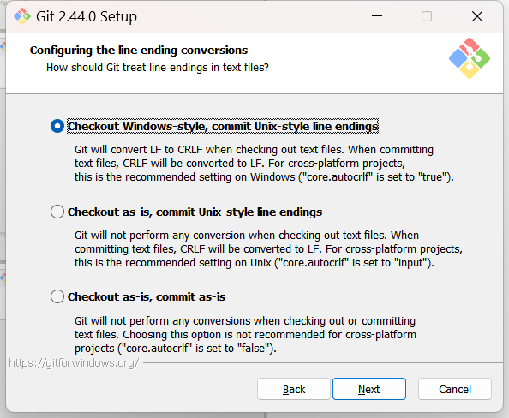 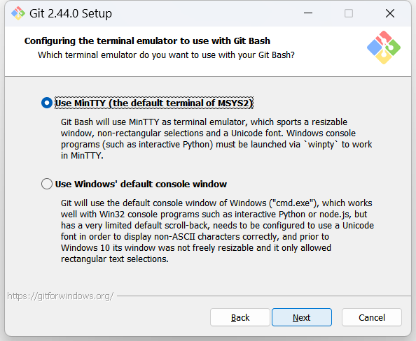 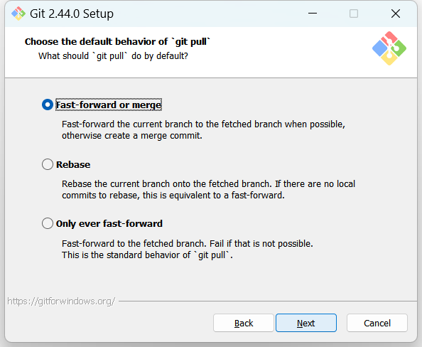

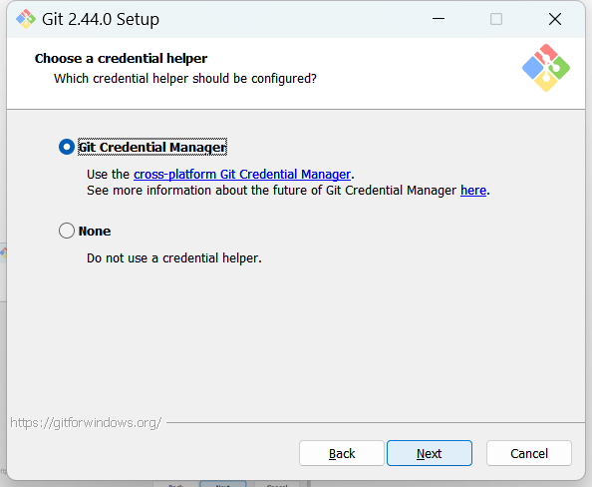 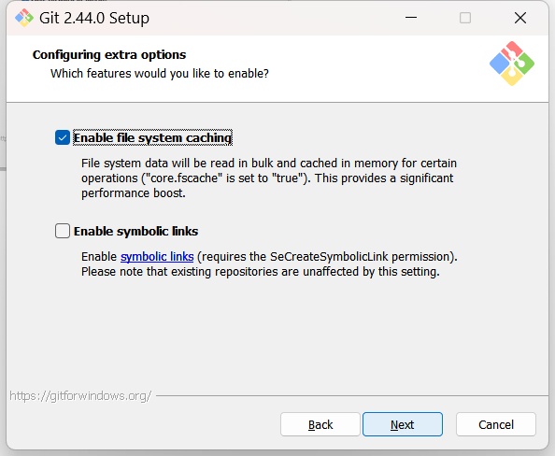 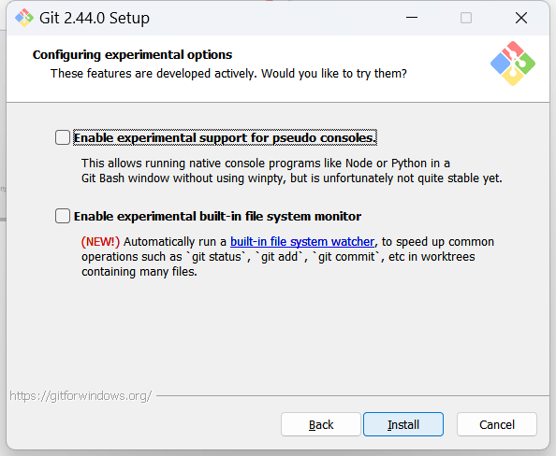

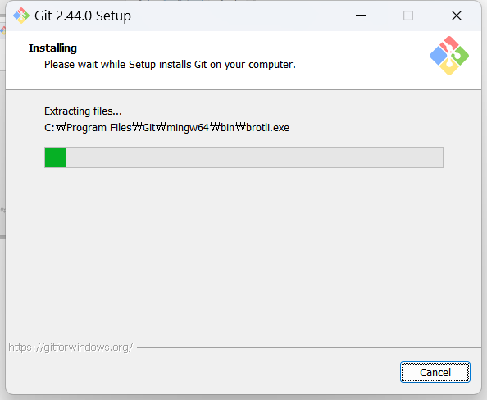 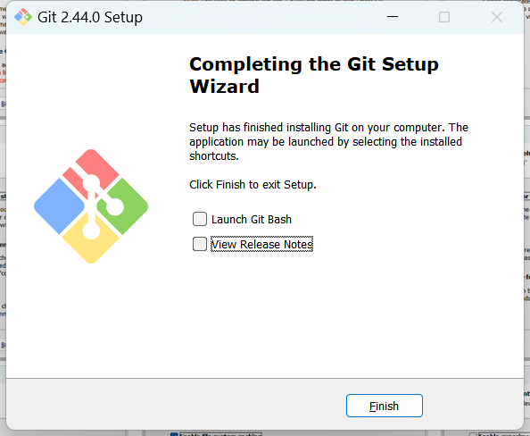

* + 1. 설치된 Git Bash 를 실행한다.

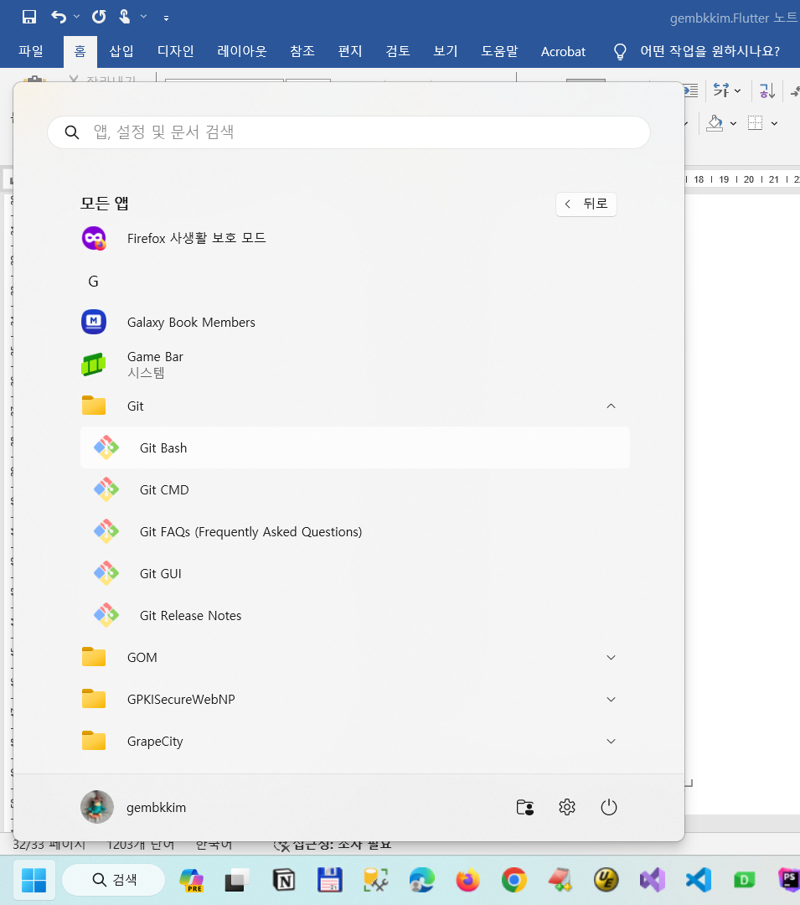

* + 1. 명령창에서 ls 를 입력하여 내용을 확인한다.

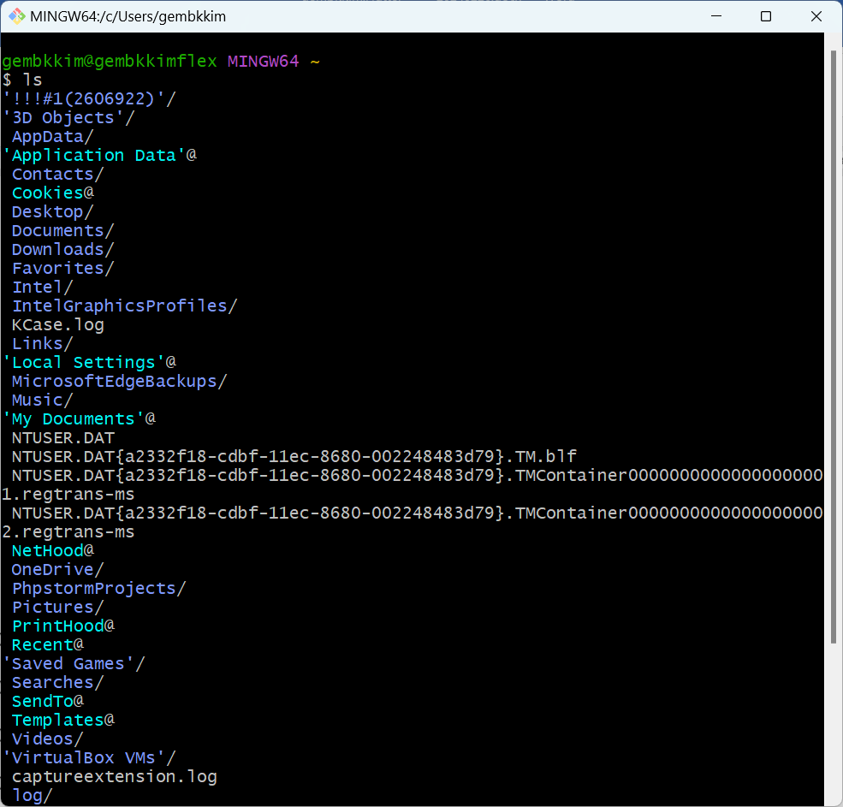

* 1. Git Bash 맛보기
     1. 깃 버전 확인하기

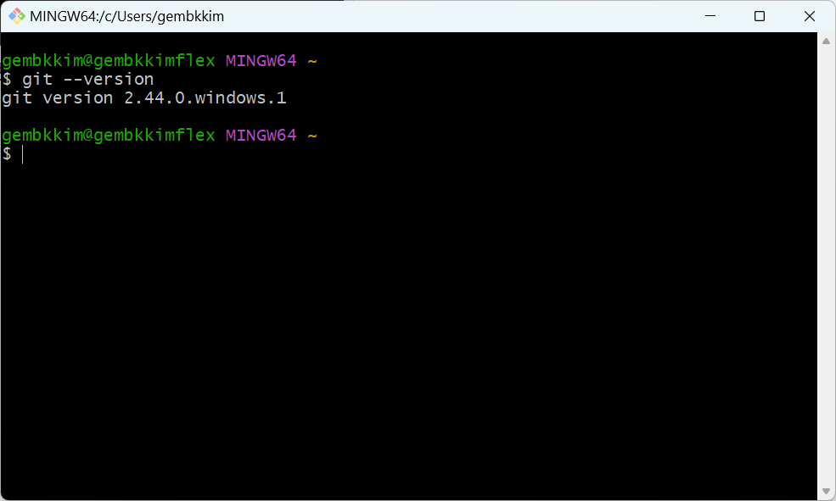

* + 1. 사용자의 등록 및 확인

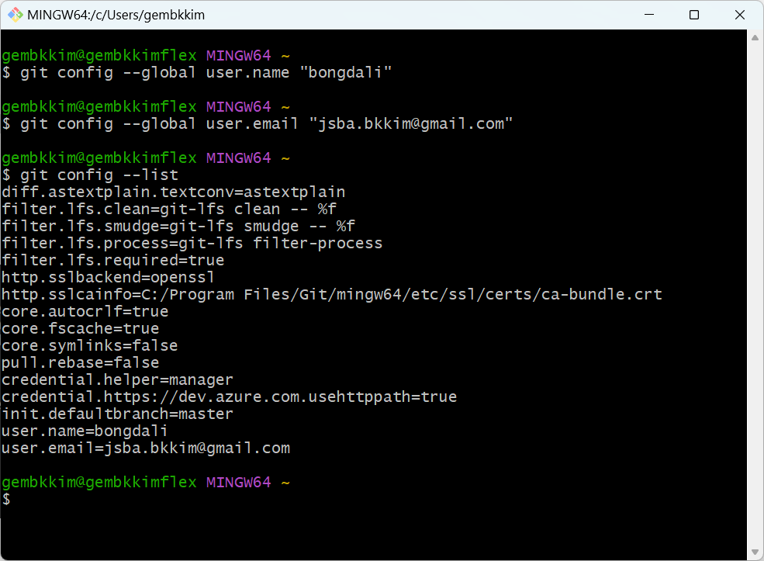

* 1. Git Bash 명령창을 사용하여 저장소 생성 및 커밋등등 하기

아래의 내용들은 <https://kirox.tistory.com/> 링크를 참조하길 바랍니다.

* + 1. Git 저장소 생성

git init

* 로컬 저장소로 사용할 폴더를 생성하여 해당 폴더로 이동한다.
* 해당 폴더에서 마우스 우클릭 > git bash 실행 > "git init" 명령어 실행
* Initialized empty Git repository in [경로] 이렇게 한 줄이 찍히고 .git이라는 숨겨진 폴더가 생성 된다.
* .git 디렉토리에는 저장소에 필요한 뼈대 파일(Skeleton)이 들어 있다.

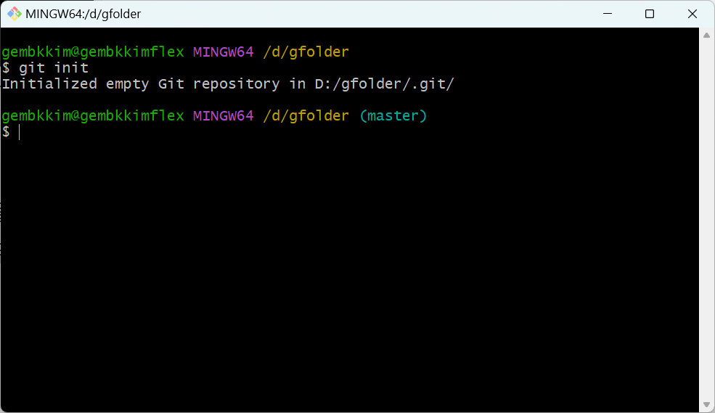

탐색기에서 숨긴항목 보기를 하면 해당 폴더에 .git 폴더가 생성되어 있는것을 확인 할 수 있다.

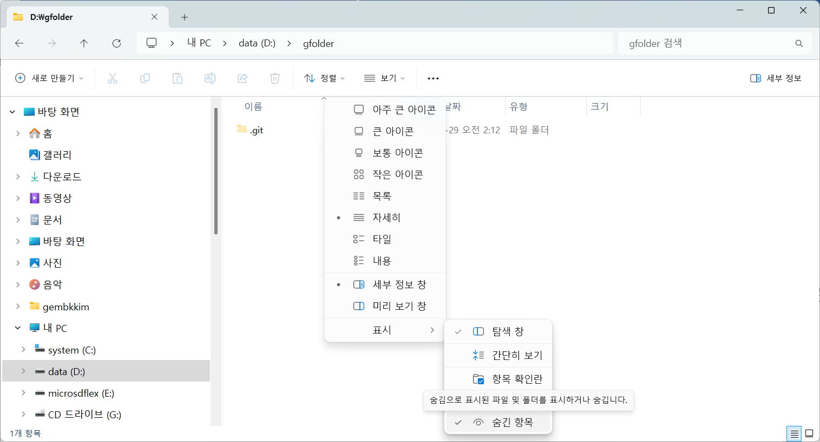

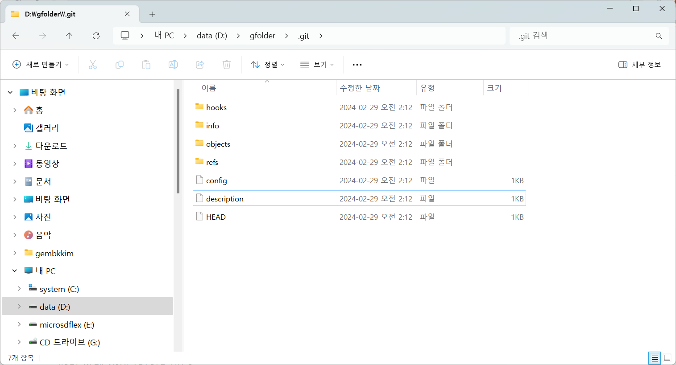

* + 1. 로컬 Repo. 삭제하는 방법

로컬의 Git 저장소가 더 이상 필요 없을 때는 저장소 디렉터리를 삭제해버리면 됩니다.

cd [gfolder]

git checkout main

rm -rf .git

* + 1. 현재 설정정보 조회

git config --global --list

* 현재 설정 정보를 조회 한다.

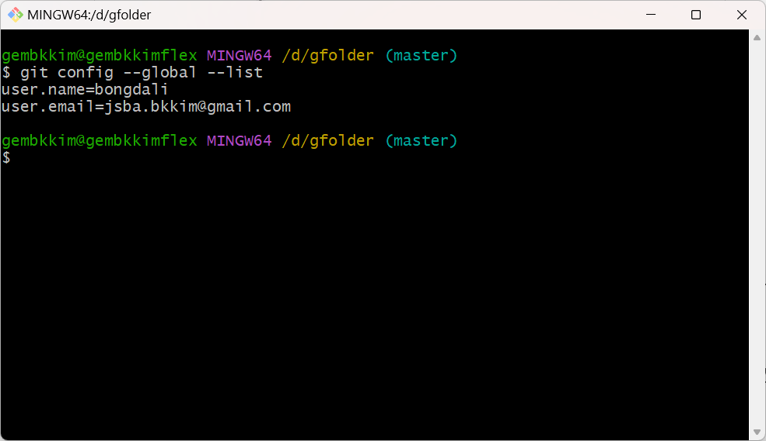

* + 1. 파일상태 확인

git status

* On branch : 현재 작업중인 branch (기본 branch : master)
* 아직 커밋된 파일이 없음을 확인 할 수 있다.

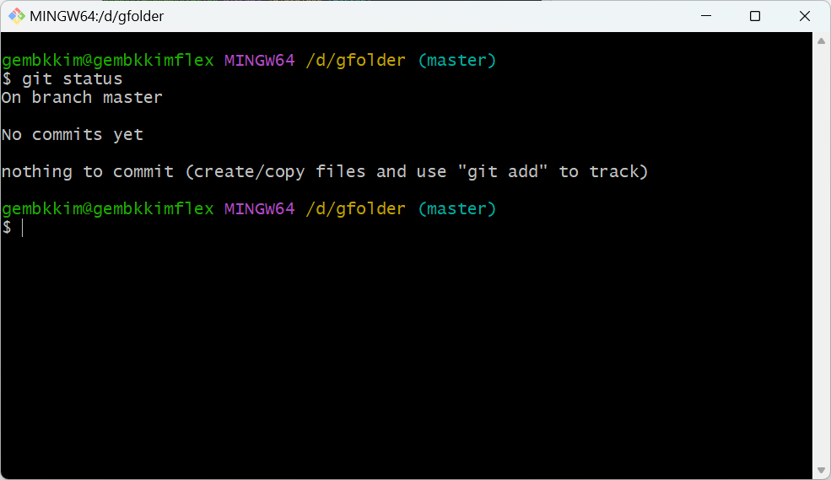

* + 1. Git의 4가지 영역

git은 일반적으로 Working Directory, Index, Repository, Stash의 4개 영역으로 관리 된다.

* Working Directory (작업영역)

실제 프로젝트 디렉토리

.git 이력과 관련 정보가 저장 된 .git을 제외한 모든 영역

실제 코드의 추가, 수정, 삭제 작업이 이루어지는 영역

* Repository (저장소)

파일, 폴더를 변경 이력별로 저장해 두는 곳

.git 디렉토리내 존재하며 2가지로 나뉜다.

2.1) Local Repository : 개인 PC에 파일이 저장되는 개인 저장소

2.2) Remote Repository : 원격 저장소 전용 서버에서 관리되며, 여러 사람들과 같이 공유도 가능한 저장소

* Index (Staging Area)

Working Directory에서 Repository로 정보 저장 전 준비 영역

파일 상태를 기록, 스테이징 한다고 표현 한다.

.git/index 파일로 관리된다.

3.1) git add : Working Directory 에서 Index 영역으로 정보가 저장됨.

3.2) git commit : Index영역에서 Repository로 정보가 저장됨.

* Stash

위의 3가지 영역과 다른 별개의 임시 영역

임시적으로 작업사항을 저장해두고 나중에 꺼내올 수 있다.

* + 1. Index 에 파일 추가

git add

* test.txt 파일을 생성하여 루트에 저장을 한다.

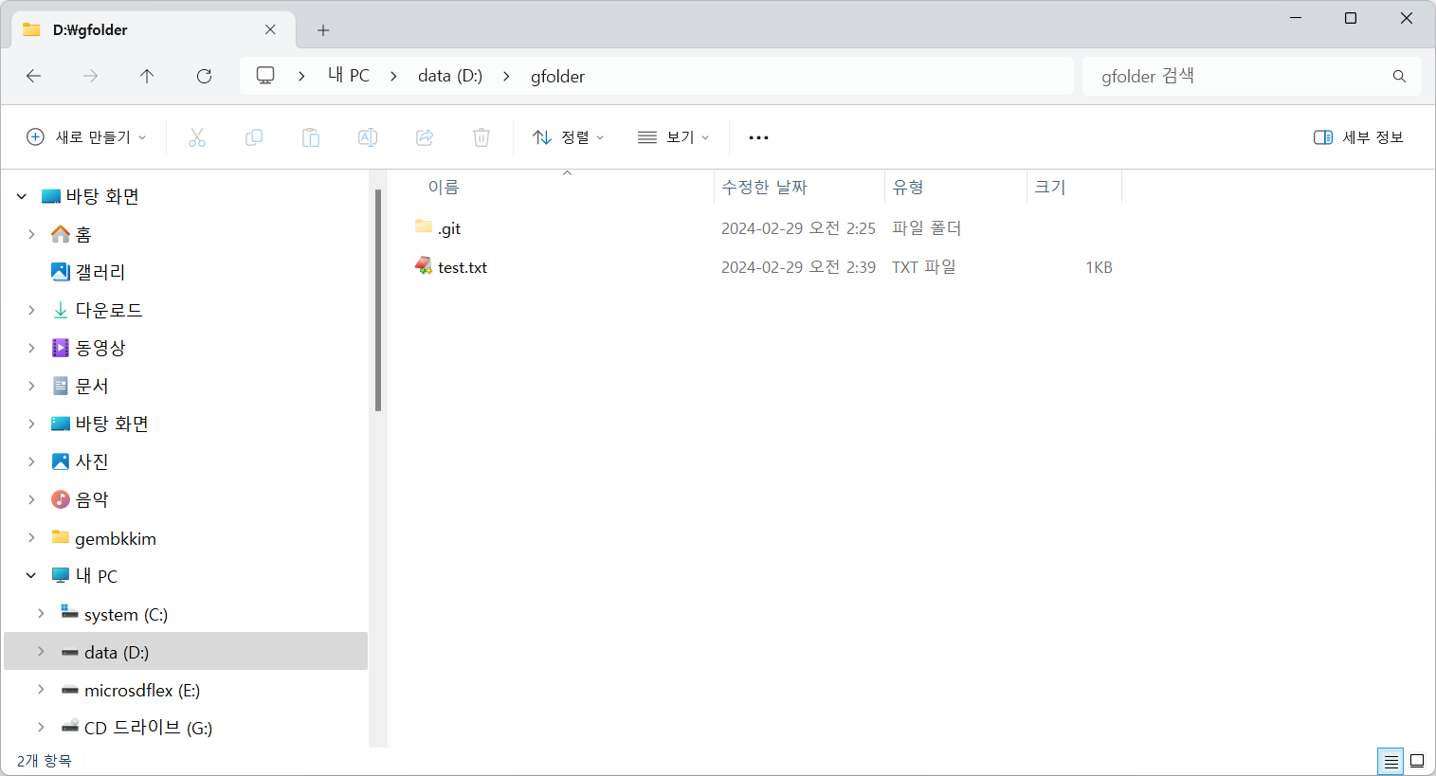

* git status 확인을 하면 추적이 되지 않은 파일 test.txt 파일이 있음을 보여준다.

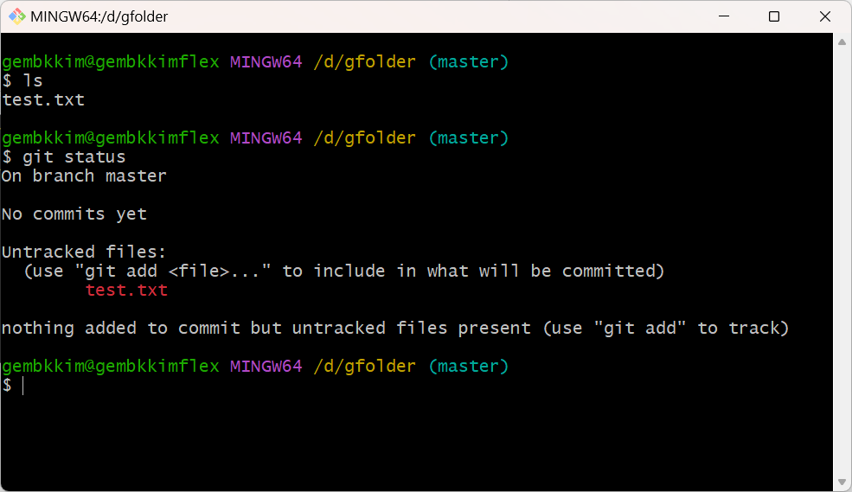

* git add 를 하고 git status 로 확인을 하면 다음과 같이 나타난다.

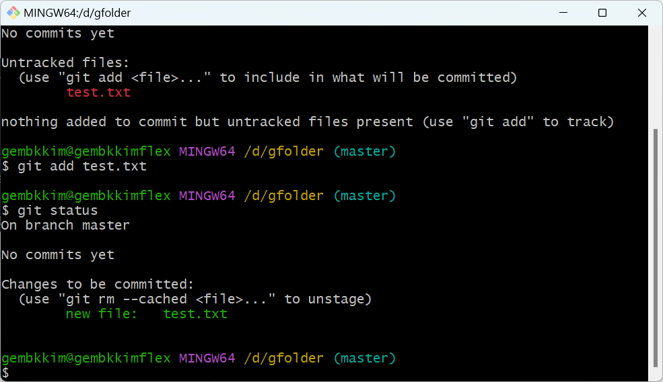

* 모두 한꺼번에 추가하는 것도 가능하다. git add . , git add --all, git add -A

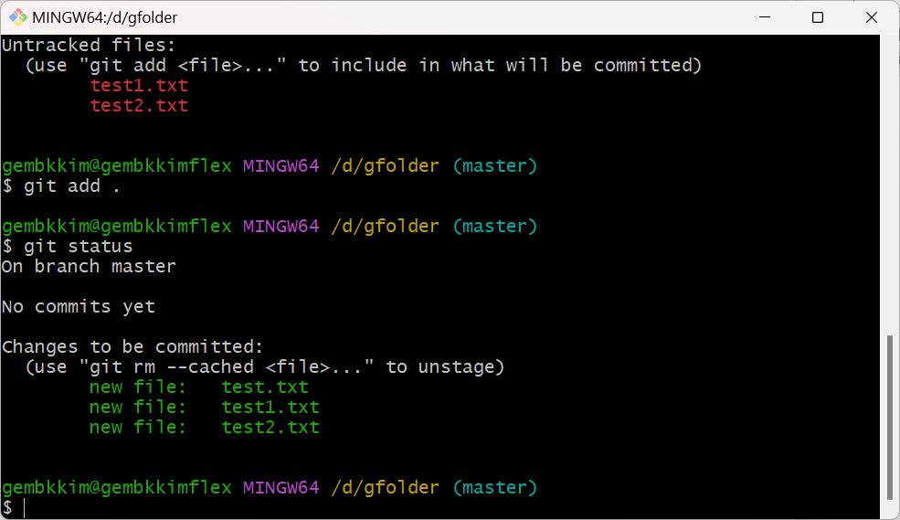

* + 1. git rm

git rm --cached

* Index에 추가된 파일을 staging area에서 제외(working directory의 파일은 유지)

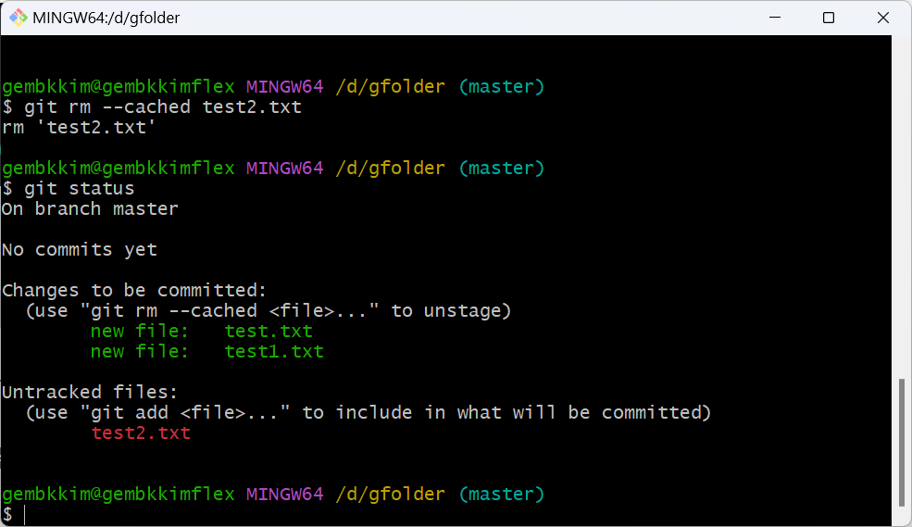

git rm -f

git rm --force

* 삭제하려는 파일의 내용이 브랜치 끝 부분에서의 내용과 다를 경우 강제 삭제

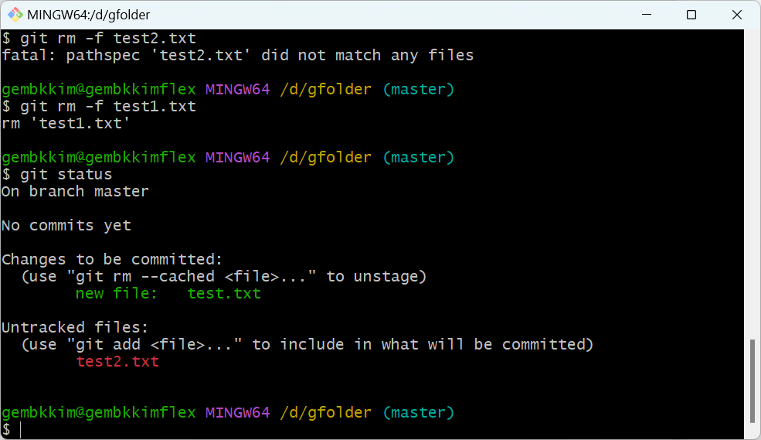

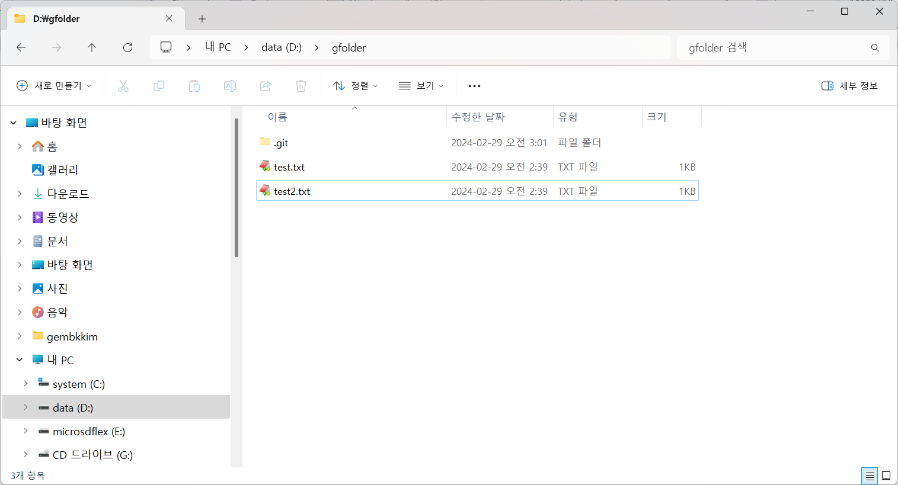

git rm –ignore -unmatch

* 삭제하려는 파일이 없을 때 발생하는 에러 무시

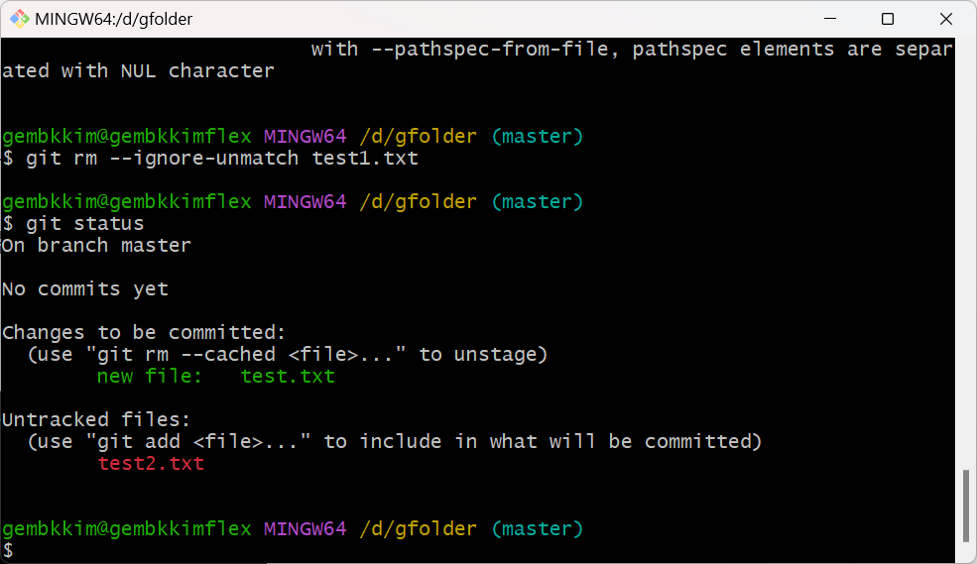

* + 1. git commit : 변경사항 확정에 사용하는 명령

git commit -m

* 스테이징 영역의 파일들을 커밋한다.
* -m은 커밋메세지 옵션
* 여러 줄의 커밋메세지는 여러개의 -m 을 사용하여 처리 가능 하다.

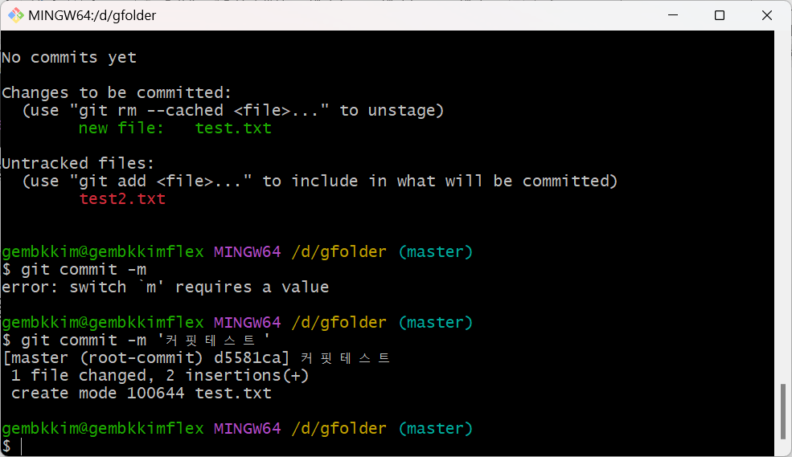

git commit -a

* 별도의 add명령어를 사용하지 않고 수정된 파일에 대해 add, commit을 한번에 수행한다.
* 한번도 add되지 않은 파일은 add를 따로 작업 해줘야 한다.

git commit -am

* "커밋 메세지" : a, m의 옵션을 합친 형태.

git commit -v

* 커밋 메세지에 diff의 내용 포함
  + 1. git log : commit history 확인(Author 영역의 이름과 이메일 주소는 git config 명령을 통해 세팅했던 user.name / user.email 값이 표기 된다.)

git log -p

* 변경사항 확인

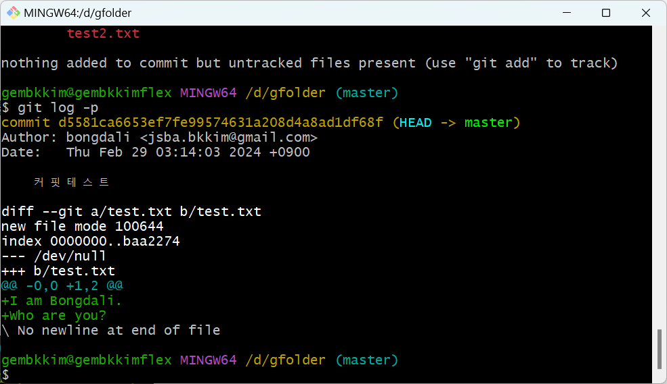

git log --oneline

* 커밋 메세지만 한줄씩 표시

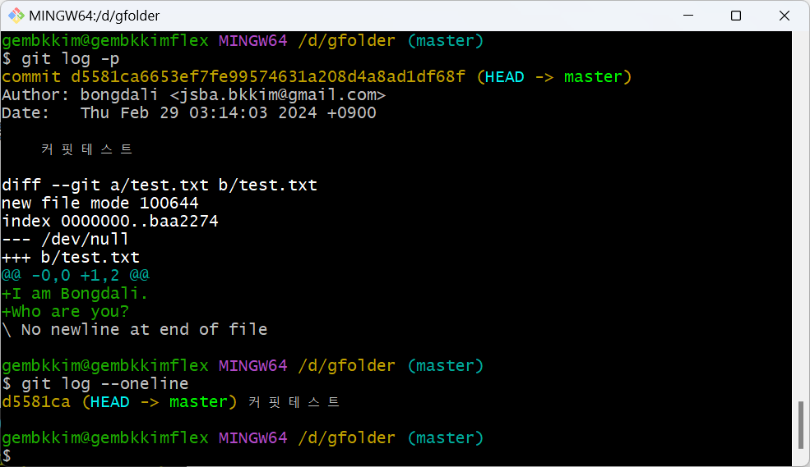

git log --oneline

* 커밋 메세지만 한줄씩 표시



git log --all

* 모든 브랜치 로그 표시

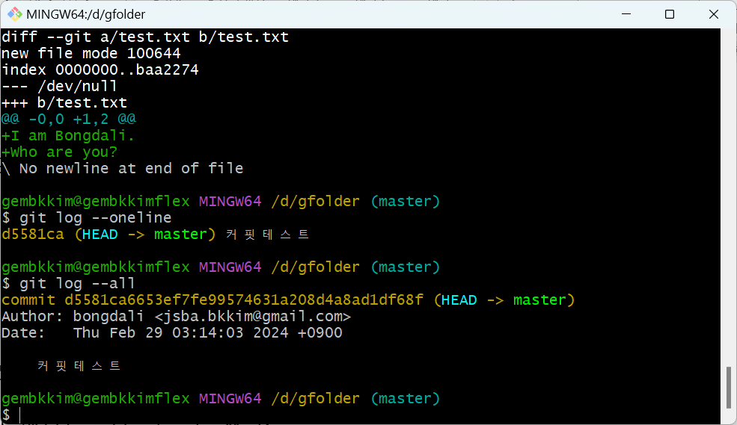

git log --graph

* 브랜치 트리 그래프 표시

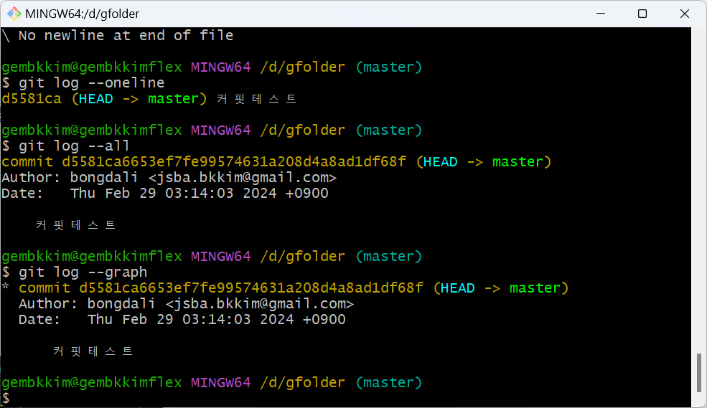

* + 1. git diff

git diff --staged

* --staged : 마지막 커밋과 staging area의 차이 확인

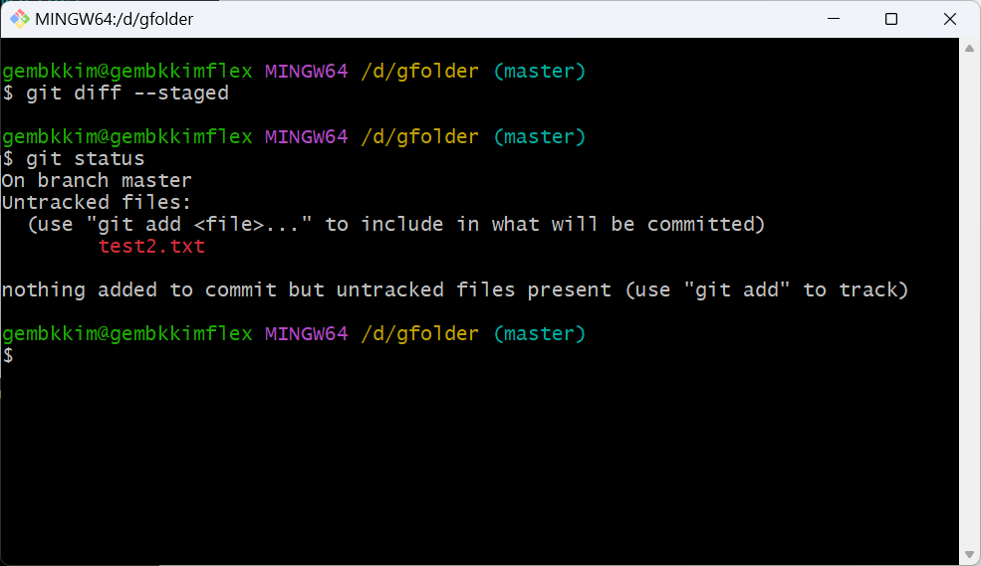

* + 1. git reset

git reset

* 직전의 add 이전의 상태로 staging area를 되돌린다.

git reset --soft HEAD^

* 직전의 add 이전의 상태로 staging area를 되돌린다.
  1. 원격저장소(Remote Repository) 생성하기
     1. 학생인 경우에는 <https://kirox.tistory.com/448> 을 참조하여 진행을 하면 더 많은 혜택이 있다고들 한다.
     2. 여기에서는 프로젝트만을 위한 저장소를 생성

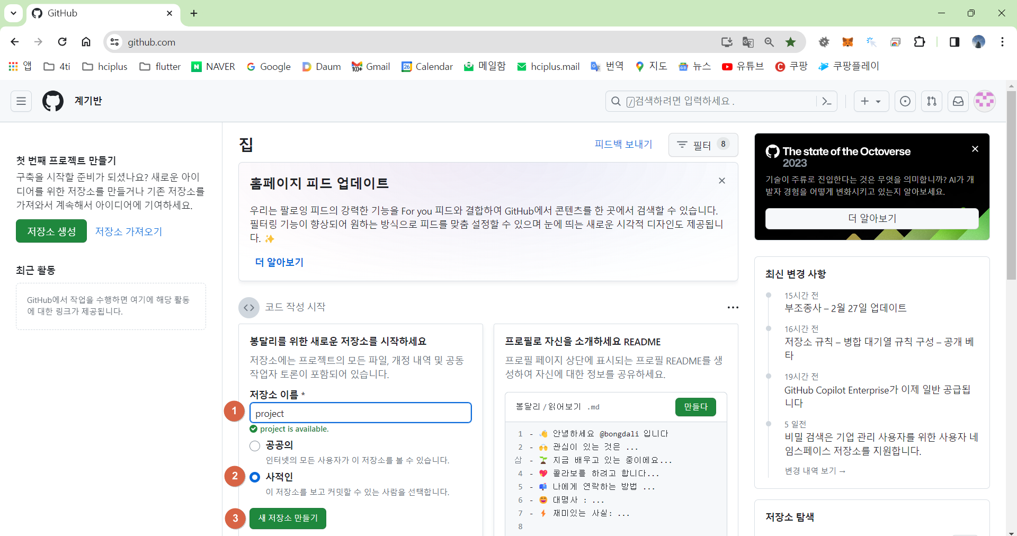

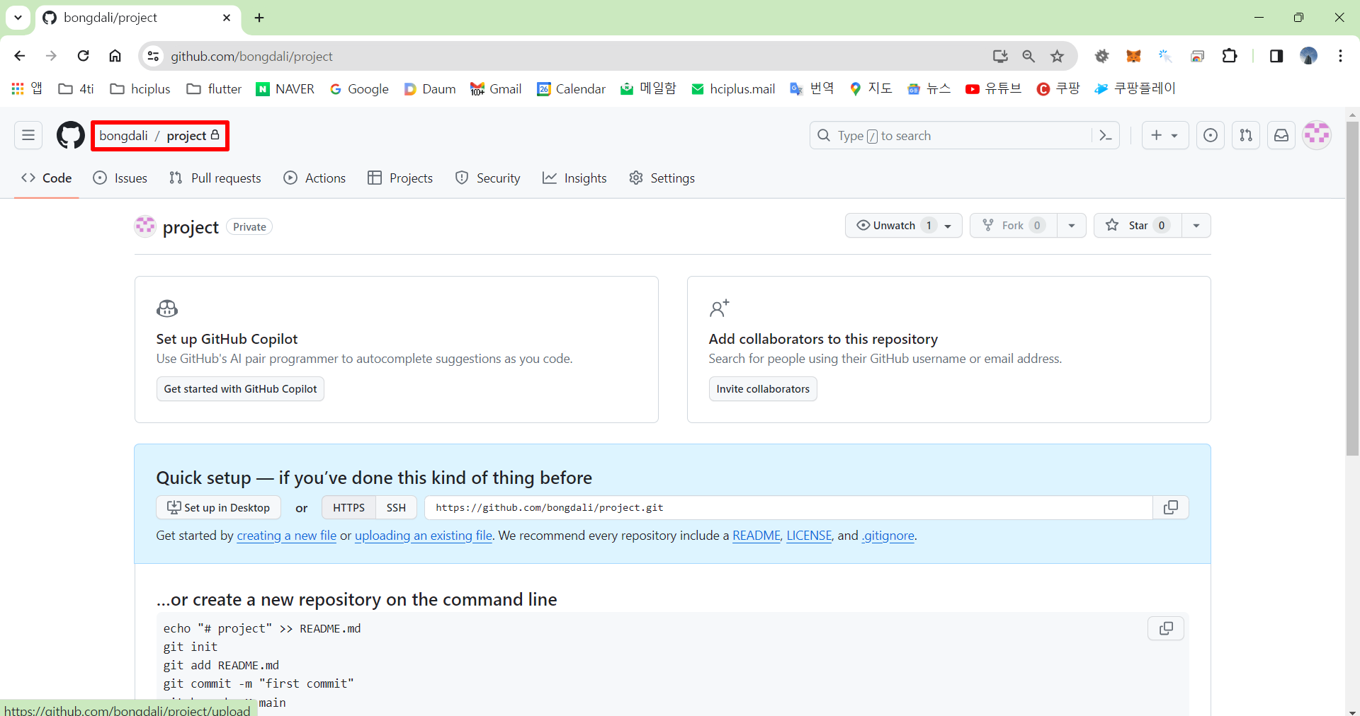

* 1. 기초 개념 및 용어
     1. Repository
        + 저장소(Repository, Repo) : 어떠한 프로젝트 관련 내용을 저장하는 공간 생각하면 된다.
        + 나중에 특정 Repository를 내려 받을때(Clone) 이 Repository를 가리키는 URL이 필요한데, 맨마지막 .git 확장자로 표현된다.
     2. Branch
        + 일종의 독립적인 작업 공간.
        + 최초 Git 초기화시 기본적으로 "master"라는 브랜치가 생성된다.(main branch)
        + 이후 버그 픽스 또는 여러 프로젝트를 동시에 개발하여 나중에 합치기 위하여 브랜치를 새로 생성, 이후 master로 다시 합치는 작업을 한다.
  2. 용어의 정의
     1. Repository name : 앞으로 사용하게될 저장소 이름, 결국 프로젝트 명이 된다. (깃헙 주소 뒤 프로젝트 명이 따라오는 것을 볼 수 있다
     2. 권한설정
        + 공개(Public) : 모든 사용자가 볼 수 있다.
        + 비공개(Private) : 나와, 지정한 사용자만 볼 수 있다.
     3. README.md : 저장소 메인페이지의 저장소 설명해주는 파일, 해당 프로젝트에 대한 설명 및 실행방법 등을 적어놓는 파일 이라고 보면 된다.
  3. Remote & Local Repository 연결

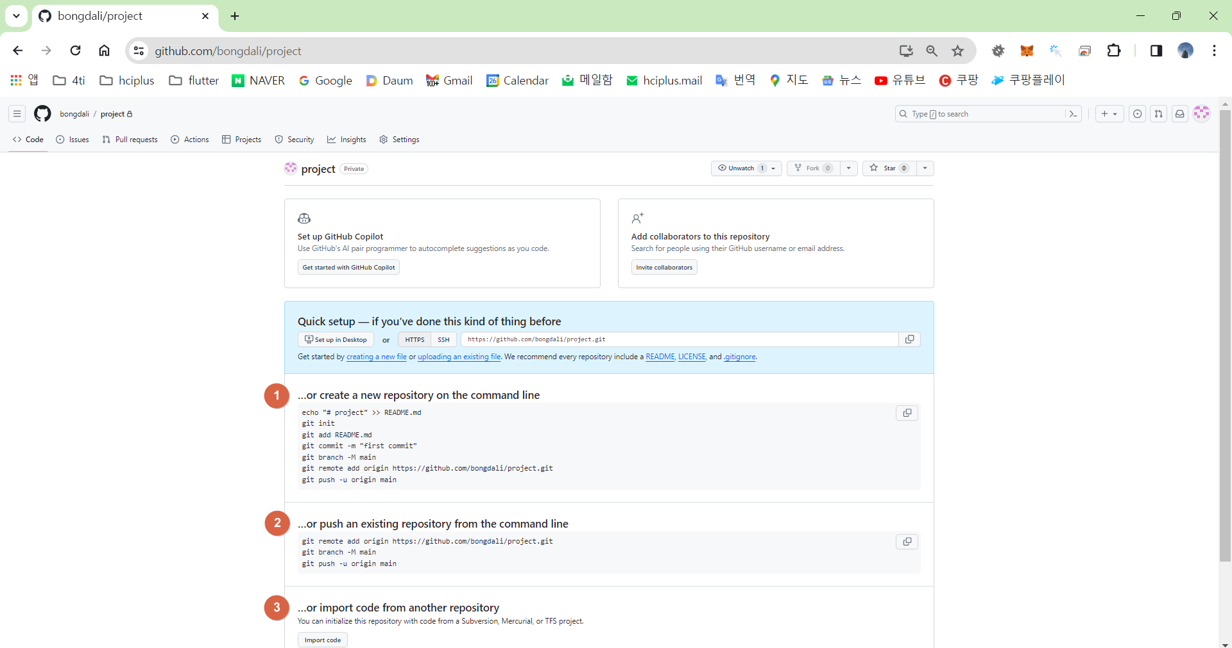

원격저장소와의 연결방법은 상기 그림과 같이 세가지의 방법을 제공한다.

* …or create a new repository on the command line : 원격저장소를 만들어서 연결할 경우
* …or push an existing repository from the command line : 이미 만들어진 원격저장소에 연결할 경우
* …or import code from another repository : 다른 저장소로부터 코드를 Import 할 경우이다.

여기서는 이미 만들어진 원격저장소에 연결할 경우에 대하여 기술한다.

* + 1. Local Repository 를 Remote Repository 에 연결

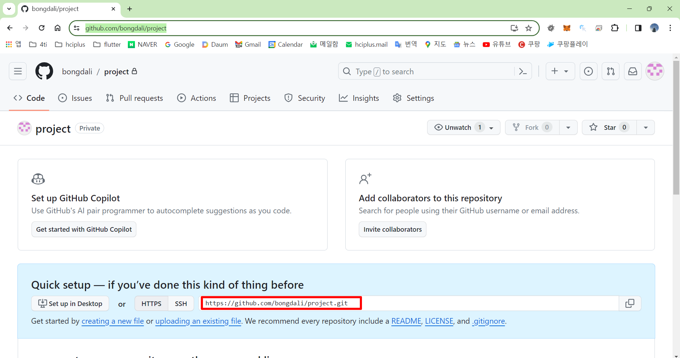

<remote repo. url> 를 <remote repo. name> 로 이름붙여 추가 하겠다는 의미이다.

git remote add <remote repo. name> <remote repo. url>

git remote add gfolder <https://github.com/bongdali/project.git>

git remote add origin <https://github.com/bongdali/project.git>

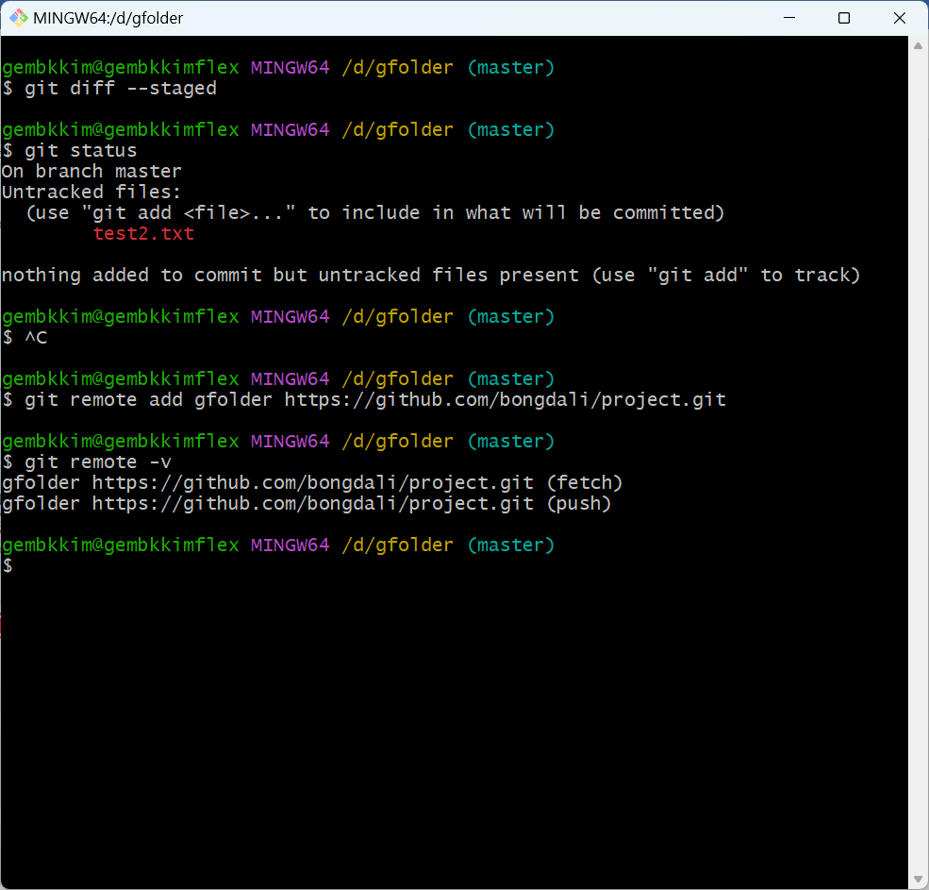

원격저장소 연결 완료

* + 1. 각종 원격저장소 정보의 확인

옵션 확인

git remote --help

추가한 원격저장소의 목록 확인

git remote

추가한 원격저장소의 목록 상세히 확인

git remote -v

원격저장소의 정보를 확인

git remote show origin

원격저장소 origin 이라고 이름 붙여진 url 확인

git remote get-url origin

원격저장소 origin 의 이름을 변경

git remote rename origin origin1

원격저장소 제거

git remote rm origin

* 1. 원격저장소 업로드

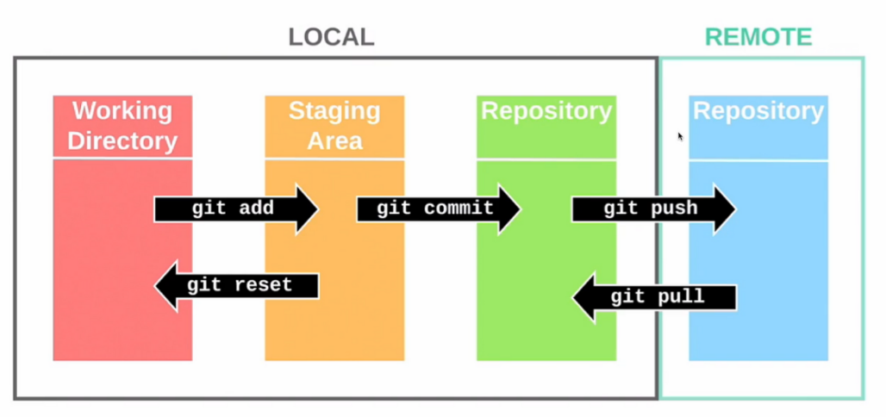

* + 1. git push

현재 branch에서 새로 생성한 commit들을 원격 저장소에 업로드

로컬 컴퓨터에서 작업하고 커밋을 깃허브에서 온라인으로도 볼 수 있다

git push -u otest master

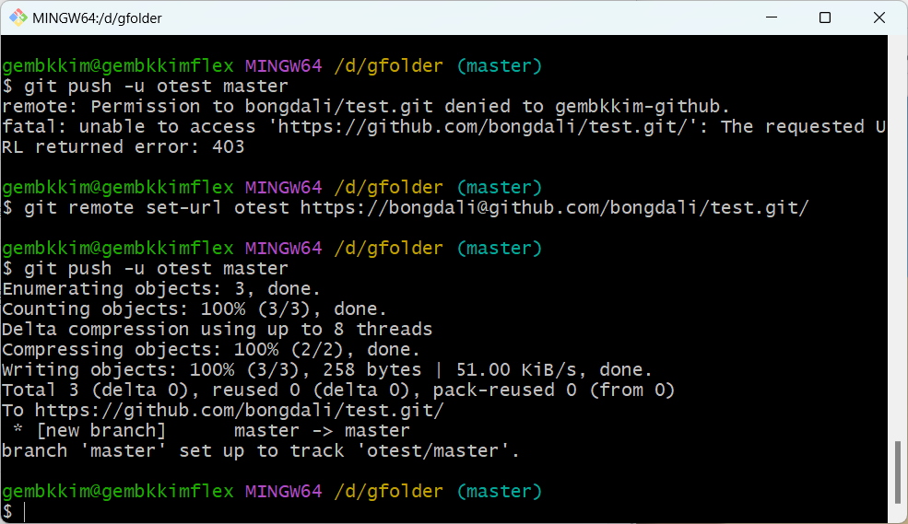

권한문제로 상기 그림과 같이 403 에러가 발생하는 경우가 있다.

이때에는 원격저장소경로에 사용자이름(파란색)을 넣어야 인증을 해 주면 로그인창이 뜨면서 인증절차를 거친다.

git remote set-url otest https://bongdali@github.com/bongdali/test.git/

그런후에 git push ... 를 하면 상기 그림과 같이 인증이 된다.

로콜 Repo.

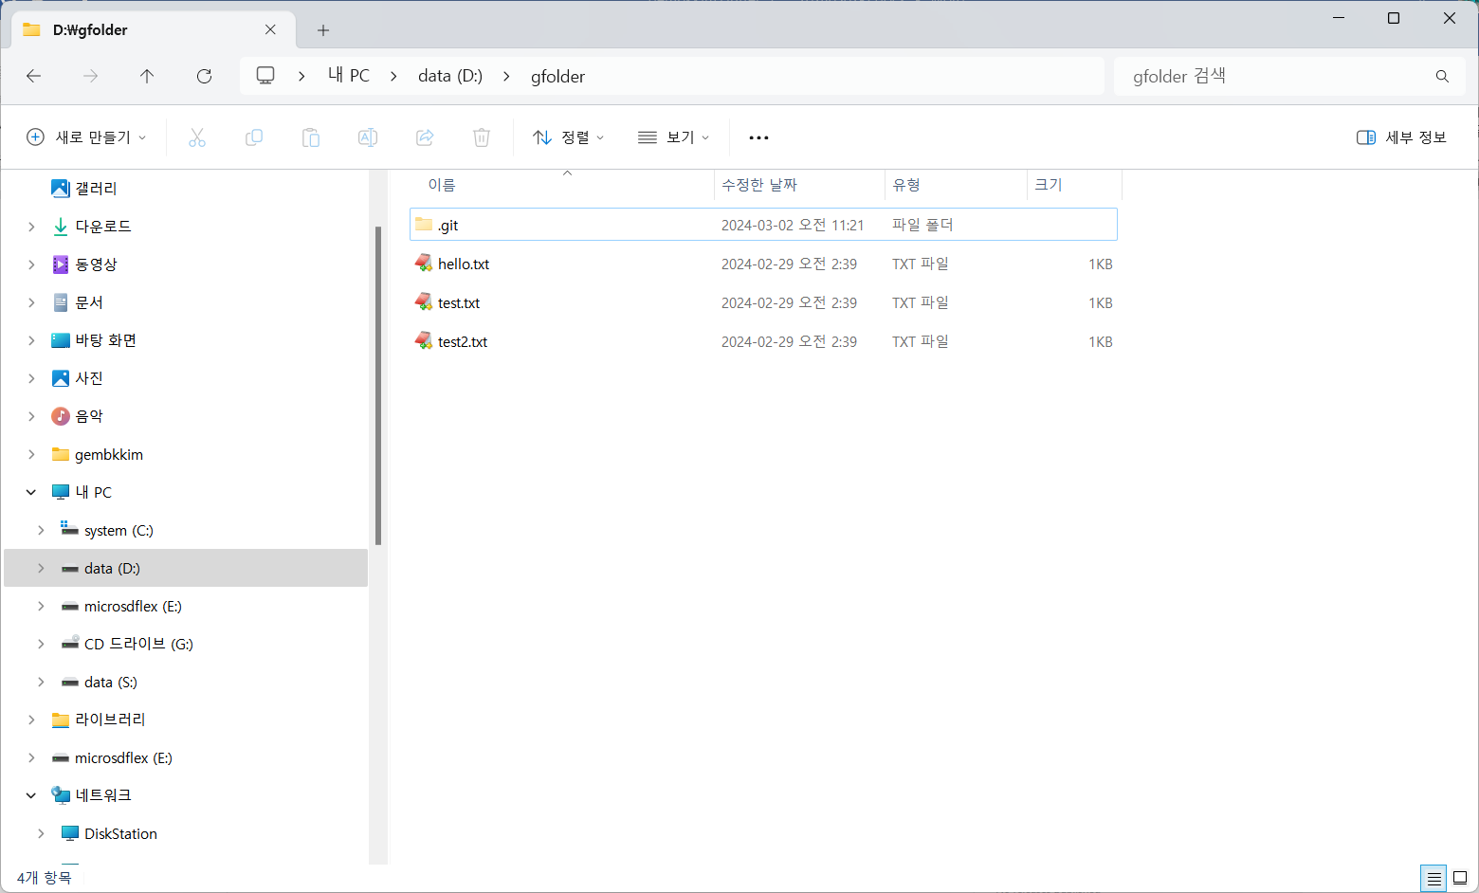

Remote Repo.

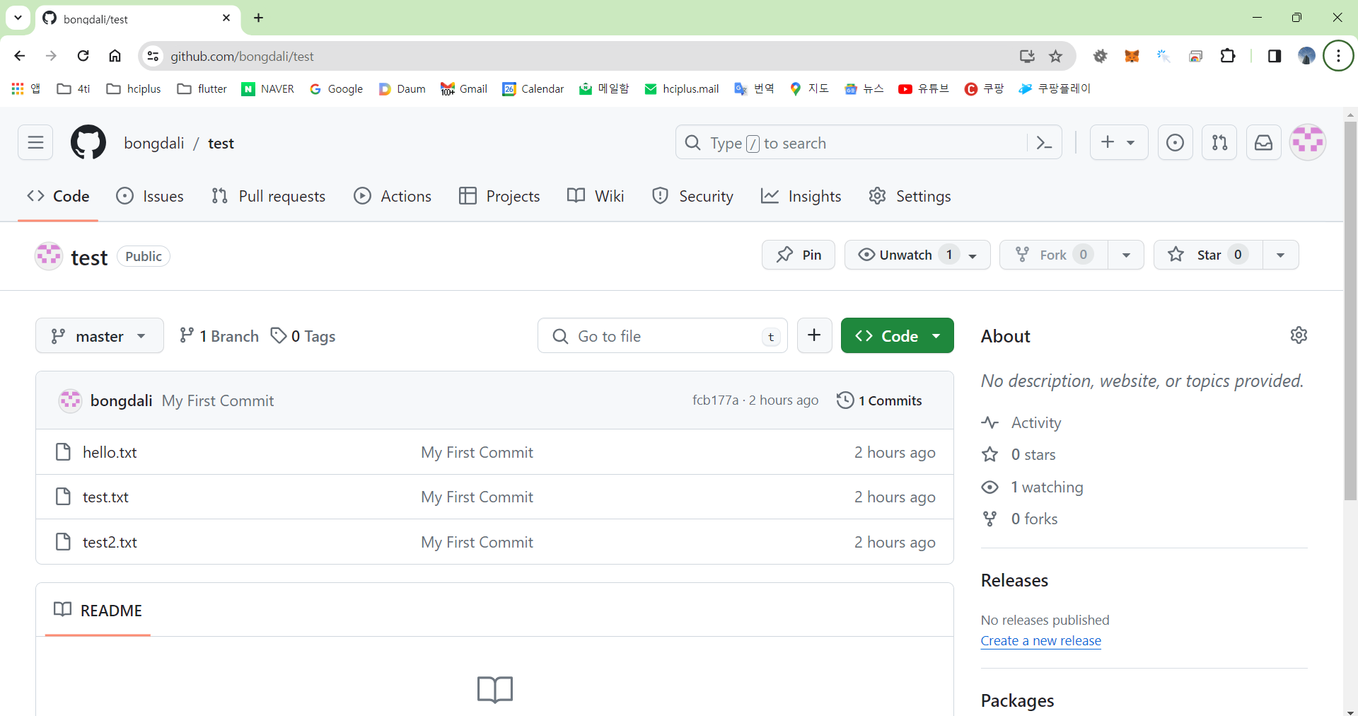

* 1. Github Desktop 설치
     1. <https://desktop.github.com/> 접속

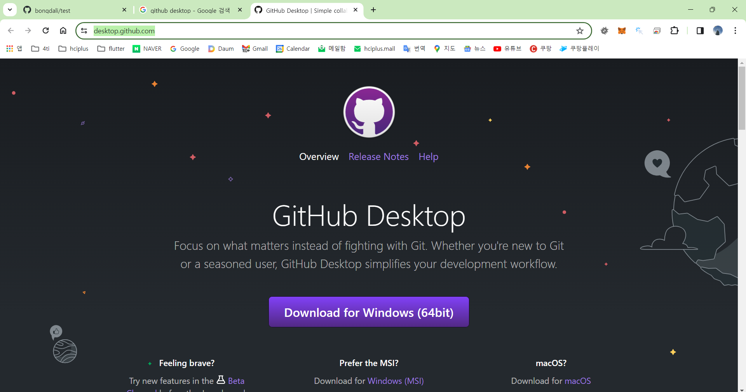

* + 1. Download for Windows(64bit)
    2. 다운로드된 GitHubDesktopSetup-x64.exe 실행하여 설치한 후 github 로그인을 하면 된다.

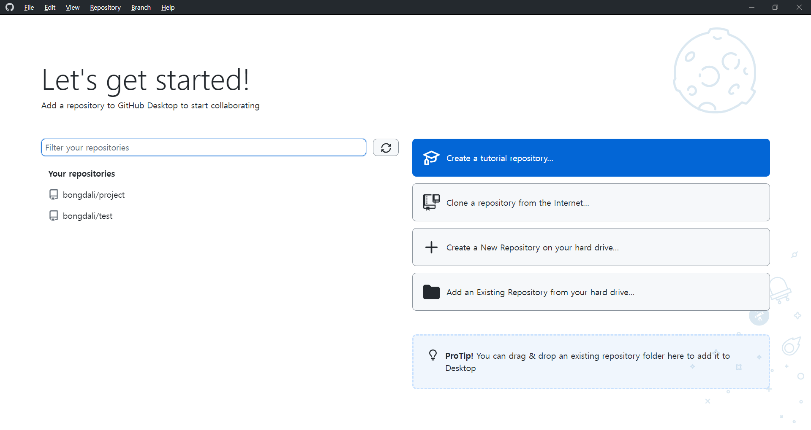

* 1. Github Desktop 사용법
     1. 만들어진 Remote Repo. Clone 하기

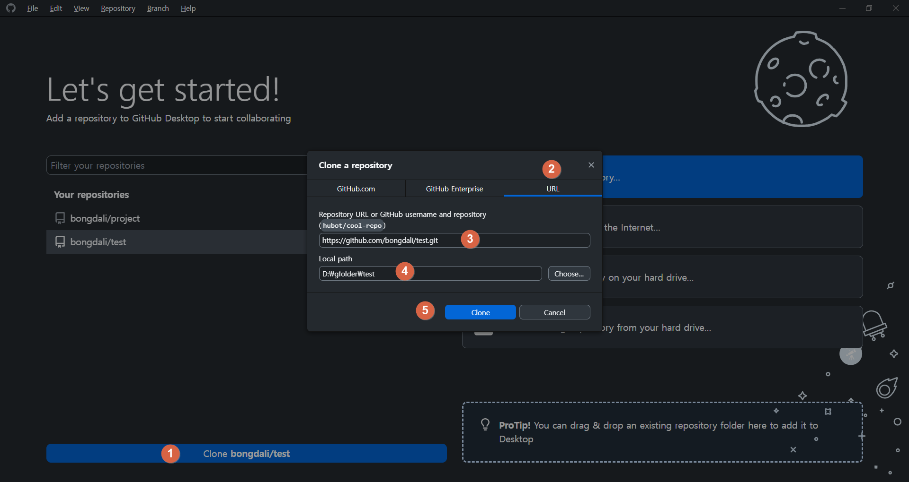

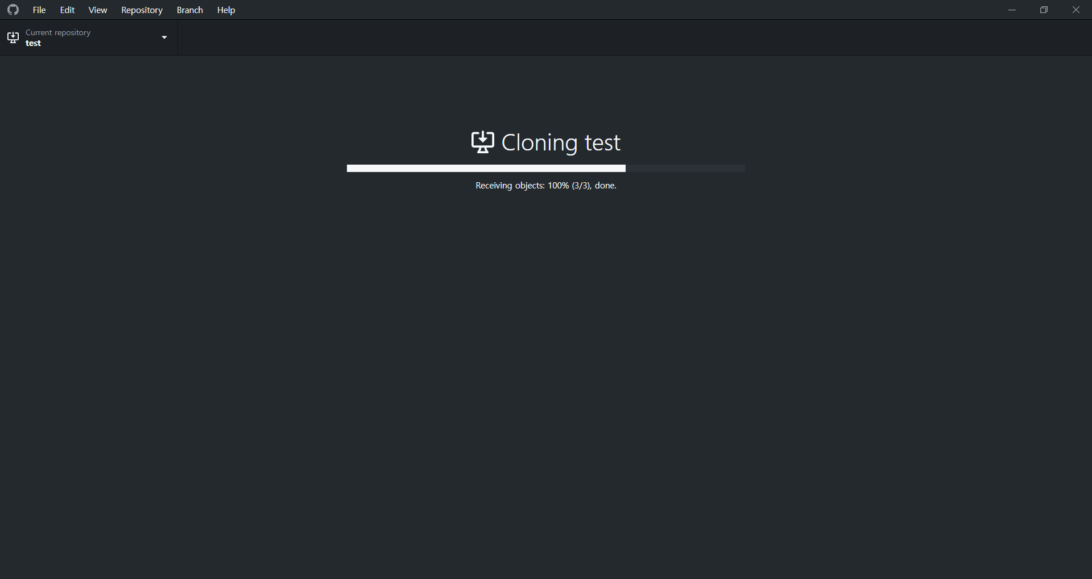

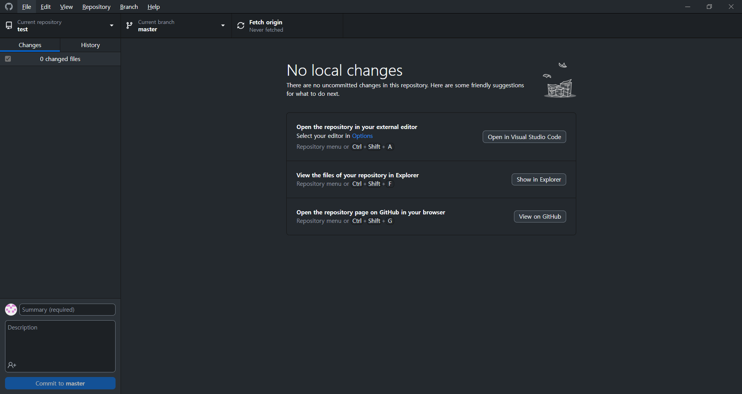

* + 1. ...
  1. Android Studio 와 Github 연동하기
     1. Android Studio 에서 File > Settings...

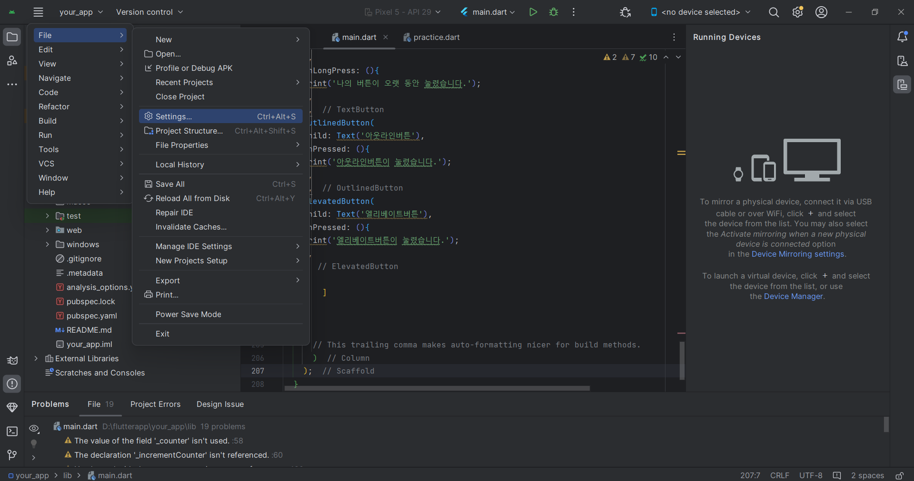

* + 1. git 에서 Test 버튼을 클릭하여 Git 버전이 나타나는지 확인을 한다.

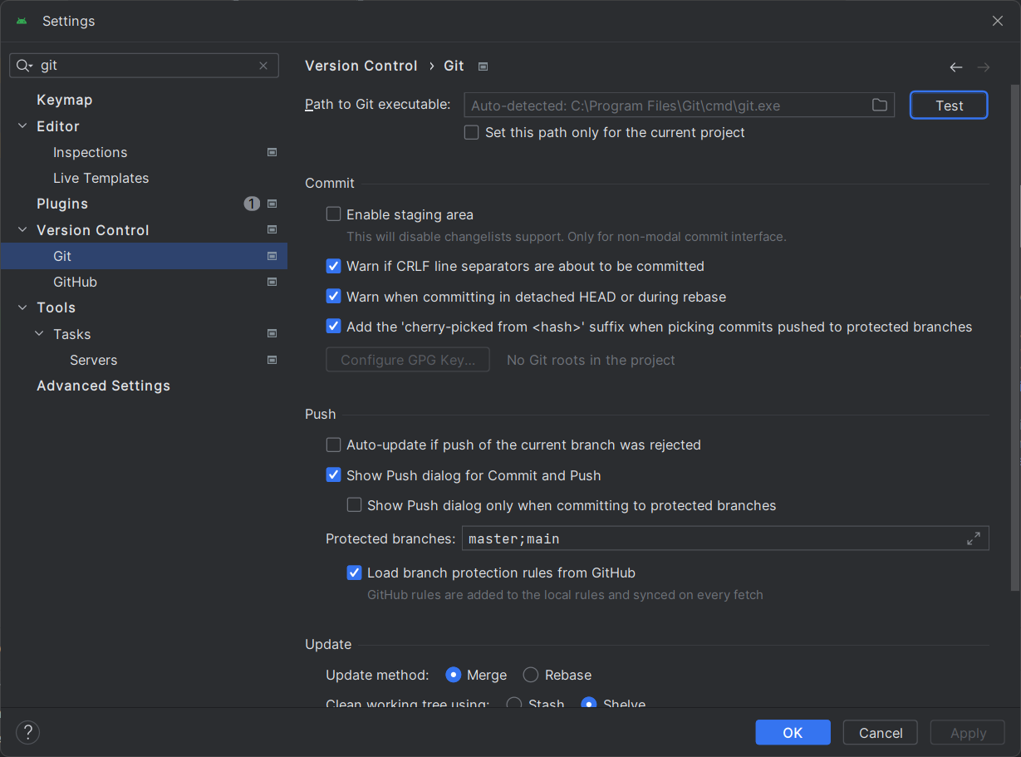

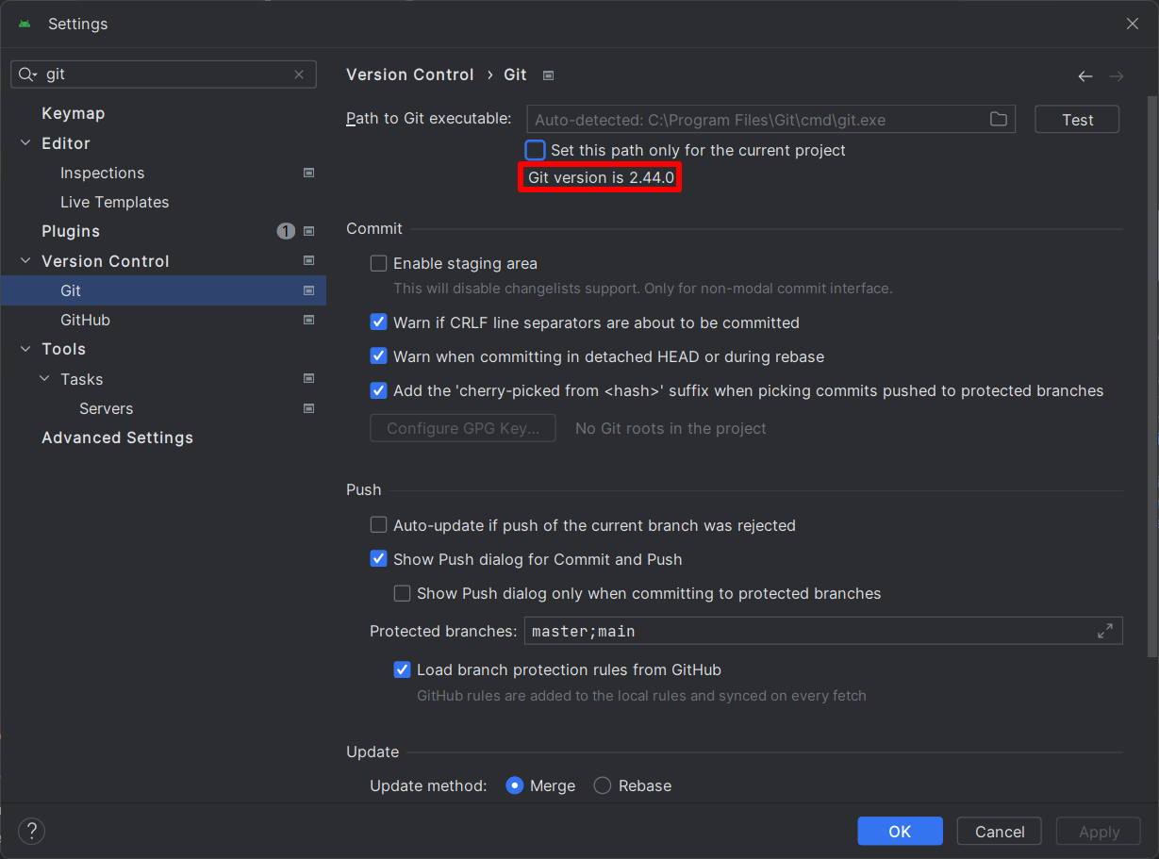

Github > + > Log in via GitHub...

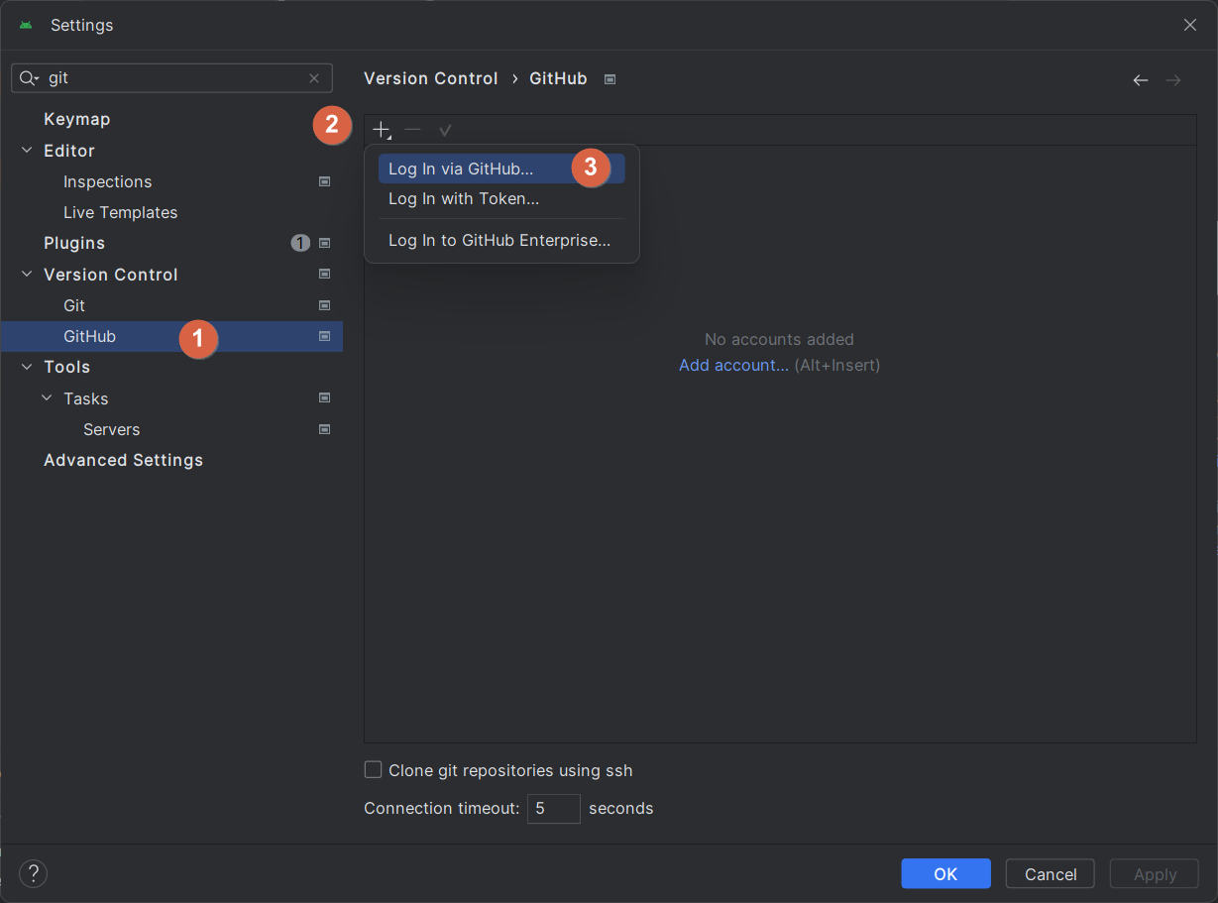

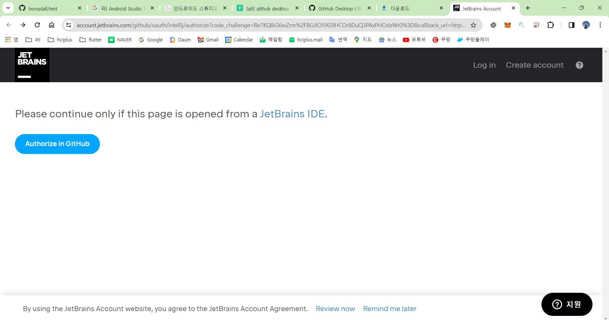

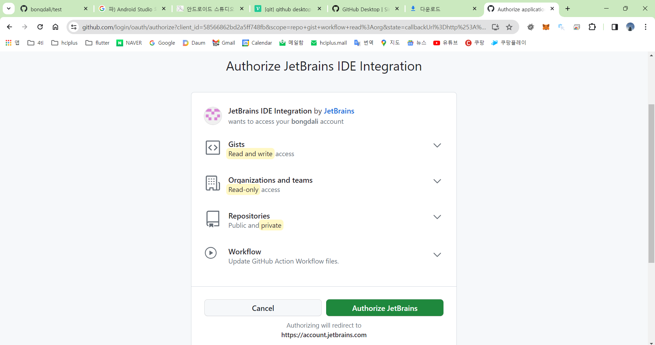

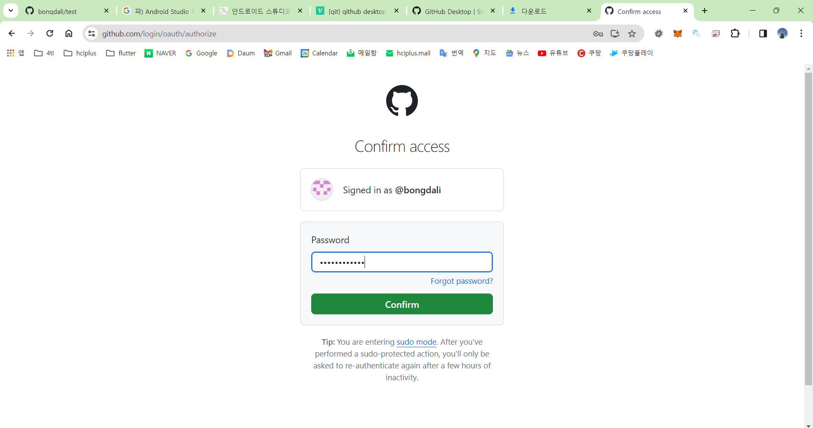

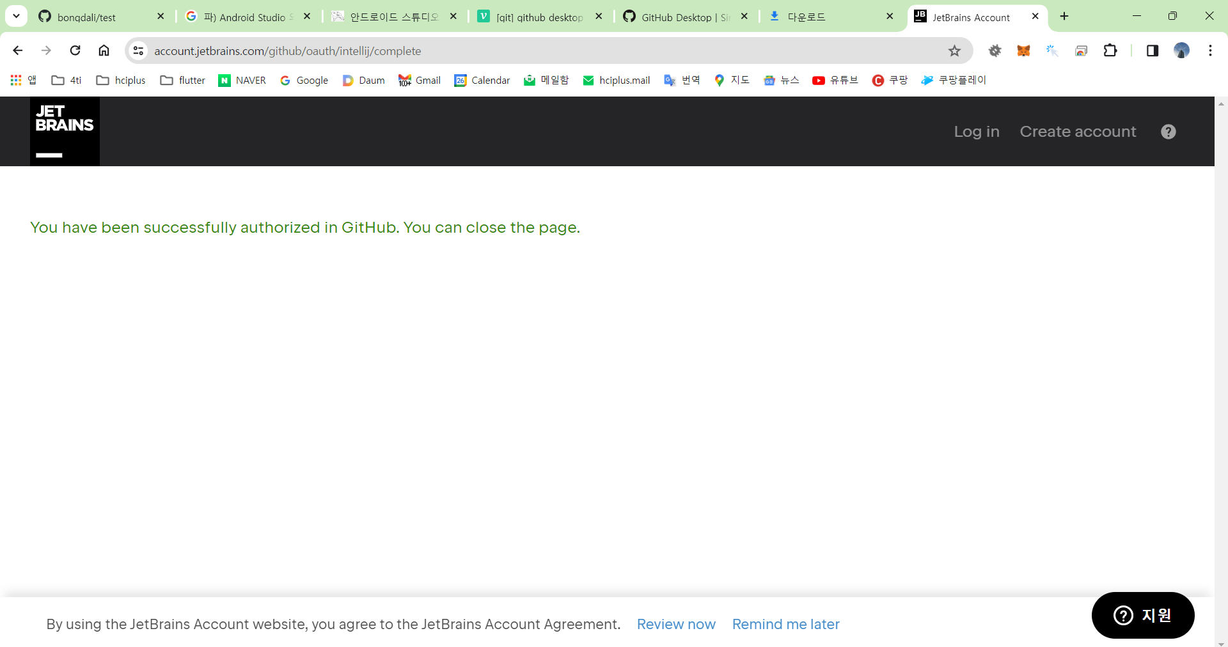

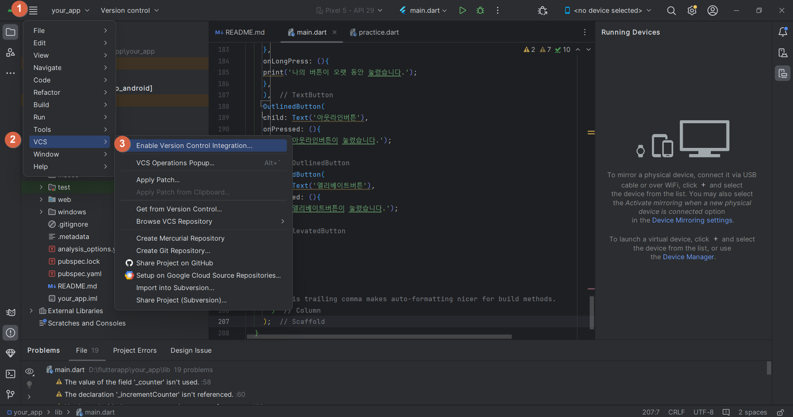

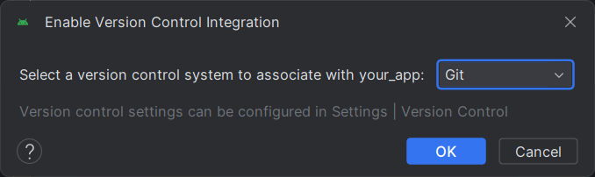

그러면 이렇게 파일명이 빨간색으로 변하게 되는데, 안드로이드 스튜디오를 깃허브와 연동하게 되면 파일의 상태에 따라 파일 이름의 색이 변하게 된다.

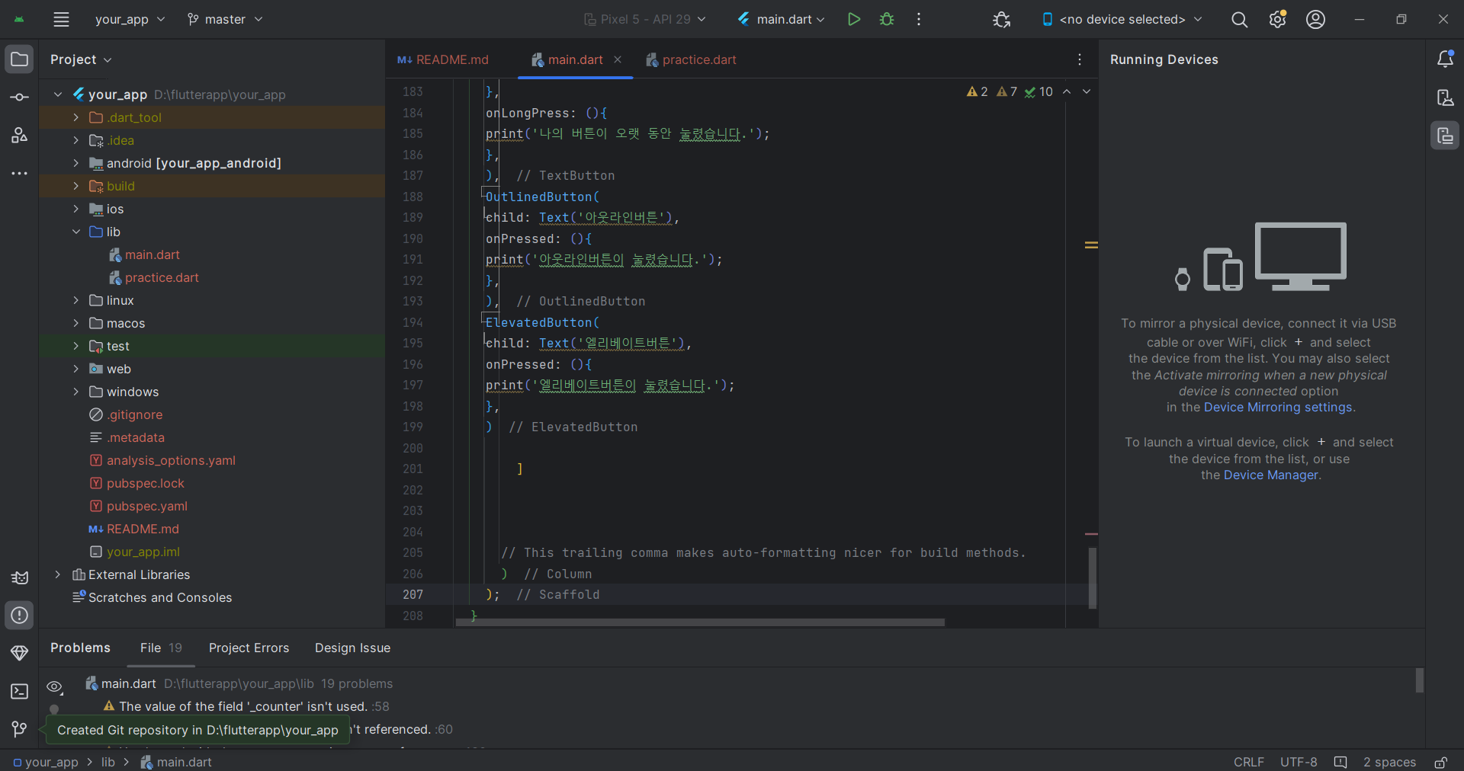

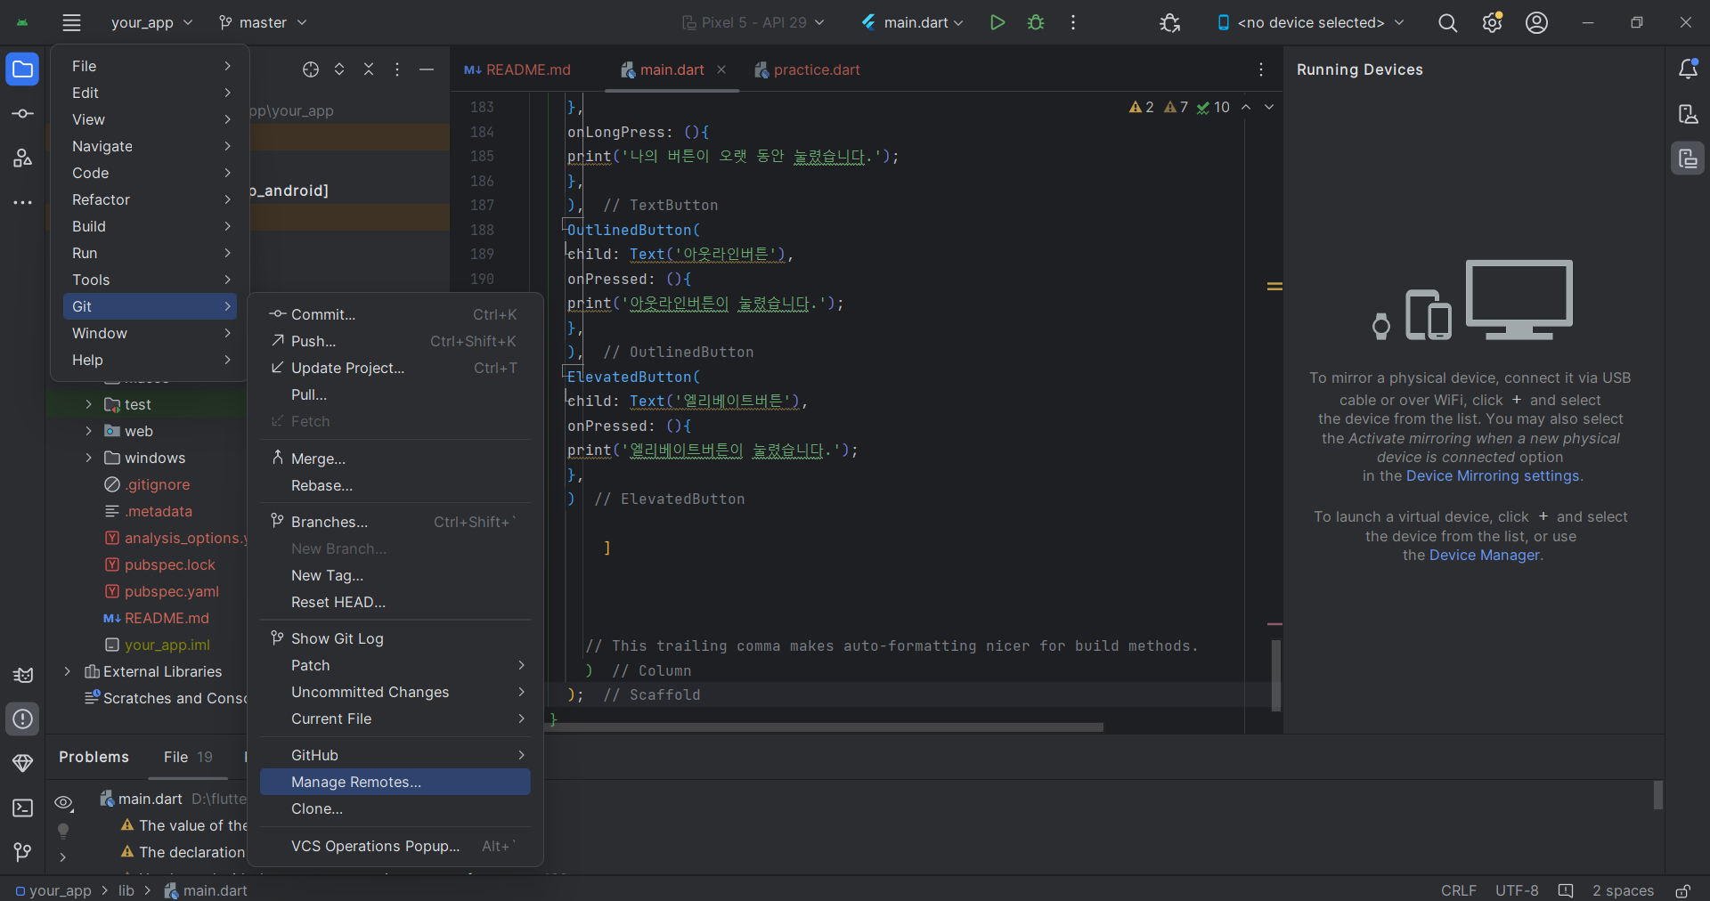

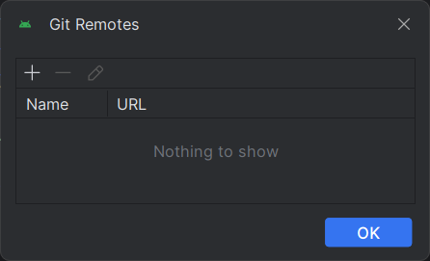

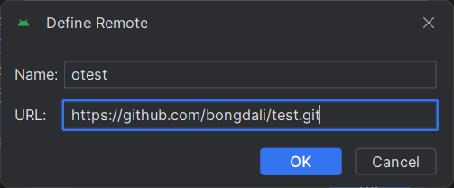

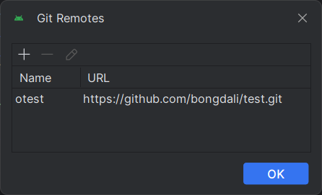

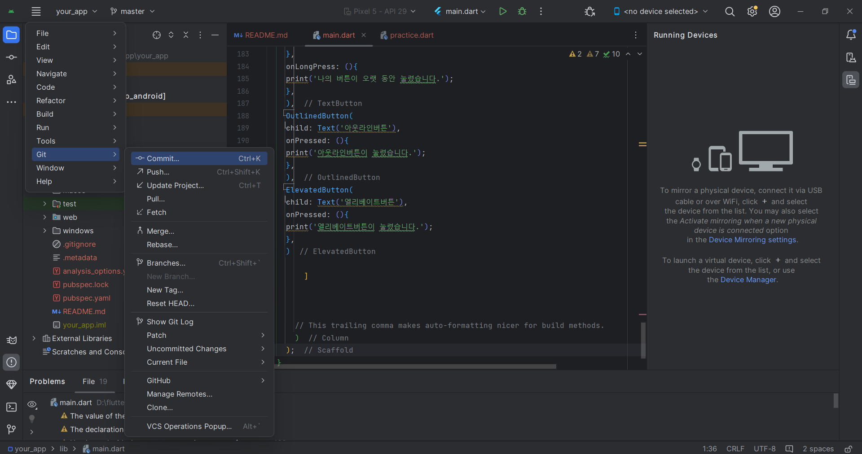

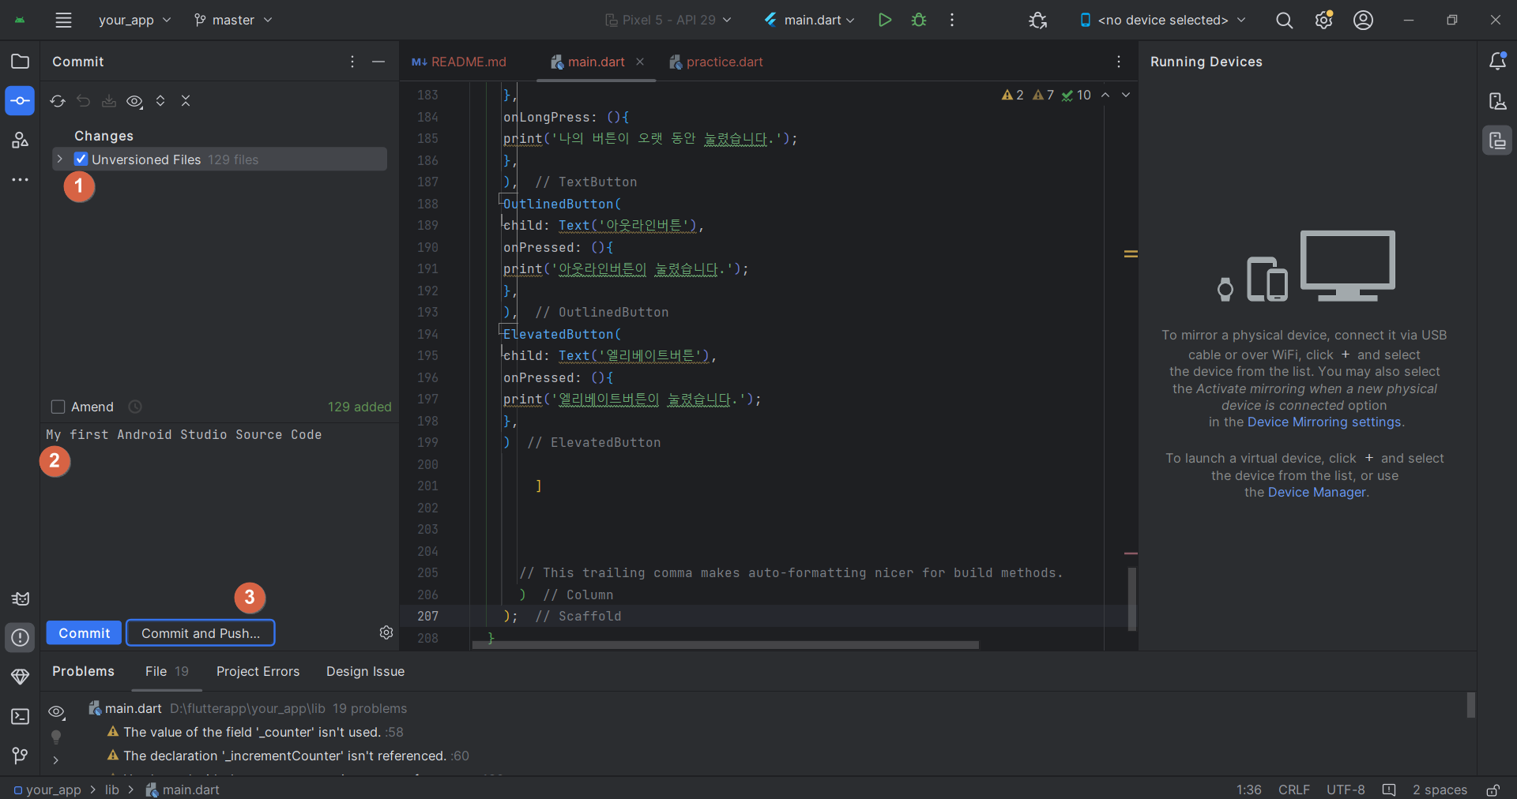

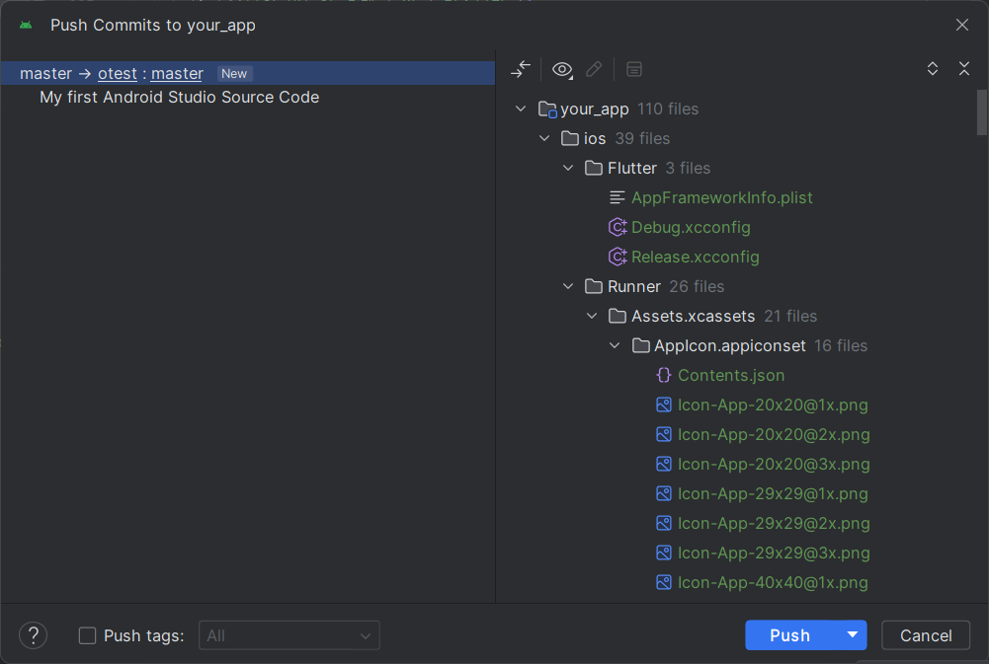

Push 를 실행하면 다음과 같은 에러가 발생을 한다.

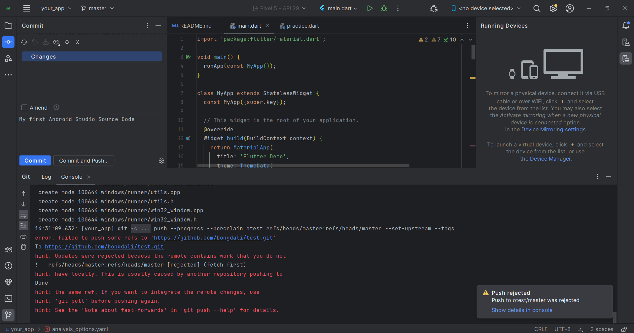

ㅠㅠㅠ 해결해야할 사항이 하나 더 늘어 났음요 ㅠㅠㅠ

<에러내용>

error: failed to push some refs to 'https://github.com/bongdali/test.git'

To https://github.com/bongdali/test.git

hint: Updates were rejected because the remote contains work that you do not

! refs/heads/master:refs/heads/master [rejected] (fetch first)

hint: have locally. This is usually caused by another repository pushing to

Done

hint: the same ref. If you want to integrate the remote changes, use

hint: 'git pull' before pushing again.

hint: See the 'Note about fast-forwards' in 'git push --help' for details.

1. Flutter 3.0 프로젝트 Firebase 연동
   1. 프로젝트 생성
      1. 유튜브 <https://www.youtube.com/watch?v=bh0g4fWNacw> 참고
      2. 프로젝트 폴더에서 cmd 입력하여 커맨트창을 실행한다.

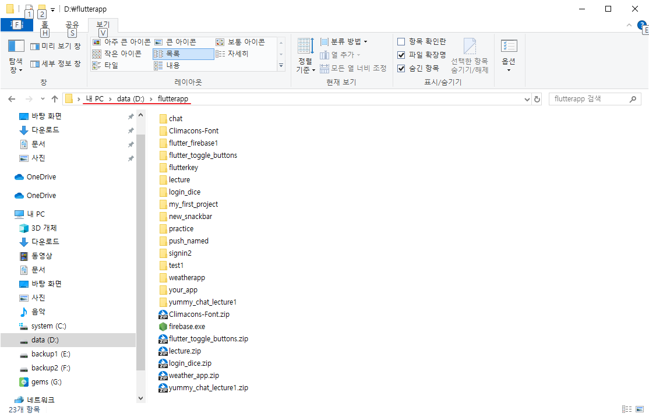

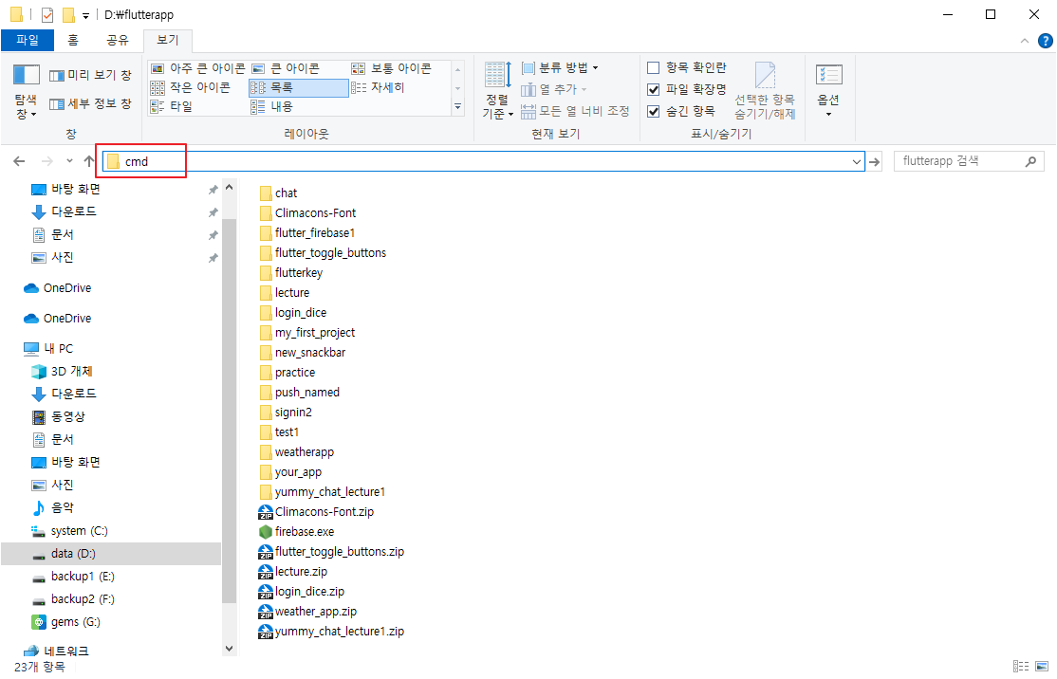

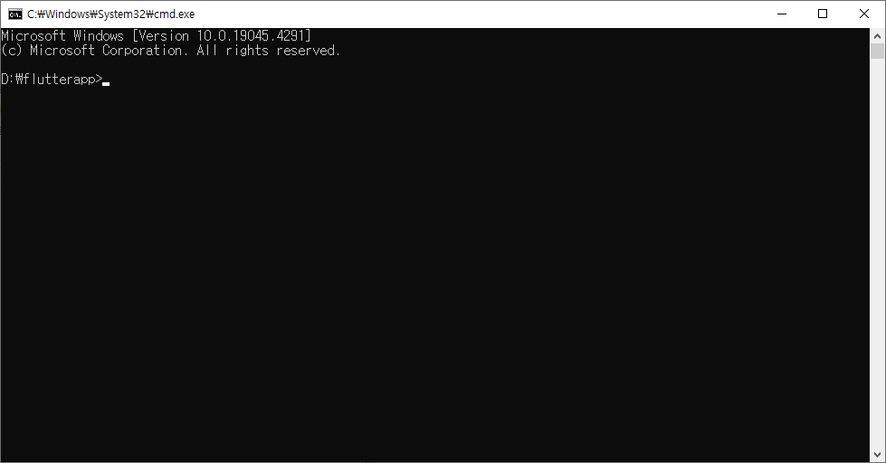

* + 1. flutter create 프로젝트명 ex) flutter create flutter3firebase 실행하면 flutter3firebase 가 생성된다.

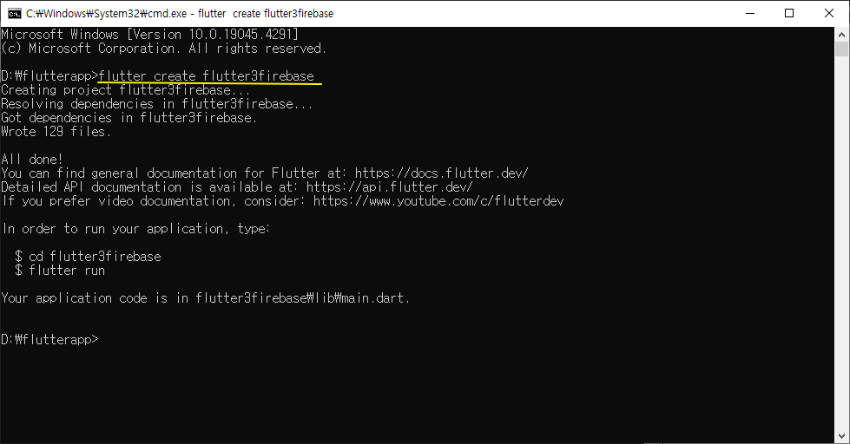

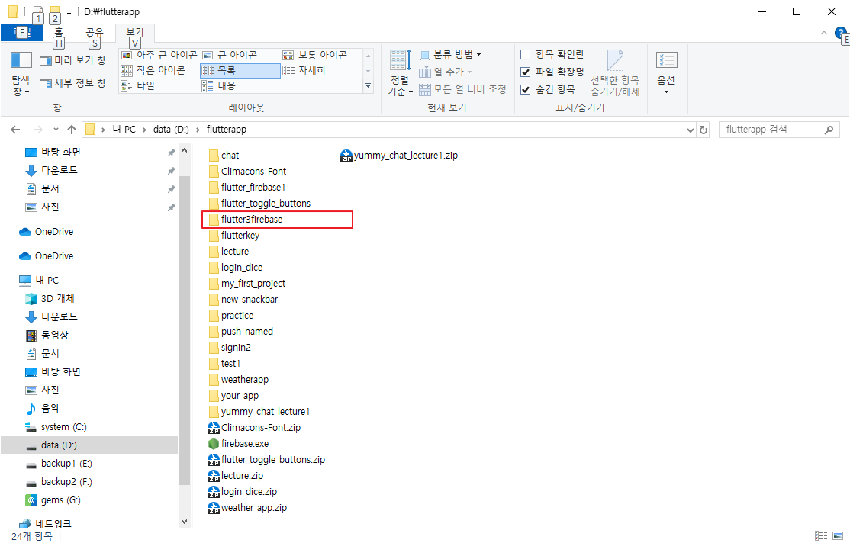

* 1. Firebase 프로젝트 생성
     1. <https://firebase.google.com/?hl=ko> 접속하여 구글 계정 생성후 작업 진행후 “시작하기” 클릭

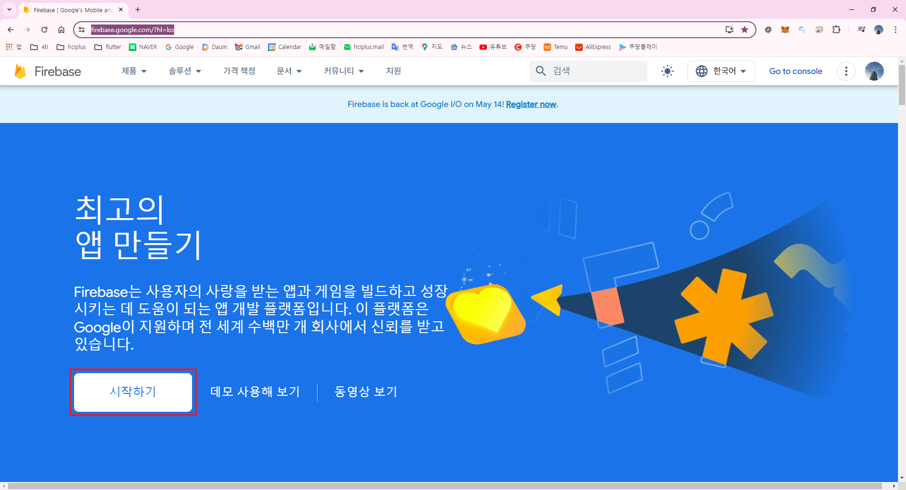

* + 1. “프로젝트 추가” 클릭

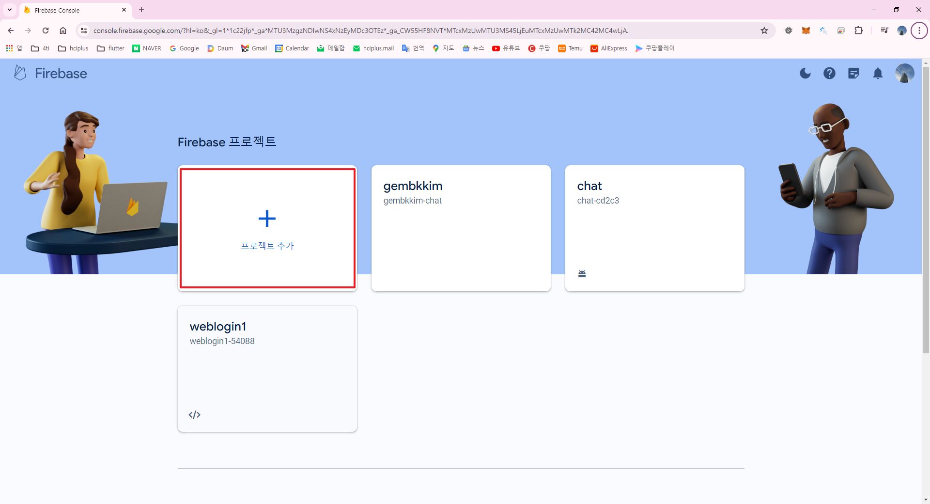

* + 1. 프로젝트 폴에 있는 Android > App 폴더에 있는 build.gradle 파일에 있는 applicationId 의 프로젝트명 flutter3firebase 을 가져와서 파이어베이스 콘솔의 프로젝트 이름에 입력을 하고 계속을 클릭한다.

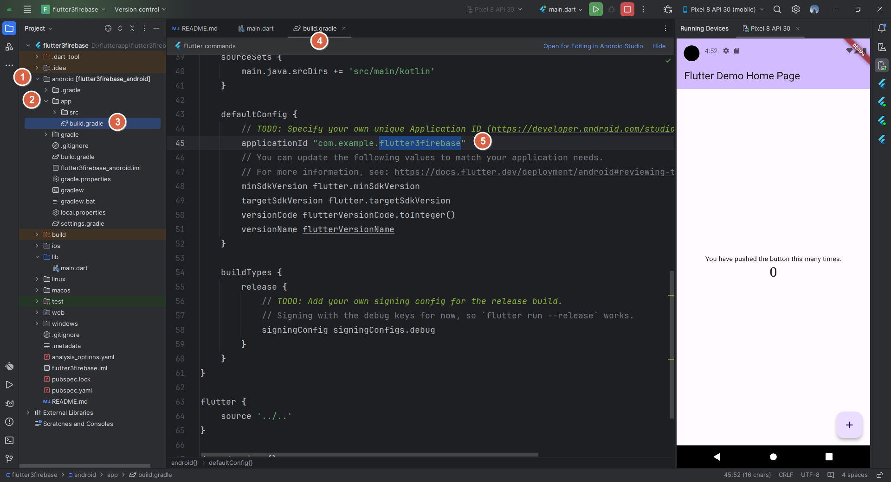

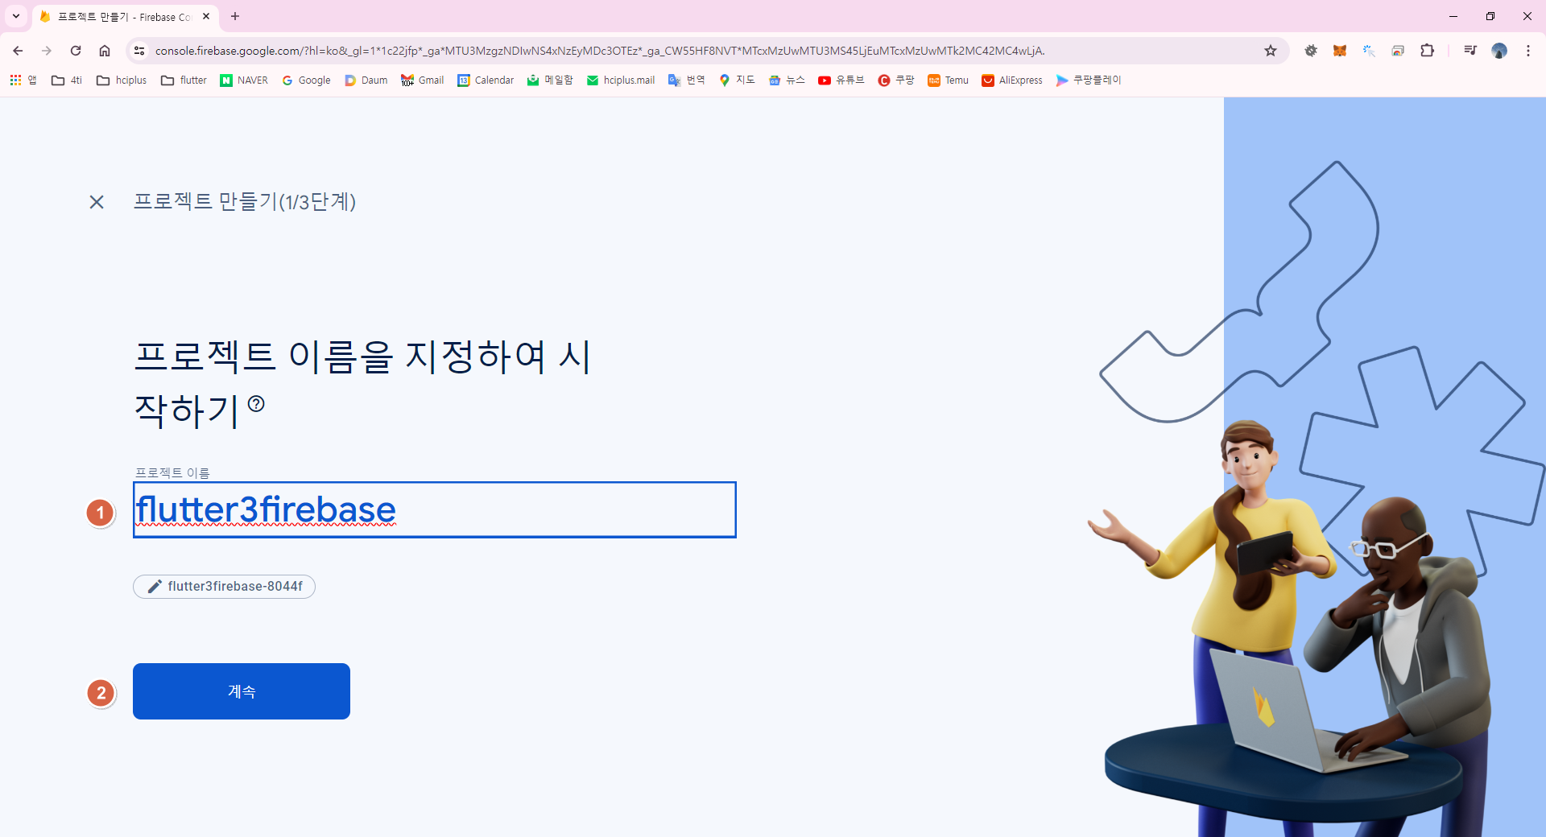

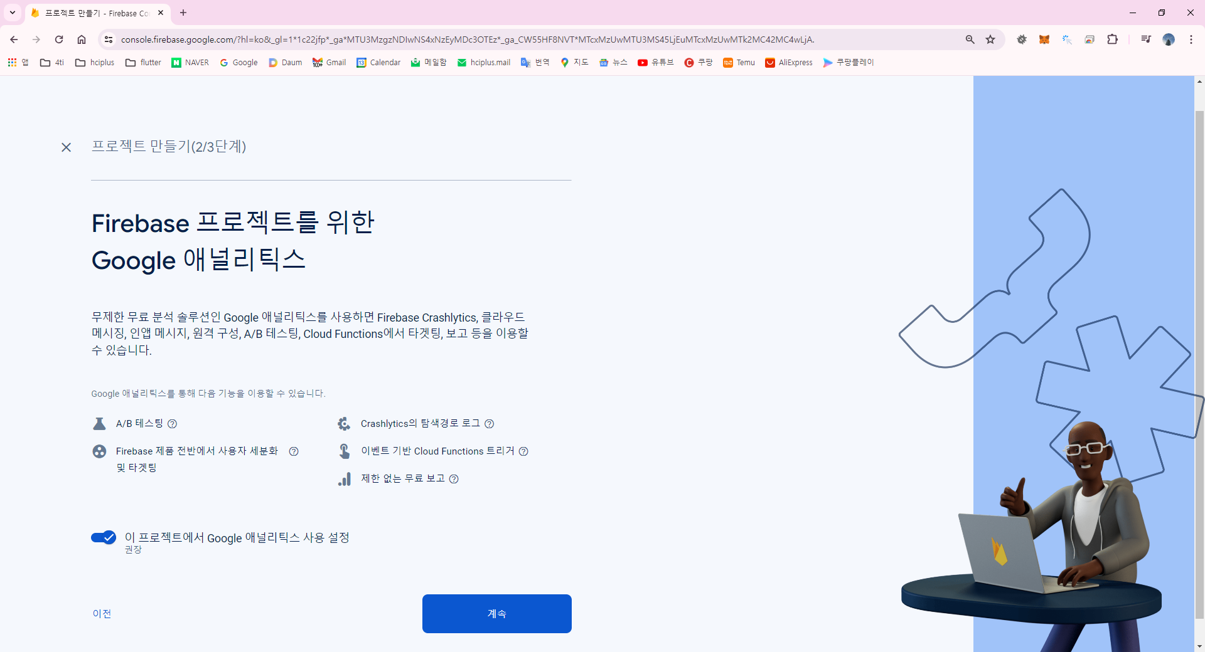

* + 1. 계정 선택 후 “프로젝트 만들기” 클릭

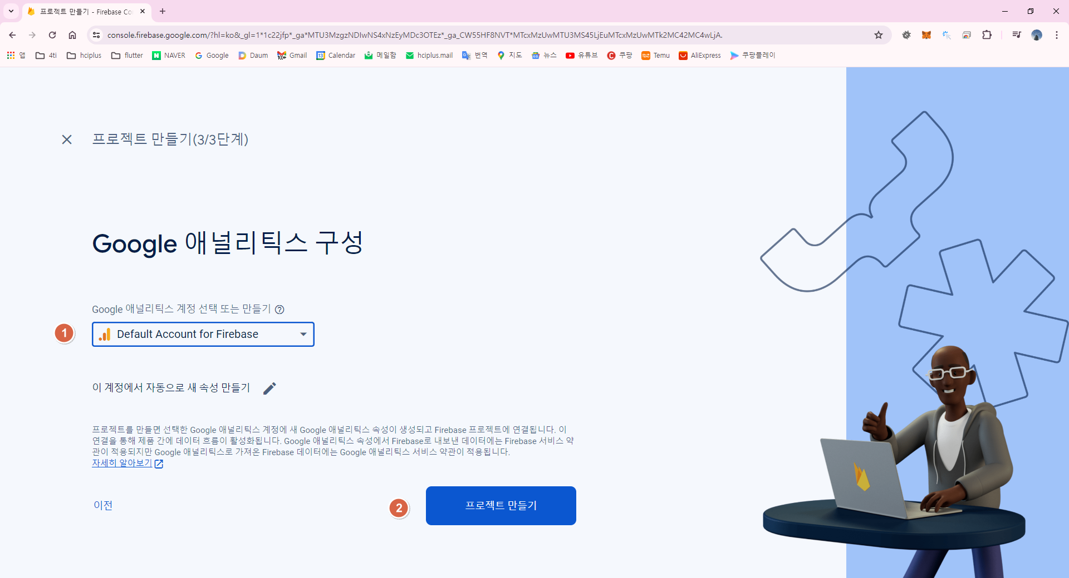

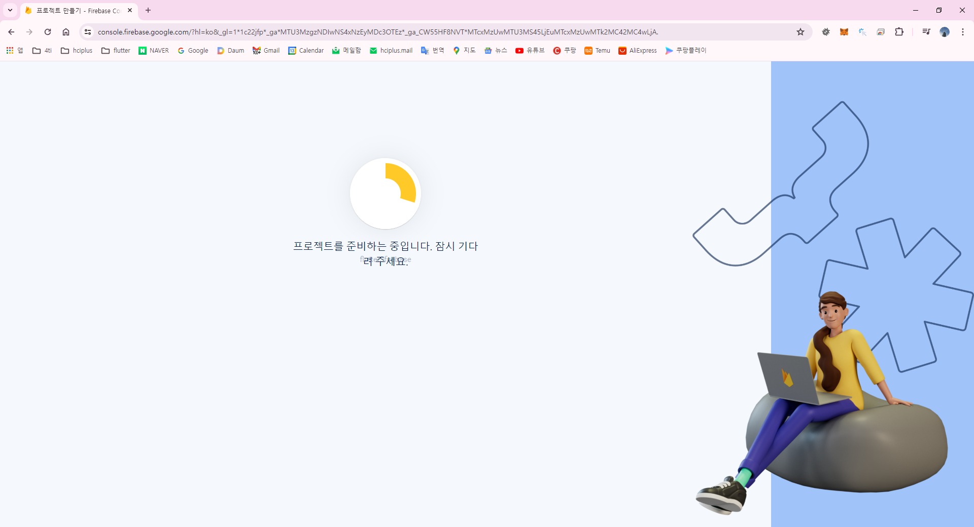

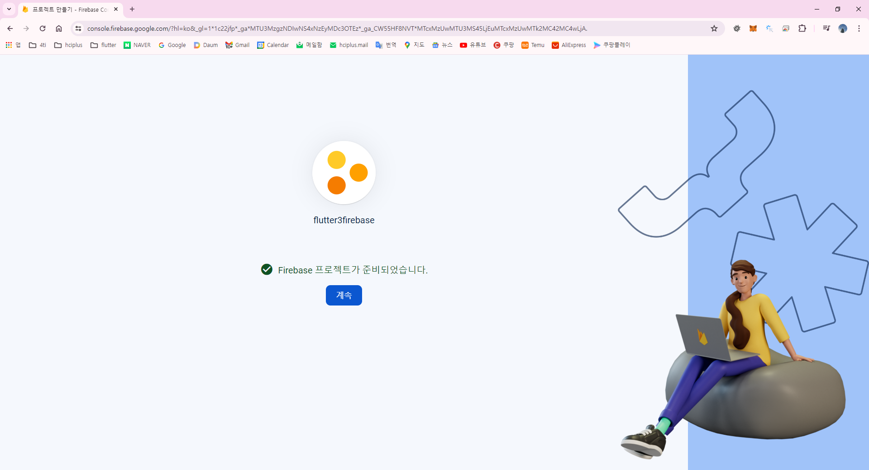

* + 1. 앱에 Firebase 를 추가하기 위하여 플러터를 선택 한다.

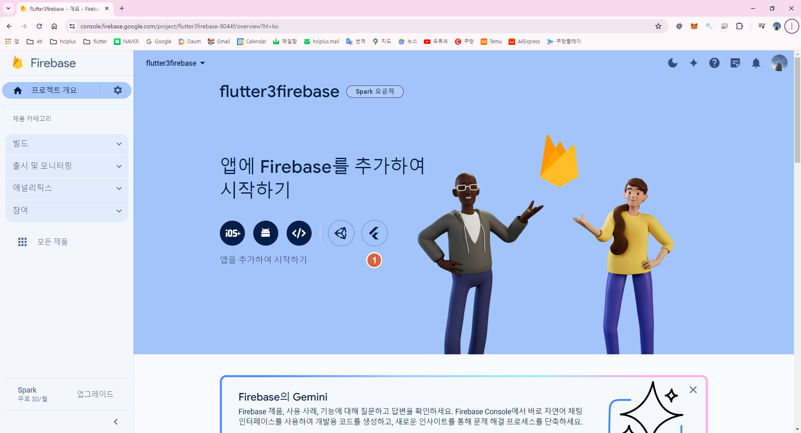

* + 1. Flutter CLI 설치를 클릭하여 node.js 및 CLI 를 설치 한다.

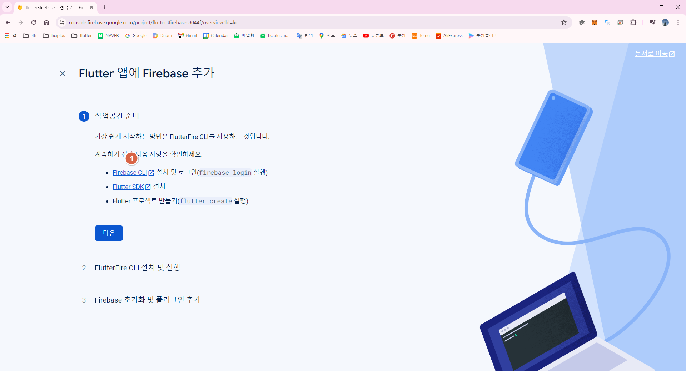

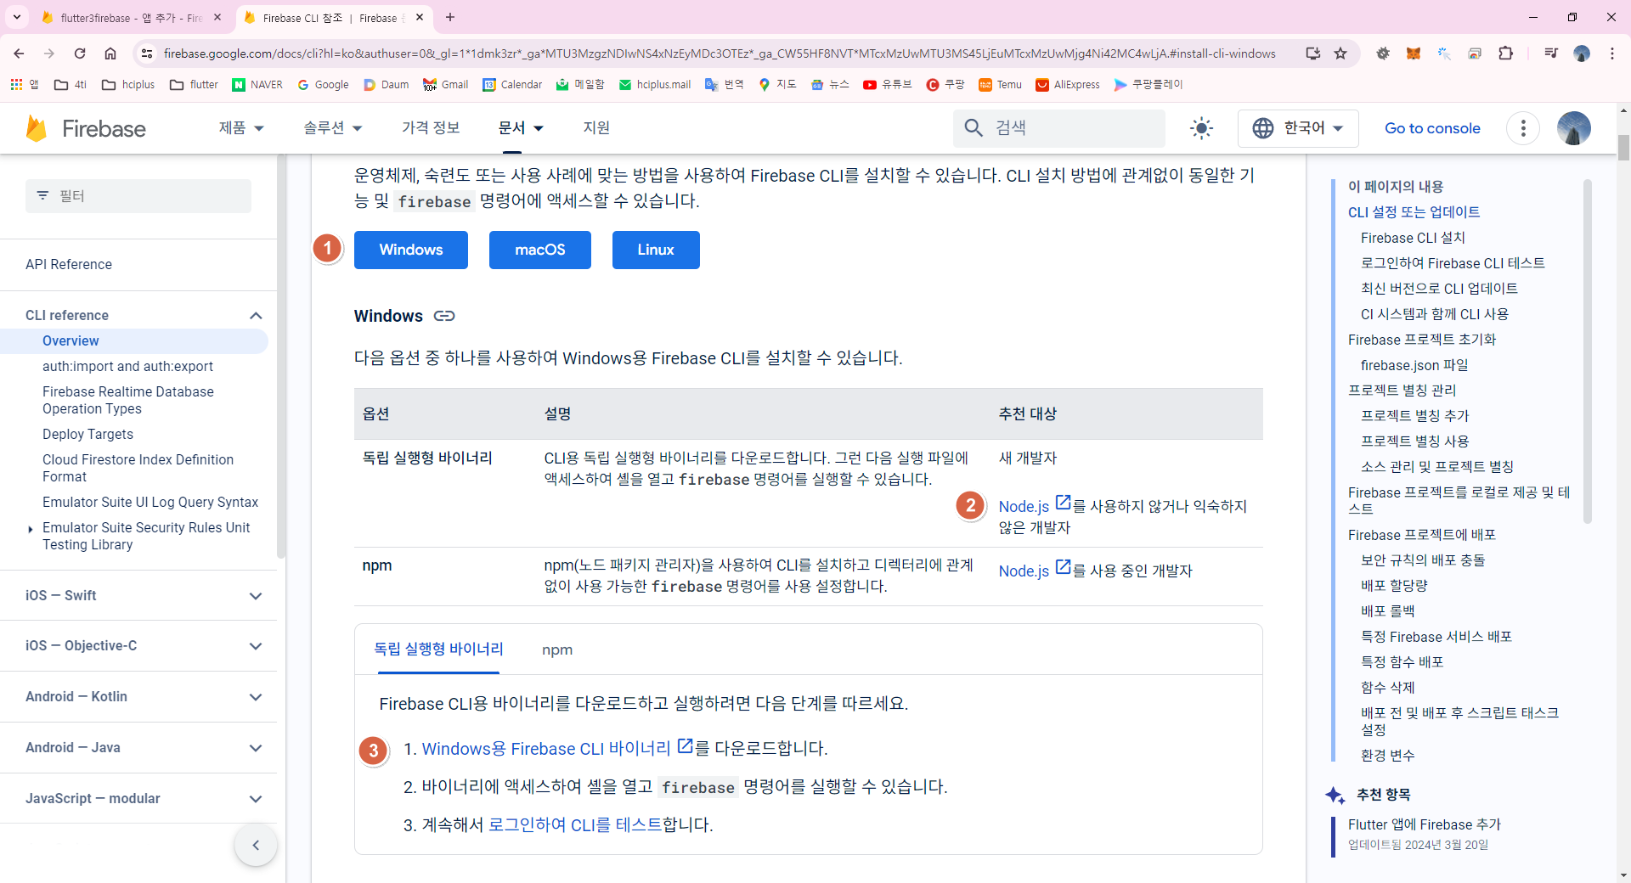

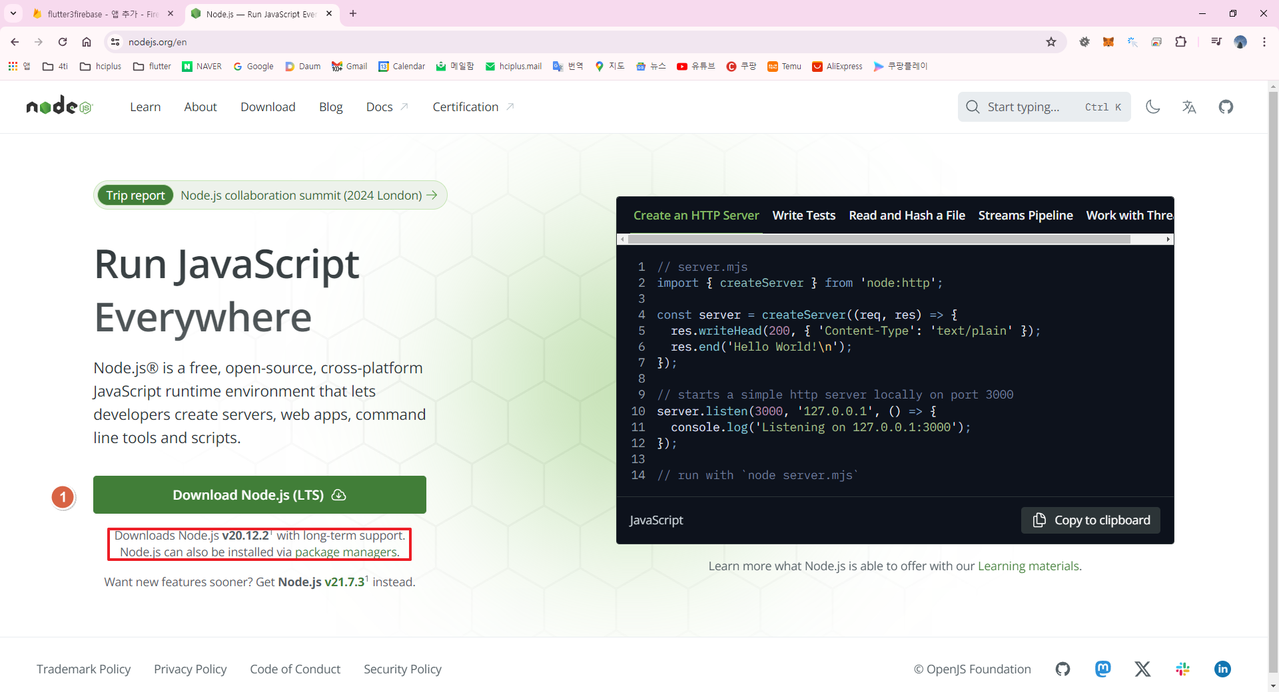

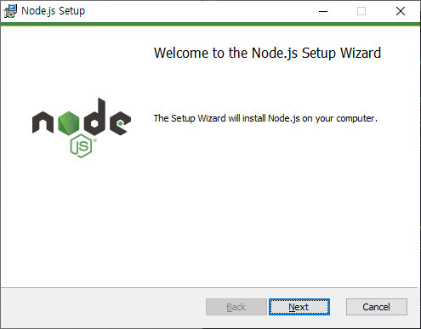 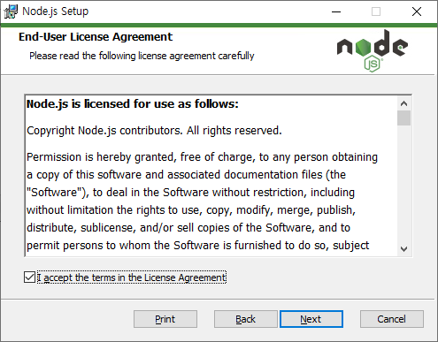 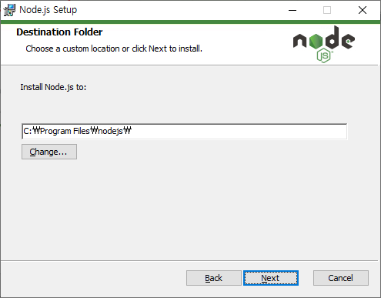

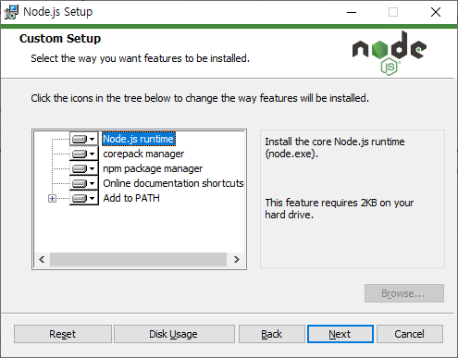 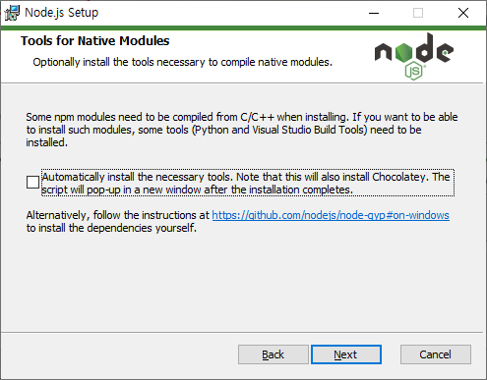 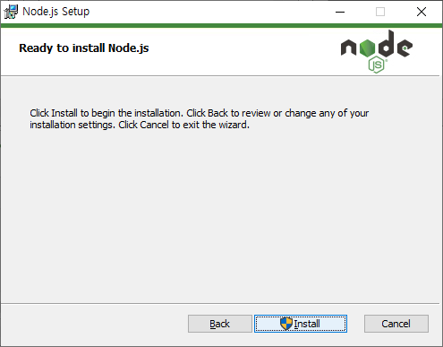

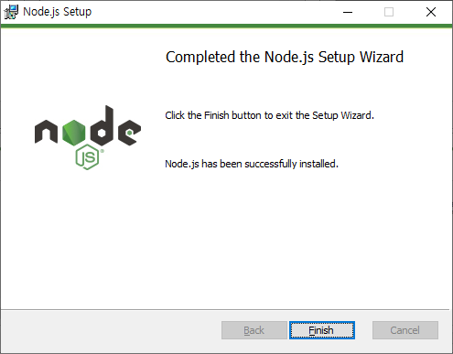

* + 1. npm 경로 환경변수 설정 하기

사용자변수 Path 추가 : C:\Users\gemunreal\AppData\Roaming\npm

npm 폴더가 없으면 폴더를 만들어 준다.

시스템변수 Path 추가 : C:\Users\gemunreal\Downloads\node-v20.12.2-x64\

* + 1. firebase-tools 설치하기 cmd

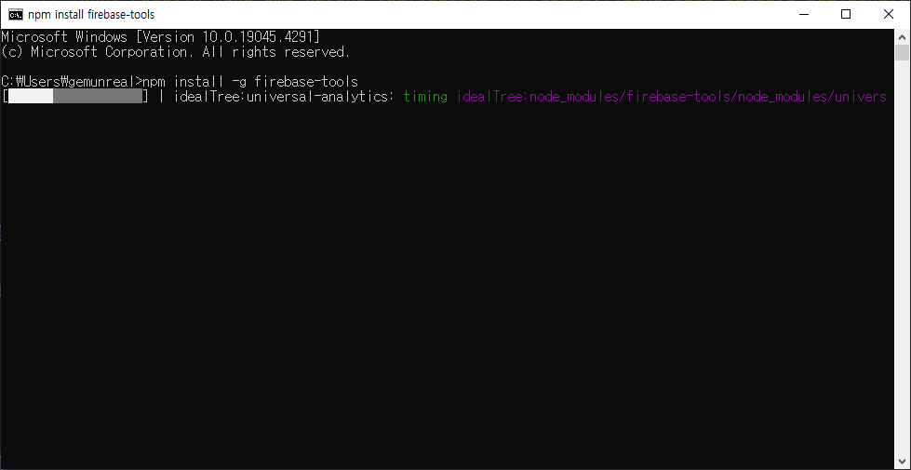

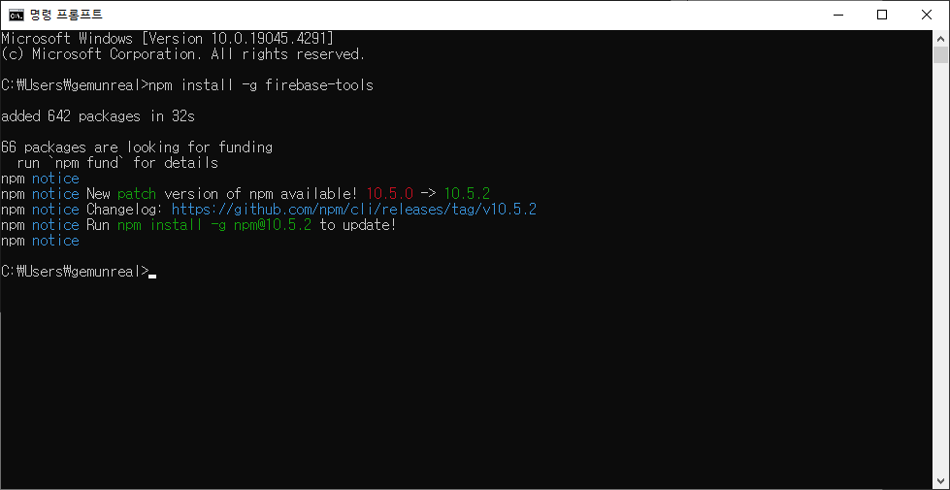

* + 1. Firebase CLI 테스트를 위한 로그인 처음할 경우에는 Firebase 계정 로그인창으로 접근을 하여 인증을 수행해야 한다. 아래의 화면은 기존에 로그인을 1회 한경우 진행한 화면이다.
    2. Firebase CLI 테스트를 위하여 “Windows용 Firebase CLI 바이너리” 를 클릭하여 firebase-tools-instant-win.exe 다운로드하고 D:\flutter.tools\firebase.exe 로 이름을 바꾸어 복사를 하고 실행을 한다.

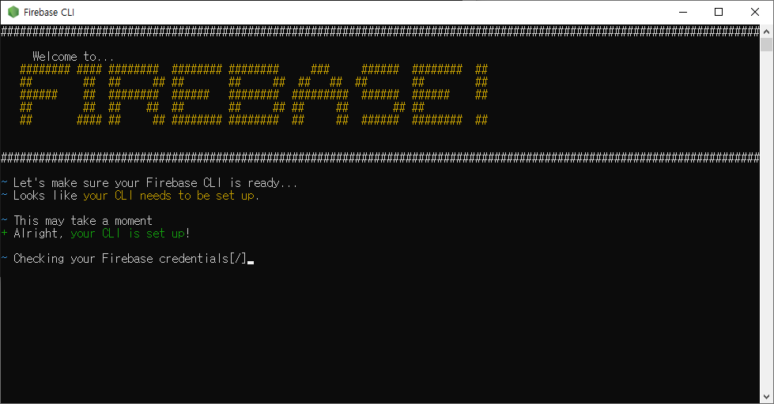

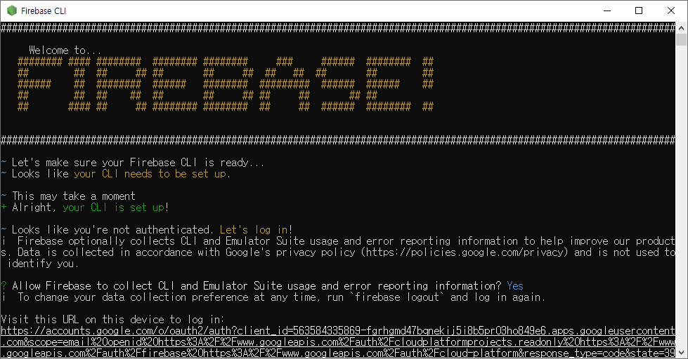

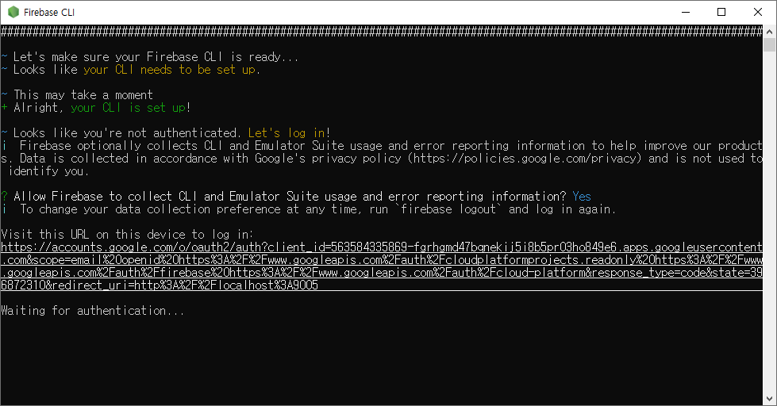

firebase login

firebase projects:list

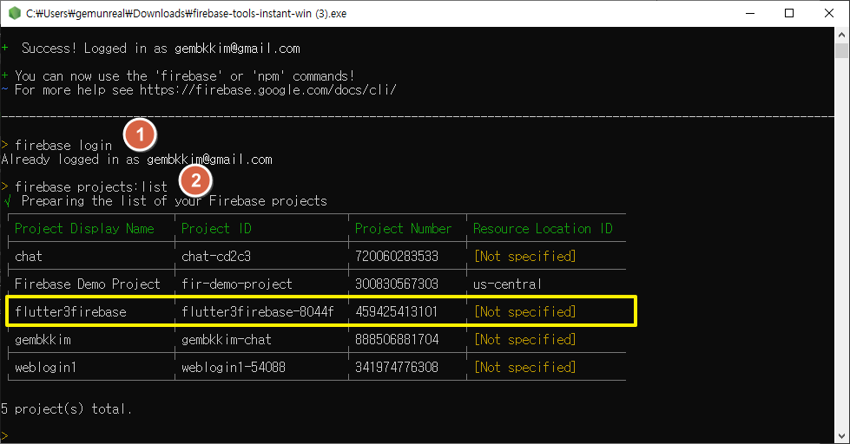

* + 1. Flutter SDK 설치되어 있지 않으면 설치를 진행하고 프로젝트 flutter3firebase 는 만들어 놓았기 때문에 다음

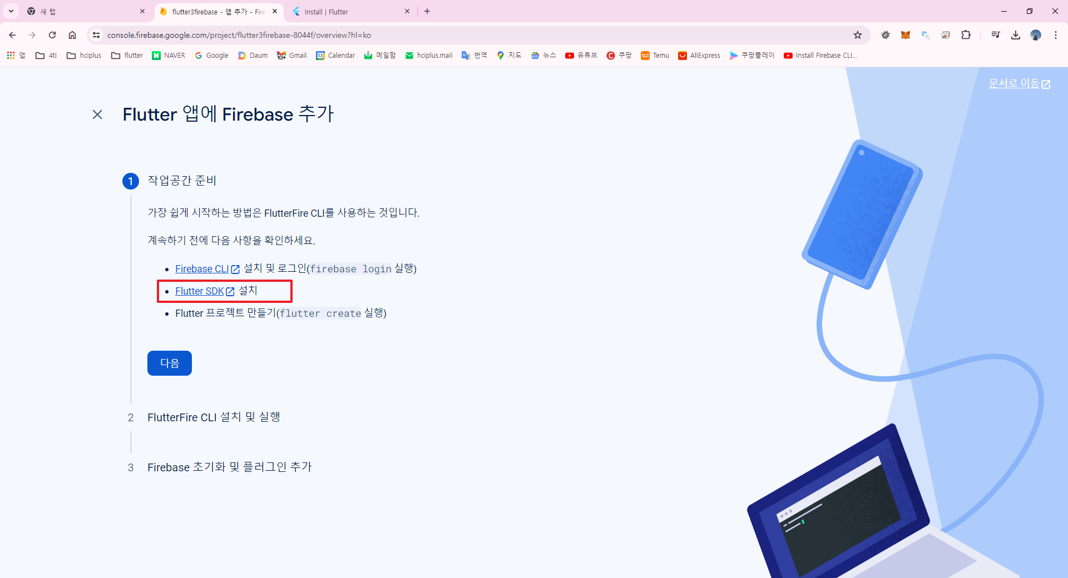

* + 1. FlutterFire CLI 설치 및 실행

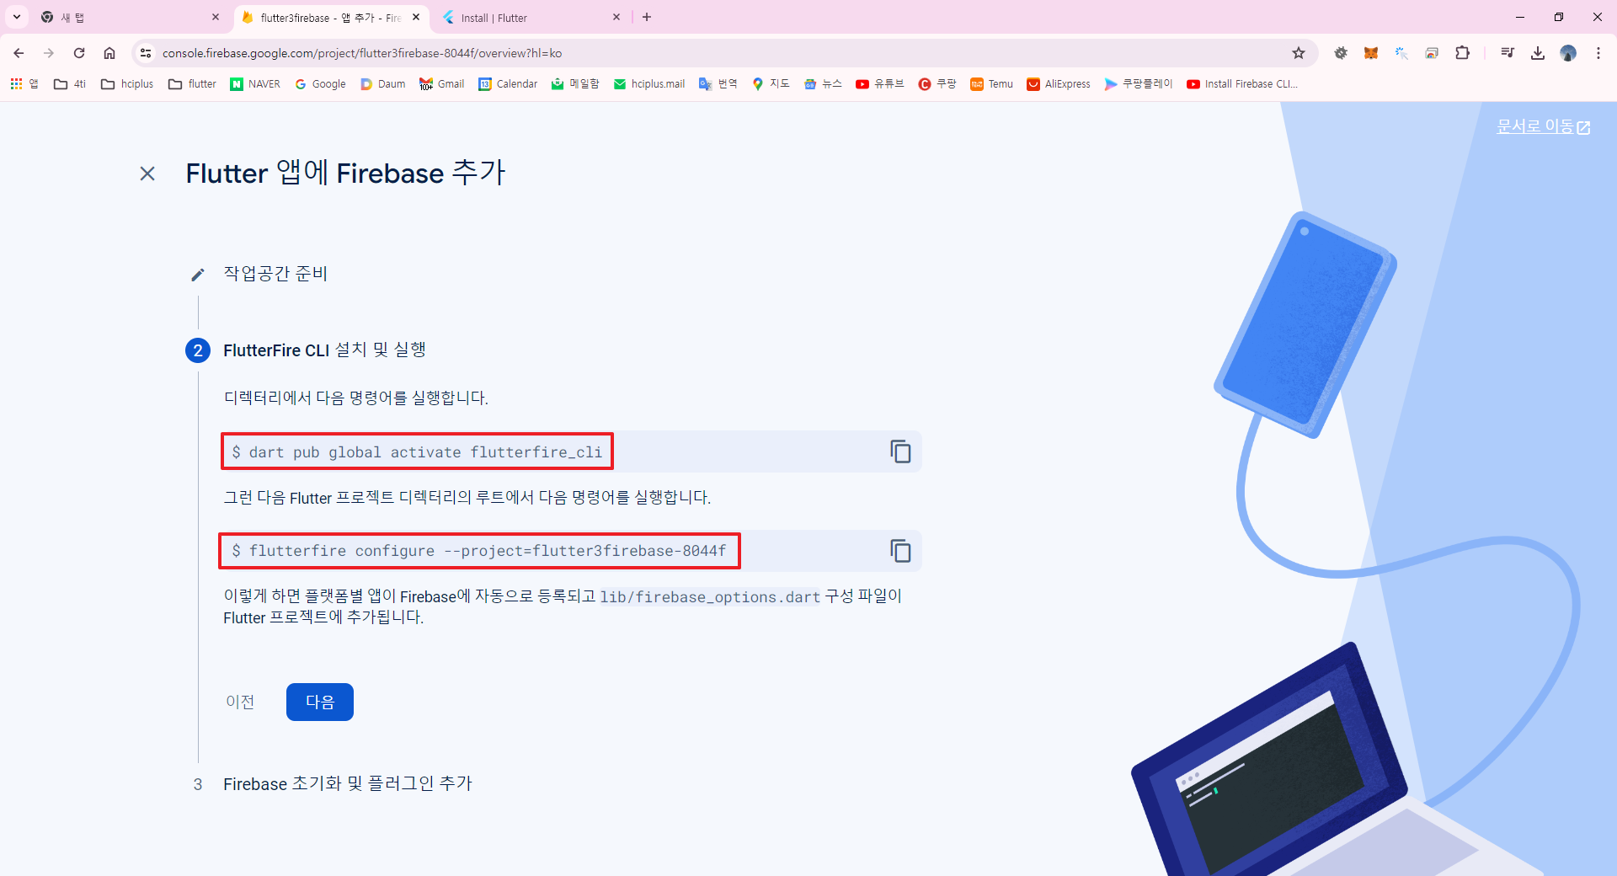

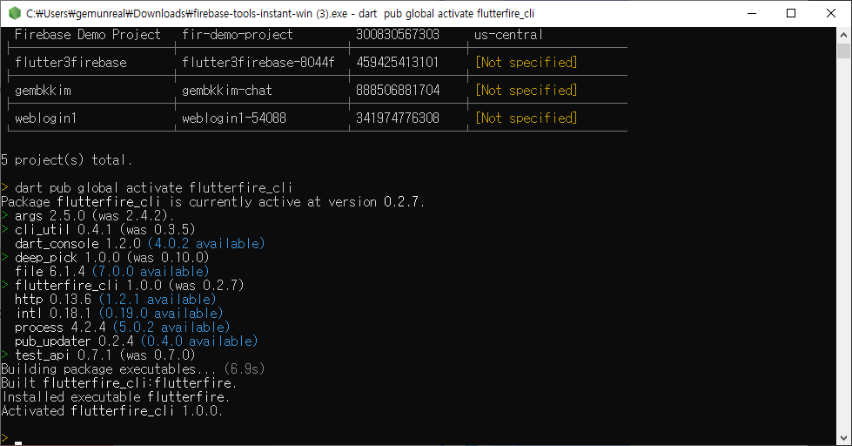

다음의 에러가 발생을 하면 ㅠㅠㅠ

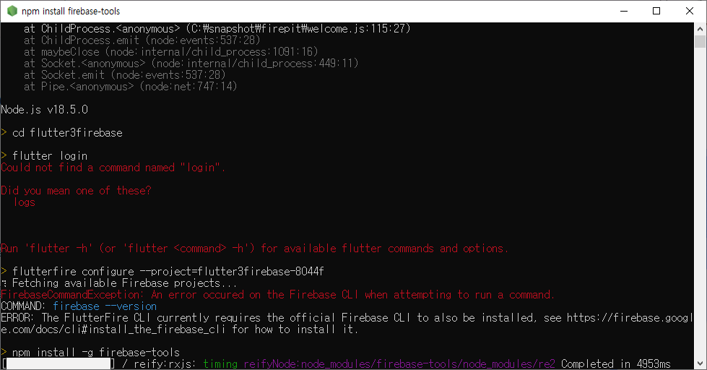

This is a solution or a guide for others, it's great! Here's a breakdown of the steps : it woeked successfully:

1. first delete the pubspec.lock file in the project files,
2. **Create a new Flutter project:**
   * Use the command: flutter create project_name
3. **Repair Pub Cache:**
   * Execute the command: dart pub cache repair
4. **Download and open Firebase CLI instant.exe file:**
   * Ensure you have the Firebase CLI installed and updated.
5. **Log into Firebase CLI:**
   * Execute the command: firebase login
6. **Download Firebase Tools:**
   * Use the command: npm install -g firebase-tools
7. **Create Flutter app in Firebase Console:**
   * Go to the Firebase Console and create a new Flutter project.
8. **Configure FlutterFire:**
   * Run the command: flutterfire configure
   * Select your project and choose the platforms (iOS, Android, etc.).
9. **Optional: Specify project in configure command:**
   * You can also use: flutterfire configure --project:your_project_id to specify the project directly.

These steps should help you set up Flutter with Firebase successfully. If you encounter any issues during this process, make sure to check for updates on FlutterFire and Firebase tools, and consult the documentation for any specific requirements or changes.

1. Flutter App 배포
   1. 프로젝트 아이콘 생성 및 추가
      1. <https://www.appicon.co/> 여러개의 아이콘을 동시에 만들경우에 사용
      2. 여기서는 하나의 아이콘을 가지고 사용하기 위해서 <https://www.figma.com/> 사이트를 이용하여 만들어 본다.
      3. 회원가입을 하고 프로젝트 mama 를 생성한다. 그리고 아래 화면과 같이 절차대로 진행을 한다.

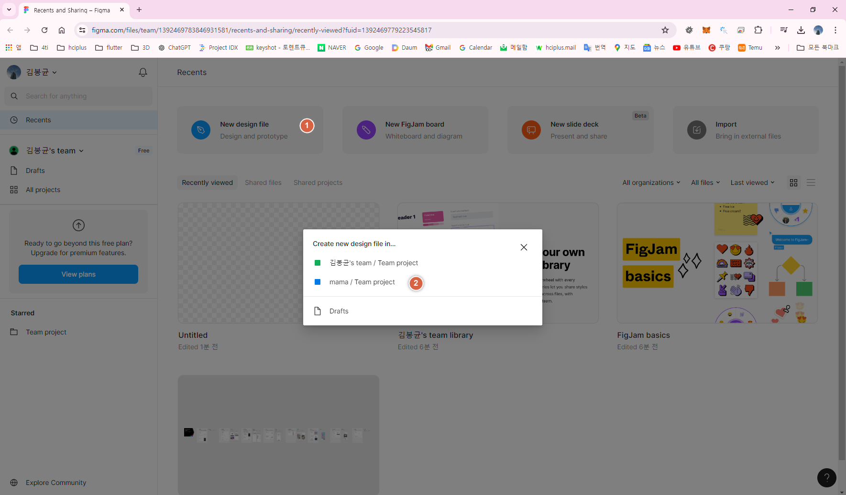

* + 1. 앱이 아이콘 제작 프로그램 figma 를 사용하여 제작 및 lib 추가할 것
    2. 안드로이드 앱런처 필요
  1. 디버그 태그 제거
  2. 스크린샷 생성
  3. 개인정보방침 생성
  4. 마케팅 페이지 생성
  5. (옵션) 페이스북 로그인 제거